ỦY BAN NHÂN DÂN THÀNH PHỐ HUẾ
TRUNG TÂM CÔNG NGHỆ THÔNG TIN

TÀI LIỆU PHÂN TÍCH, THIẾT KẾ

DỰ ÁN:
PHÂN TÍCH VÀ THIẾT KẾ HỆ THỐNG
CƠ SỞ DỮ LIỆU DU LỊCH HUẾ

Cơ quan chủ trì: Trung tâm Công nghệ thông tin thành phố Huế

Người thực hiện: Đặng Văn Long
Trần Đình Long
Nguyễn Viết Phú

Huế - 2026

MỤC LỤC
DANH SÁCH CÁC BIỂU ĐỒ, HÌNH VẼ 5
1 MỤC TIÊU, NHIỆM VỤ 7
1.1 Mục tiêu 7
1.2 Nhiệm vụ 7
1.3 Dự kiến kết quả đạt được 7
2 YÊU CẦU TRONG NỘI DUNG THIẾT KẾ 8
2.1 Danh mục quy chuẩn, tiêu chuẩn kỹ thuật được áp dụng 8
2.2 Phương án, giải pháp kỹ thuật, công nghệ 9
2.3 Danh sách tác nhân 10
2.4 Biểu đồ trường hợp sử dụng 11
2.5 Quy định chung trong lập trình và thiết kế 24
2.6 Các yêu cầu phi chức năng 24
2.7 Mô hình kiến trúc tổng thể và các quy trình nghiệp vụ tin học hóa 27
3. THIẾT KẾ CHI TIẾT CÁC CHỨC NĂNG 39
3.1 Đăng nhập 39
3.2 Quản lý người dùng 44
3.3 Quản lý danh mục hệ thống 61
3.4 Quản lý lưu trú 107
3.5 Quản lý lữ hành và HDV 123
3.6 Quản ăn uống & mua sắm 135
3.7 Quản lý điểm đến 139
3.8 Quản lý lễ hội và sự kiện 143
3.9 Quản lý phản hồi 147
3.10 Tìm kiếm thông tin du lịch 157
3.11 Quản lý API 160
3.12 Báo cáo thống kê 163
4. THIẾT KẾ CƠ SỞ DỮ LIỆU 167
4.1 Bảng mô tả lược đồ một số thực thể chính 167
4.2 Lược đồ quan hệ 174
4.3 Mô tả chi tiết bảng dữ liệu 175
4.67 Phiếu đánh giá kết quả nhiệm 186
5. KẾT QUẢ ĐẠT ĐƯỢC 187
PHỤ LỤC 188

DANH MỤC CÁC KÝ HIỆU, CÁC CHỮ VIẾT TẮT

Stt | Thuật ngữ, viết tắt | Chú giải
 | AI | Artificial Intelligence – Trí tuệ nhân tạo
 | API | Application Programming Interface – Giao diện lập trình ứng dụng
 | AR | Augmented Reality – Thực tế tăng cường
 | Big Data | Dữ liệu lớn
 | CCCD | Căn cước công dân
 | CSDL | Cơ sở dữ liệu
 | CSV | Comma-Separated Values
 | GIS | Geographic Information System – Hệ thống thông tin địa lý
 | HTTPS | HyperText Transfer Protocol Secure
 | HueIOC | Trung tâm Giám sát điều hành đô thị thông minh Huế
 | Hue-S | Nền tảng công dân số Huế
 | JSON | JavaScript Object Notation
 | JWT | JSON Web Token
 | KHCN | Khoa học Công nghệ
 | KPI | Key Performance Indicator – Chỉ số đánh giá hiệu quả
 | LGSP | Local Government Service Platform – Nền tảng tích hợp chia sẻ dữ liệu địa phương
 | PostGIS | Tiện ích mở rộng GIS cho PostgreSQL
 | PostgreSQL | Hệ quản trị cơ sở dữ liệu quan hệ mã nguồn mở
 | SĐT | Số điện thoại
 | SOC | Security Operation Center – Trung tâm giám sát an ninh mạng
 | SSO | Single Sign-On – Đăng nhập một lần
 | TT&TT | Thông tin và Truyền thông
 | UBND | Ủy ban Nhân dân
 | VNeID | Nền tảng định danh điện tử quốc gia
 | VR | Virtual Reality – Thực tế ảo
 | WAN | Wide Area Network – Mạng diện rộng

DANH SÁCH CÁC BIỂU ĐỒ, HÌNH VẼ

Hình 2.1: Tác nhân tham gia hệ thống 10
Hình 2.2: Biểu dồ trường hợp sử dụng 11
Hình 2.3: Biểu dồ xác thực hệ thống 12
Hình 2.4: Biểu dồ Quản lý người dùng (QTV) 12
Hình 2.5 Biểu dồ Quản lý người dùng (Du khách) 13
Hình 2.6: Biểu đồ phân quyền vai trò 13
Hình 2.7: Biểu dồ Quản lý phản hồi 14
Hình 2.8: Biểu dồ quản lý danh mục 15
Hình 2.9: Biểu dồ quản lý thông tin doanh nghiệp 16
Hình 2.10: Biểu dồ quản lý lưu trú 16
Hình 2.11: Biểu đồ quản lý lữ hành 17
Hình 2.12: Biểu đồ quản lý lễ hội sự kiện 17
Hình 2.13: Biểu dồ Quản lý dịch vụ ăn uống & mua sắm 18
Hình 2.14: Biểu dồ Quản lý điểm đến 19
Hình 2.15: Biểu dồ Tìm kiếm thông tin du lịch 19
Hình 2.16: Biểu dồ thống kê & báo cáo 20
Hình 2.17: Biểu dồ tích hợp hệ thống bên ngoài 20
Hình 2.18: Khung kiến trúc dữ liệu du lịch thành phố Huế 27
Hình 2.19: Sơ đồ hoạt động Đăng nhập 33
Hình 2.20: Sơ đồ hoạt động: Kiểm duyệt thông tin doanh nghiệp 35
Hình 2.21:Sơ đồ hoạt động quản lý sự kiện 36
Hình 2.22: Sơ đồ hoạt động quản lý điểm đến 37
Hình 2.23: Sơ đồ hoạt động quản lý hướng dẫn viên 38
Hình 2.24: Sơ đồ hoạt dộng quản lý phản hồi 39
Hình 3.1: Form đăng nhập hệ thống 41
Hình 3.2: Giao diện Danh sách người dung 45
Hình 3.3: Giao diện Thông tin chi tiết người dùng 49
Hình 3.4: Giao diện Thêm mới người dùng 51
Hình 3.5: Giao diện Chỉnh sửa thông tin người dùng 53
Hình 3.6: Giao diện Xóa người dùng 55
Hình 3.6.1: Giao diện thông tin tài khoản du khách 57
Hình 3.6.2: Giao diện chỉnh sửa thông tin tài khoản du khách 59
Hình 3.7: Giao diện Danh sách địa bàn 63
Hình 3.8: Thêm địa bàn 67
Hình 3.9: Thông báo thêm địa bàn thành công (Popup) 68
Hình 3.10: Thông báo thêm địa bàn thất bại / Cảnh báo lỗi (Popup) 70
Hình 3.11: Giao diện Chỉnh sửa địa bàn 72
Hình 3.12: Xóa Địa bàn (Popup Xác nhận xóa) 74
Hình 3.13: Giao diện Danh sách Loại hình doanh nghiệp du lịch 78
Hình 3.14: Giao diện Danh sách Hồ sơ doanh nghiệp và Xem chi tiết 81
Hình 3.15: Giao diện Phê duyệt thông tin doanh nghiệp 84
Hình 3.16: Giao diện Khai báo thông tin doanh nghiệp 88
Hình 3.17: Giao diện Danh sách Loại hình lưu trú 93
Hình 3.18: Giao diện Danh sách Loại hình dịch vụ 97
Hình 3.19: Giao diện Danh sách Loại hình điểm đến du lịch 101
Hình 3.20: Giao diện Danh sách Danh mục Các tiện ích 105
Hình 3.21: Giao diện Danh sách cơ sở lưu trú 110
Hình 3.23: Giao diện Thêm cơ sở lưu trú 114
Hình 3.22: Giao diện Sửa cơ sở lưu trú 116
Hình 3.23: Giao diện Xóa cơ sở lưu trú (Popup) 118
Hình 3.24: Giao diện Phê duyệt cơ sở lưu trú 120
Hình 3.25: Giao diện Từ chối phê duyệt (Popup) 122
Hình 3.26: Giao diện Danh sách đơn vị lữ hành 125
Hình 3.27: Giao diện Danh sách hướng dẫn viên 129
Hình 3.28: Giao diện Danh sách quán ăn và mua sắm 137
Hình 3.29: Giao diện Danh sách điểm đến 141
Hình 3.30: Giao diện Danh sách lễ hội và sự kiện 145
Hình 3.31: Giao diện Quản lý phản hồi (Dành cho QTV) 148
Hình 3.32: Giao diện Quản lý phản hồi (Dành cho Doanh nghiệp) 151
Hình 3.33: Giao diện phản hồi du khách 155
Hình 3.34: Giao diện Tìm kiếm tổng hợp 159
Hình 3.35: Giao diện Quản lý cấu hình API hệ thống 162
Hình 3.36: Giao diện Báo cáo thống kê Dashboard 165
Hình 4.1: Bảng dữ liệu mối quan hệ 174

MỤC TIÊU, NHIỆM VỤ

Mục tiêu
Xây dựng nền tảng dữ liệu chuẩn hóa: Tạo lập kho dữ liệu du lịch tập trung, đồng bộ và có khả năng mở rộng, đảm bảo tính chính xác, nhất quán và toàn vẹn dữ liệu cho toàn bộ hệ sinh thái du lịch Huế.
Tối ưu hóa quản lý và khai thác: Cung cấp công cụ mạnh mẽ hỗ trợ các cơ quan quản lý (Sở Du lịch, UBND) trong việc giám sát, thống kê và dự báo; đồng thời hỗ trợ doanh nghiệp và du khách tra cứu, quảng bá thông tin hiệu quả.
Liên thông Chính quyền số: Đảm bảo hệ thống tuân thủ Khung kiến trúc số của thành phố Huế, có khả năng kết nối và chia sẻ dữ liệu liên thông với các hệ thống dùng chung như Hue-S, CSDL dân cư, đất đai và giao thông.
Tiền đề cho công nghệ cao: Cung cấp nguồn dữ liệu sạch, phong phú để phát triển các ứng dụng trí tuệ nhân tạo (AI), phân tích Big Data nhằm cá nhân hóa trải nghiệm du khách và hỗ trợ ra quyết định dựa trên dữ liệu.

Nhiệm vụ
Phân tích yêu cầu hệ thống: Xác định chi tiết các yêu cầu chức năng (theo 6 nhóm chức năng đã xác lập ở Tuần 1) và các yêu cầu phi chức năng (an toàn thông tin, hiệu năng, tính sẵn sàng).
Xây dựng biểu đồ trường hợp sử dụng (Use Case): Mô hình hóa các tương tác giữa 5 nhóm tác nhân (Du khách, Quản trị viên, Quản trị hệ thống, Doanh nghiệp, Hệ thống) với các chức năng của hệ thống.
Thiết kế quy trình nghiệp vụ: Thể hiện các quy trình nghiệp vụ chính của phần mềm bằng sơ đồ, tập trung vào luồng dữ liệu giữa các bên tham gia.
Đề xuất giải pháp kỹ thuật: Lựa chọn ngôn ngữ phát triển, mô hình kiến trúc (như kiến trúc hướng dịch vụ - SOA), hệ quản trị CSDL và các nền tảng công nghệ phù hợp với định hướng Chính quyền số.
Thiết lập quy định thiết kế: Xây dựng bộ quy tắc chung về giao diện, cách thức tìm kiếm, phân trang và các tiêu chuẩn kỹ thuật áp dụng cho phần mềm

Dự kiến kết quả đạt được
Cách thức tổ chức tài liệu
Tài liệu được chia thành 5 nội dung:
- Mục tiêu, nhiệm vụ: Xác định các đích đến chiến lược (chuẩn hóa dữ liệu, tích hợp Chính quyền số) và các đầu việc cần thực hiện trong giai đoạn phân tích thiết kế
- Yêu cầu trong nội dung thiết kế: Liệt kê các quy chuẩn, tiêu chuẩn kỹ thuật áp dụng; danh sách các tác nhân tham gia; biểu đồ Use Case; và các yêu cầu phi chức năng về bảo mật, hạ tầng
- Thiết kế chi tiết các chức năng: Mô tả chi tiết cách thức vận hành của từng chức năng như Đăng nhập, Quản lý người dùng, Quản lý danh mục hệ thống và Quản lý dữ liệu du lịch
- Thiết kế cơ sở dữ liệu: Xây dựng lược đồ dữ liệu tổng quát, các bảng dữ liệu mối quan hệ và đặc tả chi tiết các thuộc tính cho từng thực thể (Cá nhân, Tổ chức, Nhiệm vụ du lịch)
Kết quả đạt được: Tổng kết các thành phần ứng dụng và các giá trị mà hệ thống mang lại sau khi hoàn thành thiết kế, đảm bảo phù hợp với thực tiễn ngành du lịch Huế

YÊU CẦU TRONG NỘI DUNG THIẾT KẾ

Danh mục quy chuẩn, tiêu chuẩn kỹ thuật được áp dụng
Các văn bản tài liệu liên quan phục vụ cho thiết kế hệ thống
STT | Tên tiêu chuẩn / Văn bản | Mô tả áp dụng
1 | Kiến trúc Chính phủ số Việt Nam (2025) | Tuân thủ định hướng chuyển đổi số quốc gia, kiến trúc chia sẻ dữ liệu dùng chung.
2 | Khung Kiến trúc số thành phố Huế (2025) | Hệ thống tích hợp với hạ tầng số địa phương (Hue-S, GIS, dữ liệu mở).
3 | ISO/IEC 27001:2022 | Tiêu chuẩn quản lý an toàn thông tin; áp dụng cho bảo mật dữ liệu và vận hành hệ thống.
4 | TCVN 11688:2016 – Dữ liệu mở | Chuẩn hóa định dạng và cơ chế công bố dữ liệu mở du lịch.
5 | Quy định của Bộ VHTT&DL về CSDL du lịch | Danh mục, phân loại và tiêu chuẩn dữ liệu điểm đến, cơ sở lưu trú, dịch vụ du lịch.
6 | OWASP Top 10 (2021) | Hướng dẫn bảo mật ứng dụng web; phòng chống các lỗ hổng phổ biến.
7 | REST API / OpenAPI 3.0 | Tiêu chuẩn thiết kế API tích hợp liên hệ thống; chia sẻ dữ liệu giữa các module.
8 | WCAG 2.1 – Web Accessibility | Đảm bảo giao diện thân thiện, tiếp cận được với người dùng có nhu cầu đặc biệt.

Phương án, giải pháp kỹ thuật, công nghệ
- Mô hình kiến trúc: Sử dụng kiến trúc hướng dịch vụ (Service-Oriented Architecture SOA), giúp các thành phần hệ thống hoạt động độc lập và dễ dàng tích hợp với các hệ thống bên ngoài như Hue-S, VneID ,...
- Lựa chọn công nghệ: Ưu tiên sử dụng các công nghệ mã nguồn mở hiện đại, có cộng đồng hỗ trợ lớn và phù hợp với tiêu chuẩn kỹ thuật của Trung tâm Công nghệ thông tin thành phố Huế. Có tính mở, đảm bảo khả năng dễ dàng sửa đổi, nâng cấp mở rộng trên nền tảng đã có: Hệ thống được thiết kế theo mô hình module hóa, có tính mở cao, đảm bảo khả năng dễ dàng sửa đổi, cấu hình lại các trường thông tin đặc thù (như dữ liệu Di tích, Lễ hội) và nâng cấp mở rộng các tính năng AI, Big Data trên nền tảng đã có mà không làm thay đổi cấu trúc cốt lõi
- Giao diện và Tương thích: Phần mềm được xây dựng trên nền giao diện đồ họa hiện đại, thiết kế đáp ứng (Responsive Web Design), đáp ứng tốt các phần mềm duyệt web phổ biến hiện nay như Google Chrome, Microsoft Edge, Mozilla Firefox và Safari
- Công nghệ đề xuất:
+ Ngôn ngữ phát triển: Sử dụng các ngôn ngữ bậc cao hiện đại (như C# .NET hoặc Java Spring Boot) phù hợp cho các hệ thống quản trị dữ liệu quy mô lớn
+ Mô hình kiến trúc phần mềm: Sử dụng mô hình MVC (Model-View-Controller) kết hợp với kiến trúc Microservices (trong khung SOA) để tối ưu hóa việc quản lý mã nguồn và triển khai.
+ Hệ quản trị CSDL: SQL Server hoặc MySQL
+ Máy chủ web: Triển khai trên IIS (Internet Information Services) hoặc Nginx/Apache tùy thuộc vào ngôn ngữ phát triển được chọn.
+ Nền tảng phát triển: Framework hiện đại như ReactJS/Angular/.Net cho phần giao diện (Frontend) để tối ưu hóa trải nghiệm người dùng du lịch.

Danh sách tác nhân
Hình 2.1: Tác nhân tham gia hệ thống

Stt | Tên tác nhân | Độ phức tạp | Mô tả
1 | Du khách | Đơn giản | Chỉ được xem thông tin, tìm kiếm điểm đến, dịch vụ, lễ hội, phản hồi góp ý.
2 | Doanh nghiệp | Trung bình | Các cơ sở lưu trú, công ty lữ hành, nhà hàng… có tài khoản để đăng tải, cập nhật thông tin dịch vụ.
3 | Quản trị viên | Phức tạp | Phê duyệt hồ sơ doanh nghiệp, quản lý điểm đến, lễ hội, kiểm duyệt nội dung do doanh nghiệp đăng tải.
4 | Quản trị hệ thống | Phức tạp | Phụ trách kỹ thuật: tạo tài khoản, phân quyền, giám sát hiệu năng, sao lưu dữ liệu.
5 | Hệ thống | Trung bình | Cổng Hue-S, GIS, API thời tiết – tự động trao đổi dữ liệu.

Biểu đồ trường hợp sử dụng
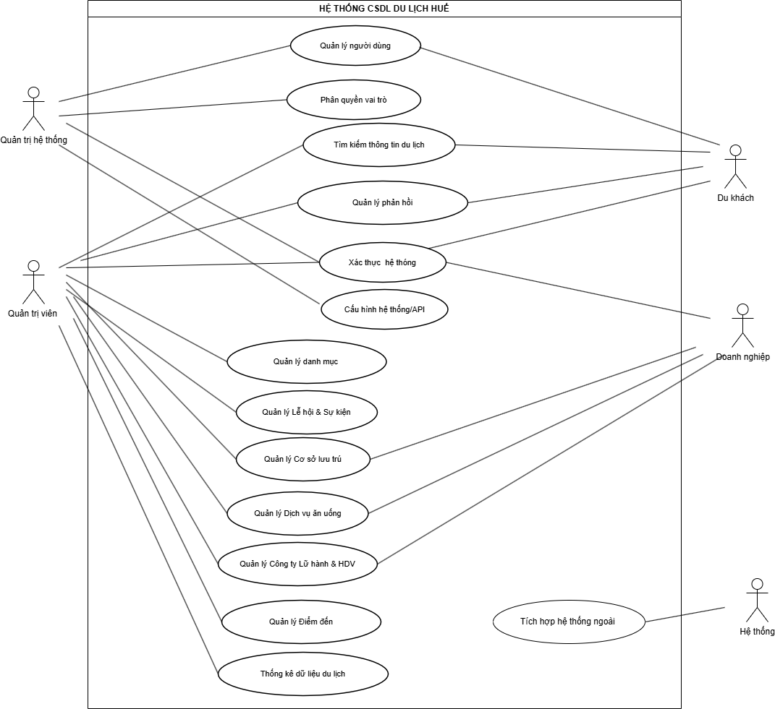
Hình 2.2: Biểu dồ trường hợp sử dụng

a) Xác thực hệ thống:
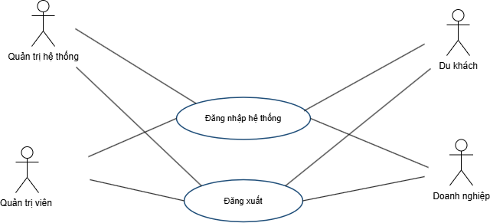
Hình 2.3: Biểu dồ xác thực hệ thống

b) Quản lý người dùng:
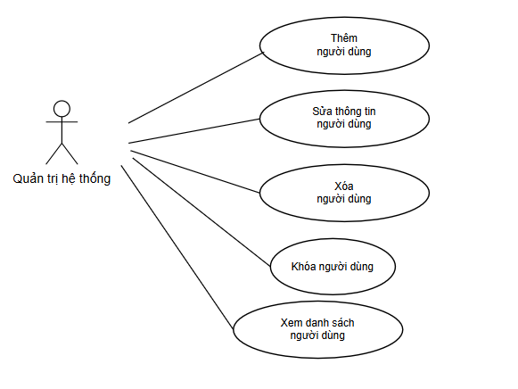
Hình 2.4: Biểu dồ Quản lý người dùng (QTV)

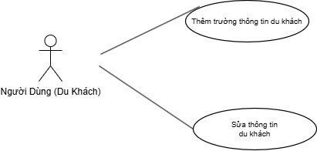
Hình 2.5 Biểu dồ Quản lý người dùng (Du khách)

c) Phân quyền vai trò:
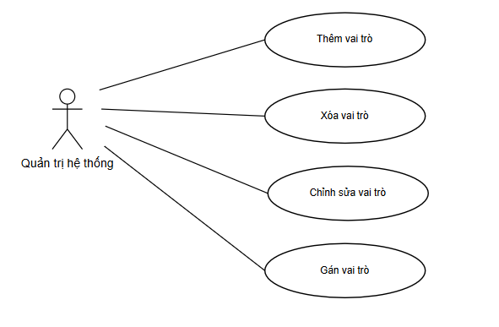
Hình 2.6: Biểu đồ phân quyền vai trò

d) Quản lý phản hồi:
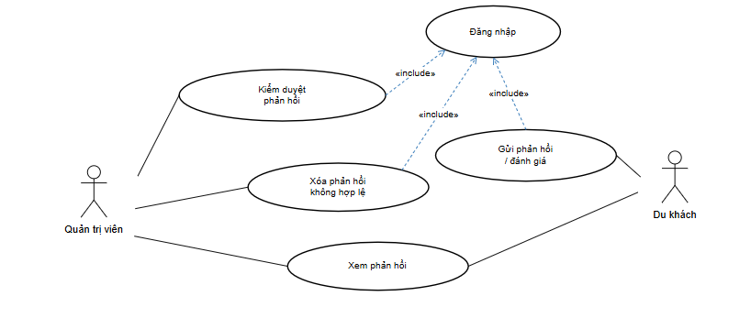
Hình 2.7: Biểu dồ Quản lý phản hồi

e) Quản lý danh mục:
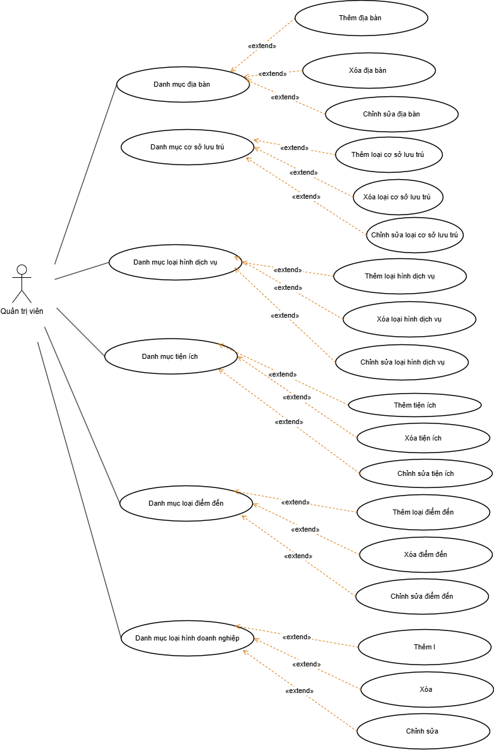
Hình 2.8: Biểu dồ quản lý danh mục

g) Quản lý thông tin doanh nghiệp:
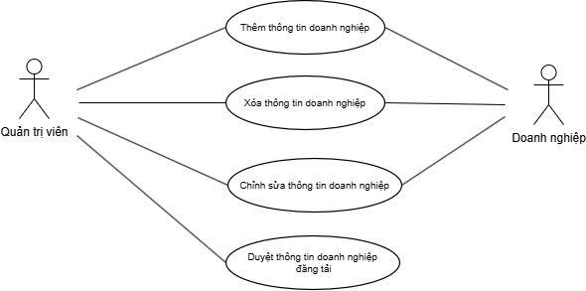
Hình 2.9: Biểu dồ quản lý thông tin doanh nghiệp

g) Quản lý cơ sở lưu trú:

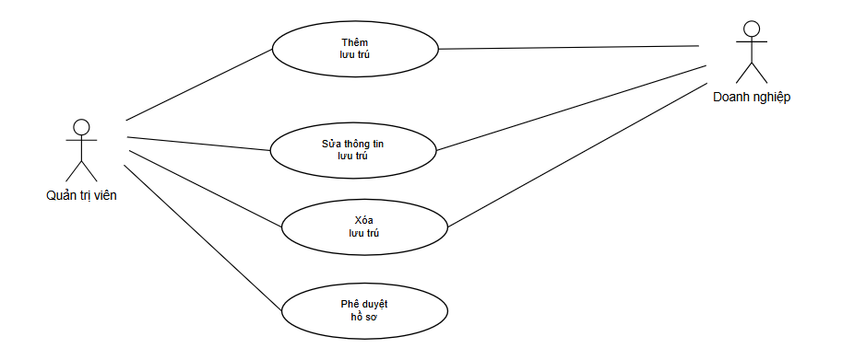
Hình 2.10: Biểu dồ quản lý lưu trú

h) Quản lý công ty lữ hành và HDV:

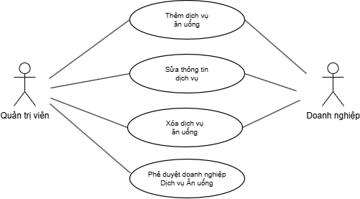
Hình 2.11: Biểu đồ quản lý lữ hành
j) Quản lý lễ hội và sự kiện:

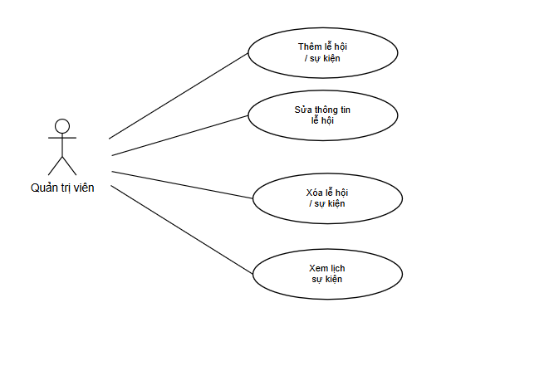
Hình 2.12: Biểu đồ quản lý lễ hội sự kiện

k) Quản lý dịch vụ ăn uống mua sắm:


Hình 2.13: Biểu dồ Quản lý dịch vụ ăn uống & mua sắm

l) Quản lý điểm đến:
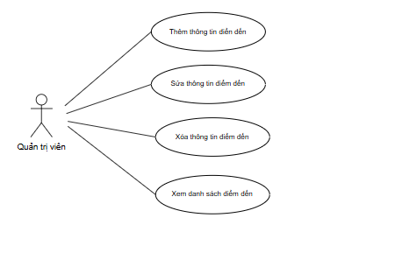
Hình 2.14: Biểu dồ Quản lý điểm đến
m) Tìm kiếm thông tin du lịch:

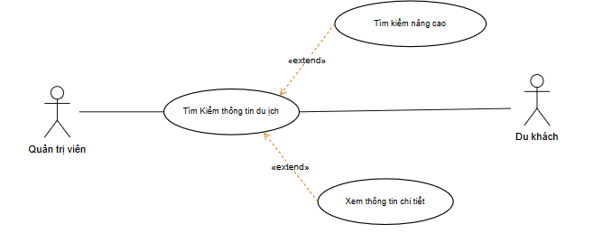
Hình 2.15: Biểu dồ Tìm kiếm thông tin du lịch

n) Thống kê và báo cáo :

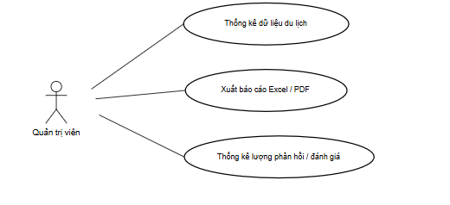
Hình 2.16: Biểu dồ thống kê & báo cáo

o) Tích hợp hệ thống bên ngoài :
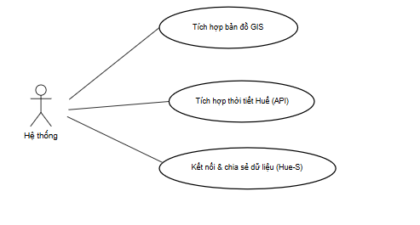
Hình 2.17: Biểu dồ tích hợp hệ thống bên ngoài
Mô tả các trường hợp sử dụng:
Stt | Tên trường hợp sử dụng | Tác nhân chính | Độ phức tạp | Độ cần thiết | Mô tả
- HỆ THỐNG NỀN
1 | Xác thực hệ thống | Thành viên | Đơn giản | Bắt buộc | Xác thực danh tính người dùng thông qua 3 tác vụ: Đăng nhập (bao gồm cả VNeID/Hue-S, SSO), Đăng xuất và Đăng ký tài khoản mới cho du khách/doanh nghiệp
2 | Quản lý người dùng | Quản trị hệ thống | Trung bình | Bắt  buộc | Xem danh sách, Thêm, Sửa, Xóa, Khóa người dung.
4 | Cấu hình hệ thống | Quản trị viên hệ thống | Phức tạp | Bắt buộc | Xem danh sách API,thêm ,sứa xóa, ẩn ,tạm dừng các API
5 | Phân quyền | Quản trị hệ thống | Trung bình | Bắt  buộc | Bao gồm 4 tác vụ: thêm vai trò, xóa chỉnh sửa và gán vai trò cho người dùng hệ thống
 | - QUẢN LÝ DANH MỤC
6 | Danh mục địa bàn | Quản trị hệ thống | Trung bình | Bắt buộc | Thực hiện quy trình CRUD chuẩn (4 tác vụ): Xem, Thêm, Sửa, Xóa thông tin các đơn vị hành chính (phường/xã)
7 | Danh mục loại hình doanh nghiệp | Quản trị hệ thống | Trung bình | Bắt buộc | Thực hiện quy trình CRUD chuẩn (4 tác vụ) để quản lý các thuộc tính cơ bản của các loại hình doanh nghiệp
8 | Cơ sở lưu trú | Quản trị hệ thống | Trung bình | Bắt buộc | Thực hiện quy trình CRUD chuẩn (4 tác vụ) để quản lý các thuộc tính cơ bản của cơ sở lưu trú
9 | Loại hình dịch vụ | Quản trị hệ thống | Trung bình | Bắt buộc | Thực hiện quy trình CRUD chuẩn (4 tác vụ) cho các loại hình: Tour du lịch, Lữ hành,..
10 | Tiện ích | Quản trị hệ thống | Trung bình | Bắt buộc | Thực hiện quy trình CRUD chuẩn (4 tác vụ) cho danh mục tiện ích: Hồ bơi, Wifi, Spa, Buffet...
11 | Loại điểm đến | Quản trị hệ thống | Trung bình | Bắt buộc | Thực hiện quy trình CRUD chuẩn (4 tác vụ) cho các loại: Di tích, Danh lam thắng cảnh, Bảo tàng...
12 | Quản lý thông tin doanh nghiệp | Quản trị viên,Doanh nghiệp | Trung bình | Bắt buộc | Doanh nghiệp có thể đăng tải,thêm thông tin,xóa cũng như chỉnh sửa thông tin doanh nghiệp của mình.Đồng thời quản trị viên có quyền duyệt những thông tin trên của Doanh nghiệp.
- QUẢN LÝ DỮ LIỆU DU LỊCH
13 | Quản lý cơ sở lưu trú | Quản trị viên,Doanh nghiệp | Trung bình | Bắt buộc | Các doanh nghiệp, cơ sở lưu trú tiến hành thêm thông tin của mình, chỉnh sửa và xóa thông tin nếu cần thiết. Quản trị viên là người chịu trách nhiệm phê duyệt hồ sơ của các cơ sở lưu trú này.
14 | Quản lý lữ hành & HDV | Quản trị viên,Doanh nghiệp | Trung bình | Bắt buộc | Doanh nghiệp lữ hành, quản trị viên thực hiện cập nhật thông tin công ty, danh sách các tour du lịch và hồ sơ hướng dẫn viên (HDV).
15 | Quản lý lễ hội & sự kiện | Quản trị viên | Trung bình | Bắt buộc | Cho phép Quản trị viên và quản lý kho dữ liệu về các lễ hội, sự kiện văn hóa. Quản trị viên cập nhật lịch trình.
16 | Quản lý dịch vụ ăn uống & mua sắm | Quản trị viên,Doanh nghiệp | Trung bình | Bắt buộc | Quản trị viên, các Doanh nghiệp (nhà hàng, cửa hàng đặc sản) đăng tải thông tin về thực đơn, sản phẩm và vị trí kinh doanh.
17 | Quản lý điểm đến | Quản trị viên | Trung bình | Bắt buộc | Quản trị viên quản lý dữ liệu về các danh lam thắng cảnh, di tích lịch sử. Quản trị viên chịu trách nhiệm chính trong việc phê duyệt nội dung mô tả và xác thực tọa độ vị trí của các điểm đến trên bản đồ.
18 | Quản lý phản hồi & đánh giá | Quản trị viên, Du khách | Trung bình | Cần thiết | Quản trị viên kiểm duyệt phản hồi, có quyền xóa những phản hồi không hợp lệ. Ngoài ra Du khách có thể đăng nhập để gửi những phản hổi/đánh giá đồng thời cả quản trị viên lẫn du khách cũng có thể xem lại những phản hồi mà du khách đã để lại.
IV. TRA CỨU VÀ TƯƠNG TÁC
19 | Tìm kiếm nâng cao | Du khách | Trung bình | Bắt buộc | Tìm kiếm kết hợp nhiều bộ lọc (Khu vực, Mức giá, Loại hình, Tiện ích).
20 | Xem thông tin chi tiết | Du khách | Đơn giản | Bắt buộc | Hiển thị toàn bộ thông tin giới thiệu, hình ảnh, vị trí của một địa điểm/dịch vụ.
21 | Gửi đánh giá | Du khách | Đơn giản | Cần thiết | Cho phép du khách chấm điểm (1-5 sao) và để lại bình luận trải nghiệm.
V.TÍCH HỢP & THỐNG KÊ
22 | Thống kê & báo cáo | Quản trị viên | Trung bình | Cần thiết | Tổng hợp dữ liệu về dư liệu du lịch, số lượng doanh nghiệp, lượt phản hồi của du khách và mật độ truy cập theo thời gian. Quản trị viên truy xuất các biểu đồ thống kê để, xuất báo cáo Excel/PDF phục vụ công tác giám sát và dự báo du lịch.
23 | Tích hợp hệ thống bên ngoài | Hệ thống | Trung bình | Cần thiết | Hệ thống tự động thực hiện các tiến trình trao đổi dữ liệu thông qua API với nền tảng Hue-S, bản đồ GIS thành phố và các dịch vụ thời tiết để đồng bộ hóa thông tin phục vụ người dùng.

Quy định chung trong lập trình và thiết kế
STT | Tên quy định | Mô tả
1 | Phân trang | Quy định mỗi phân trang sẽ có 10 dòng dữ liệu, sang trang tiếp theo sẽ đếm tiếp số, không đếm lại từ đầu (Ví dụ trang thứ nhất sẽ đếm từ 1..10, trang thứ 2 sẽ 11…20)
2 | Tìm kiếm theo từ khóa | Thực hiện nhập từ khóa và chọn nút Tìm kiếm (biểu tượng kính lúp), khóa chức năng tìm kiếm bằng gõ phím enter (nếu dùng máy tính để tìm kiếm dữ liệu)
3 | Xác thực dữ liệu đầu vào | Kiểm tra định dạng email, số điện thoại, ngày tháng. Không cho phép nhập ký tự đặc biệt vào trường họ tên.
4 | Ghi nhật ký | Hệ thống ghi lại các thao tác quan trọng: đăng nhập của DN, thêm/sửa/xóa dữ liệu, phê duyệt. Lưu giữ tối thiểu 180 ngày.
5 | Mã hóa mật khẩu | Mật khẩu được băm bằng thuật toán bcrypt, không lưu dạng plain text.
6 | Định dạng ngày tháng | Sử dụng định dạng DD/MM/YYYY trên giao diện; lưu dưới dạng DATE trong CSDL.

Các yêu cầu phi chức năng

Yêu cầu đối với cơ sở dữ liệu
- CSDL sử dụng PostgreSQL; đảm bảo chuẩn hóa từ 1NF đến 3NF để tránh dư thừa và mâu thuẫn dữ liệu.
- Dữ liệu phải được sao lưu (backup) tự động hằng ngày; chu kỳ lưu trữ tối thiểu 30 ngày.
- Hỗ trợ truy vấn đa tiêu chí, phân trang hiệu quả với dữ liệu lớn (>1 triệu bản ghi) thông qua indexing.
- Đảm bảo tính toàn vẹn tham chiếu (referential integrity) giữa các bảng.

Yêu cầu về an toàn thông tin
- Toàn bộ giao tiếp client-server phải sử dụng HTTPS (TLS 1.2 trở lên).
- Xác thực người dùng bằng JWT; token có thời hạn và hỗ trợ refresh token.
- Phân quyền theo nguyên tắc "ít đặc quyền nhất" (Principle of Least Privilege).
- Tuân thủ OWASP Top 10; phòng chống SQL Injection, XSS, CSRF.
- Ghi nhật ký (audit log) đầy đủ các thao tác quan trọng: đăng nhập, thay đổi dữ liệu, xóa.

Yêu cầu về thời gian xử lý, độ phức tạp xử lý của phần mềm
- Thời gian phản hồi trung bình cho các thao tác tra cứu, tìm kiếm: < 2 giây.
- Thời gian tải trang lần đầu: < 3 giây với kết nối băng thông 10 Mbps.
- Hệ thống hỗ trợ tối thiểu 500 người dùng đồng thời mà không suy giảm hiệu năng.

Yêu cầu về cài đặt, hạ tầng, đường truyền, an toàn vận hành, khai thác, sử dụng
- Triển khai trên máy chủ Linux Ubuntu Server 22.04 LTS; sử dụng Docker để đóng gói và triển khai.
- Yêu cầu tối thiểu: CPU 4 core, RAM 8GB, ổ cứng SSD 200GB; băng thông đường truyền tối thiểu 100 Mbps.
- Hỗ trợ mở rộng theo chiều ngang (horizontal scaling) khi tải tăng cao

Yêu cầu về tính sẵn sàng với IPv6 nếu hoạt động trên Internet
- Hệ thống phải hỗ trợ giao thức IPv6 theo lộ trình chuyển đổi của Bộ TT&TT; đồng thời duy trì tương thích IPv4.
- Cấu hình dual-stack (IPv4/IPv6) trên máy chủ Nginx và toàn bộ hạ tầng mạng

Yêu cầu về mức độ chịu đựng sai hỏng của phần mềm
- Hệ thống đạt mức SLA tối thiểu 99.5% uptime/năm (cho phép downtime tối đa ~44 giờ/năm).
- Cơ chế tự động phát hiện lỗi và cảnh báo qua email/SMS cho quản trị hệ thống.
- Có cơ chế failover tự động khi máy chủ chính gặp sự cố; thời gian phục hồi < 30 phút

Yêu cầu về mỹ thuật, kỹ thuật của giao diện chương trình
- Giao diện thiết kế theo phong cách Modern/Clean; ưu tiên màu chủ đạo xanh đậm và vàng theo nhận diện du lịch Huế.
- Hỗ trợ giao diện đa ngôn ngữ: Tiếng Việt (mặc định) và Tiếng Anh.
- Responsive Design: tương thích đầy đủ với desktop (>1024px), tablet (768–1024px) và mobile (<768px).
- Sử dụng icon chuẩn (Font Awesome / Material Icons) thay vì hình ảnh để giảm tải.

Yêu cầu về năng lực của đội ngũ thi công phần mềm
- Đội phát triển gồm: 1 BA, 2 Backend Developer, 1 Frontend Developer, 1 DBA, 1 Tester.
- Tất cả thành viên phải có kiến thức về bảo mật ứng dụng web và quy trình CI/CD.

Yêu cầu về đào tạo hướng dẫn sử dụng, quản trị, vận hành
- Cung cấp tài liệu hướng dẫn sử dụng (User Manual) đầy đủ bằng tiếng Việt cho từng nhóm người dùng.
- Tổ chức đào tạo trực tiếp cho cán bộ Sở Du lịch (quản trị viên nội dung) tối thiểu 1 buổi trước khi bàn giao.
- Xây dựng video hướng dẫn thao tác cơ bản cho doanh nghiệp và du khách.

Các yêu cầu phi chức năng khác
- Hệ thống phải hỗ trợ xuất dữ liệu định dạng JSON, CSV, Excel theo tiêu chuẩn dữ liệu mở.
- Giao diện quản trị hỗ trợ chế độ tối (Dark Mode) theo tùy chọn người dùng.
- Hệ thống ghi log truy cập đầy đủ; lưu trữ log tối thiểu 90 ngày để phục vụ kiểm tra.

Sự tuân thủ Kiến trúc số của thành phố
Phần mềm được xây dựng tuân thủ Kiến trúc số của thành phố Huế năm 2025, cụ thể:
- Tuân thủ nguyên tắc "Dữ liệu là tài nguyên chung" – dữ liệu du lịch được thiết kế để chia sẻ, liên thông với các hệ thống dùng chung của thành phố.
- Tích hợp với nền tảng Hue-S và Cổng dữ liệu mở của thành phố thông qua API chuẩn hóa.
- Hệ thống tuân thủ Khung tham chiếu kỹ thuật về kết nối và chia sẻ dữ liệu theo quy định của Bộ TT&TT.

Mô hình kiến trúc tổng thể và các quy trình nghiệp vụ tin học hóa
*) Căn cứ pháp lý:
- Kiến trúc Chính phủ số Việt Nam (2025).
- Khung Kiến trúc số thành phố Huế (2025).
- Quy định Bộ TT&TT về kết nối, chia sẻ dữ liệu trong cơ quan nhà nước.

2.7.1 Mô hình kiến trúc tổng thể:
Khung kiến trúc tổng thể về dữ liệu du lịch thành phố Huế gồm 4 lớp: (1) ) Lớp Kênh tương tác và Đo lường, (2) Lớp Ứng dụng và Nghiệp vụ, (3) Lớp Dữ liệu và Nền tảng lõi, (4) Lớp Hạ tầng số và An ninh mạng
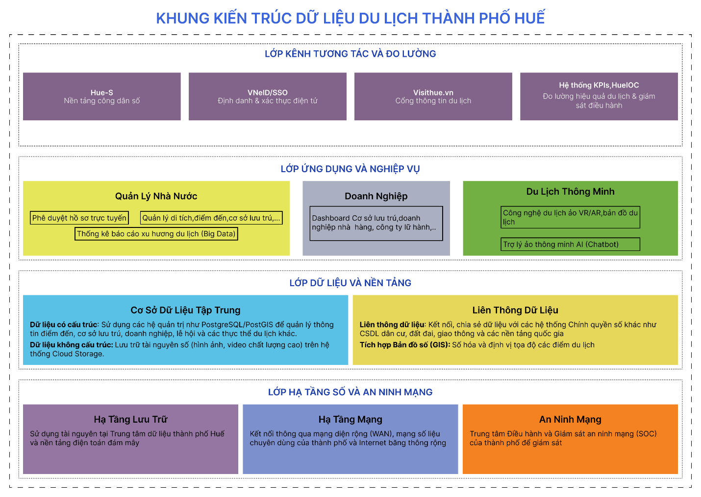
Hình 2.18: Khung kiến trúc dữ liệu du lịch thành phố Huế
a) Lớp Kênh tương tác và Đo lường (Interaction Layer)
Đây là lớp giao diện nơi người dùng tương tác trực tiếp với hệ thống.
- Ứng dụng Hue-S: Tích hợp các tính năng tra cứu thông tin du lịch, đặt dịch vụ và phản ánh hiện trường ngay trên nền tảng công dân số của thành phố.
- VNeID, SSO: Xác minh danh tính, định danh điện tử của cá nhân, tổ chức đang sử dụng hệ thống dữ liệu Du lịch.
- Cổng thông tin du lịch (visithue.vn): Trang web chính thức cung cấp thông tin tổng quan, tin tức sự kiện và hỗ trợ đa ngôn ngữ cho du khách quốc tế.
- Hệ thống đo lường hiệu quả (KPIs): Theo dõi các chỉ số về lượt khách, mức độ hài lòng và hiệu quả quảng bá du lịch thông qua các Dashboard tại Trung tâm giám sát điều hành thông minh (HueIOC).
b) Lớp Ứng dụng và Nghiệp vụ (Application/Business Layer)
Chứa các module xử lý logic cốt lõi để tin học hóa các quy trình nghiệp vụ du lịch.
- Nhóm quản lý nhà nước (Digital Government): Các công cụ dành cho Sở Du lịch và UBND để phê duyệt hồ sơ doanh nghiệp, quản lý tài nguyên di tích, thống kê, báo cáo và dự báo xu hướng du lịch dựa trên Big Data.
- Nhóm dành cho Doanh nghiệp (Digital Economy): Dashboard dành cho các cơ sở lưu trú, lữ hành, nhà hàng để cập nhật thông tin dịch vụ, chương trình khuyến mãi và nhận phản hồi trực tiếp từ khách hàng.
- Giải pháp du lịch thông minh: Ứng dụng AI để gợi ý lộ trình cá nhân hóa, trợ lý ảo hỗ trợ du khách, công nghệ VR/AR để trải nghiệm du lịch ảo và hệ thống vé điện tử liên thông.
c) Lớp Dữ liệu và Nền tảng lõi
Lớp này đóng vai trò là "trái tim" của hệ thống, nơi dữ liệu du lịch được chuẩn hóa và chia sẻ.
- Cơ sở dữ liệu tập trung:
  - Dữ liệu có cấu trúc: Sử dụng các hệ quản trị như PostgreSQL/PostGIS để quản lý thông tin điểm đến, cơ sở lưu trú, doanh nghiệp, lễ hội và các thực thể du lịch khác.
  - Dữ liệu không cấu trúc: Lưu trữ tài nguyên số (hình ảnh, video chất lượng cao) trên hệ thống Cloud Storage.
- Tích hợp Bản đồ số (GIS): Số hóa và định vị tọa độ các điểm du lịch lên nền tảng GISHue, cho phép truy vấn không gian và hiển thị trực quan trên bản đồ tương tác.
- Trục liên thông dữ liệu (LGSP): Kết nối, chia sẻ dữ liệu với các hệ thống Chính quyền số khác như CSDL dân cư, đất đai, giao thông và các nền tảng quốc gia
d) Lớp Hạ tầng số và An ninh mạng
Đây là lớp nền tảng vật lý và logic, tận dụng hạ tầng dùng chung của thành phố để đảm bảo tính tiết kiệm và đồng bộ.
- Hạ tầng lưu trữ: Sử dụng tài nguyên tại Trung tâm dữ liệu thành phố Huế và nền tảng điện toán đám mây (Cloud Computing) để lưu trữ các tệp tin đa phương tiện dung lượng lớn như hình ảnh, video 3D, VR 360 về du lịch.
- Hạ tầng mạng: Kết nối thông qua mạng diện rộng (WAN), mạng số liệu chuyên dùng của thành phố và Internet băng thông rộng để phục vụ du khách và doanh nghiệp.
- An ninh mạng: Tuân thủ mô hình bảo vệ nhiều lớp, tích hợp với Trung tâm Điều hành và Giám sát an ninh mạng (SOC) của thành phố để giám sát và ứng cứu sự cố 24/7

2.7.2 Quy trình tổng quát
Quy trình vận hành tổng quát của hệ thống tuân theo chu trình khép kín:
1.Tiếp nhận dữ liệu: Doanh nghiệp khai báo hoặc hệ thống tự động thu thập (Crawl/API) dữ liệu từ các nguồn du lịch.
2.Sàng lọc & Kiểm duyệt: Quản trị viên Sở Du lịch kiểm tra tính xác thực của thông tin theo quy trình nghiệp vụ hành chính.
3.Số hóa & Lưu trữ: Dữ liệu sau kiểm duyệt được lưu trữ vào kho CSDL tập trung, gán tọa độ GIS và đánh mã phân loại.
4. Khai thác & Phục vụ: Du khách tra cứu thông tin; Lãnh đạo xem báo cáo thống kê; Doanh nghiệp nhận phản hồi để cải thiện dịch vụ.

2.7.3 Quy trình triển khai
Hệ thống Cơ sở dữ liệu Du lịch Thừa Thiên Huế được triển khai xoay quanh 6 quy trình nghiệp vụ chính, mỗi quy trình tương ứng với một Activity Diagram thể hiện luồng xử lý theo từng vai trò tham gia.
a) Đăng nhập hệ thống
Mô tả: Quy trình xác thực danh tính người dùng thông qua các cổng SSO tập trung (VNeID, Hue-S, SSO), đảm bảo chỉ những người dùng hợp lệ mới được phép truy cập vào hệ thống. Thay vì quản lý mật khẩu riêng, hệ thống tích hợp hoàn toàn với hạ tầng xác thực của chính quyền số Thừa Thiên Huế.
Tác nhân tham gia: Người dùng — Hệ thống — VNeID / SSO / Hue-S
Các bước thực hiện:
- Người dùng chọn phương thức đăng nhập: Người dùng truy cập hệ thống và chọn đăng nhập qua một trong các cổng xác thực tích hợp: VNeID, Hue-S hoặc SSO.
- Hệ thống chuyển hướng đến cổng xác thực: Hệ thống điều hướng người dùng sang cổng xác thực tương ứng để thực hiện xác minh danh tính.
- VNeID/SSO/Hue-S xác thực danh tính: Cổng xác thực tiến hành kiểm tra thông tin đăng nhập. Nếu thất bại, người dùng được thông báo và quay lại bước chọn phương thức. Nếu thành công, cổng trả về Access Token hợp lệ.
- Hệ thống xác minh Token và phân quyền: Hệ thống nhận Token, tiến hành xác minh tính hợp lệ, kiểm tra loại tài khoản (du khách, doanh nghiệp, quản trị viên) và phân quyền truy cập tương ứng.
- Chuyển hướng vào hệ thống: Sau khi phân quyền thành công, hệ thống chuyển hướng người dùng đến trang chủ phù hợp với vai trò, hoàn tất quá trình đăng nhập.
b) Số hóa và kiểm duyệt thông tin Cơ sở (Lưu trú / Ẩm thực / Lữ hành)
Mô tả: Quy trình chuyển đổi hoàn toàn từ hình thức quản lý hồ sơ giấy tờ và email sang nền tảng số hóa tập trung. Doanh nghiệp thuộc các lĩnh vực lưu trú, ẩm thực và lữ hành đều thực hiện theo cùng một luồng thống nhất: nộp hồ sơ trực tuyến, hệ thống kiểm tra tự động, Quản trị viên đối soát và phê duyệt. Sau khi được duyệt, thông tin cơ sở dịch vụ được ghim tự động lên Bản đồ số GIS và hiển thị công khai trên cổng thông tin du lịch Huế.
Tác nhân tham gia: Doanh nghiệp — Hệ thống — Quản trị viên (Sở Du lịch)
Các bước thực hiện:
- Doanh nghiệp đăng ký và nộp hồ sơ trực tuyến: Doanh nghiệp đăng nhập, khai báo đầy đủ thông tin dịch vụ (tên, địa chỉ, loại hình, tiện ích, bảng giá...) và upload các hồ sơ pháp lý cần thiết (giấy phép kinh doanh, giấy chứng nhận...) trực tiếp trên cổng thông tin.
- Hệ thống kiểm tra tính đầy đủ thông tin (Validate): Hệ thống tự động kiểm tra tính đầy đủ của tất cả các trường bắt buộc. Nếu thiếu sót, hệ thống gửi thông báo lỗi cụ thể để doanh nghiệp bổ sung. Nếu đạt yêu cầu, hồ sơ được chuyển tiếp và hệ thống gửi thông báo cho Quản trị viên.
- Quản trị viên tiếp nhận và đối soát hồ sơ: Quản trị viên nhận thông báo, truy cập giao diện quản lý để xem xét hồ sơ, đối chiếu thông tin khai báo với giấy phép kinh doanh thực tế nhằm đảm bảo tính xác thực và hợp lệ.
- Phê duyệt hoặc Từ chối — tự động ghim GIS: Dựa trên kết quả đối soát, Quản trị viên thực hiện một trong hai thao tác:
  - Phê duyệt: Hệ thống tự động kích hoạt hồ sơ, ghim vị trí cơ sở lên Bản đồ số GIS của Huế và hiển thị thông tin công khai trên cổng du lịch.
  - Từ chối: Hệ thống gửi thông báo kèm lý do cụ thể đến doanh nghiệp để chỉnh sửa và nộp lại hồ sơ.
c) Quản lý sự kiện / lễ hội
Mô tả: Quy trình cho phép Quản trị viên tạo lập, cập nhật và quản lý toàn bộ thông tin các sự kiện, lễ hội diễn ra tại Thừa Thiên Huế. Sau khi được xác nhận, lịch sự kiện được đồng bộ tự động lên ứng dụng Hue-S để phục vụ tra cứu rộng rãi.
Tác nhân tham gia: Quản trị viên — Hệ thống / Hue-S
Các bước thực hiện:
- Thêm thông tin sự kiện: Quản trị viên nhập tên, mô tả, thời gian tổ chức (ngày bắt đầu, ngày kết thúc), chọn địa điểm từ danh mục điểm đến và upload hình ảnh minh họa. Hệ thống kiểm tra tính hợp lệ trước khi lưu, đồng thời tạo lịch và đồng bộ lên Hue-S.
- Sửa thông tin sự kiện: Quản trị viên tìm kiếm, chọn sự kiện cần chỉnh sửa và cập nhật thông tin. Hệ thống kiểm tra hợp lệ, lưu thay đổi và đồng bộ lại lịch trên Hue-S.
- Xóa thông tin sự kiện: Quản trị viên chọn sự kiện cần xóa và xác nhận yêu cầu. Hệ thống kiểm tra trạng thái — nếu sự kiện đang diễn ra sẽ từ chối xóa; nếu chưa hoặc đã kết thúc, hệ thống xóa khỏi CSDL và gỡ khỏi lịch Hue-S.
- Xem danh sách sự kiện: Quản trị viên lọc theo thời gian, loại sự kiện, địa điểm hoặc trạng thái. Hệ thống truy vấn và trả về danh sách kèm lịch sự kiện tương ứng.

d) Quản lý điểm đến
Mô tả: Quy trình cho phép Quản trị viên xây dựng và duy trì kho dữ liệu các điểm đến du lịch tại Thừa Thiên Huế — bao gồm di tích lịch sử, danh lam thắng cảnh, địa điểm ẩm thực và các điểm tham quan đặc sắc. Mỗi điểm đến được ghim tọa độ chính xác lên Bản đồ số GIS, tạo nền tảng dữ liệu cho toàn bộ các tính năng tra cứu và định vị của hệ thống.
Tác nhân tham gia: Quản trị viên — Hệ thống / GIS
Các bước thực hiện:
- Thêm thông tin điểm đến: Quản trị viên nhập tên, mô tả, phân loại điểm đến (di tích, thiên nhiên, ẩm thực...), tọa độ địa lý và upload hình ảnh minh họa. Hệ thống kiểm tra hợp lệ, lưu vào CSDL và ghim vị trí lên bản đồ GIS, sau đó hiển thị công khai trên cổng thông tin.
- Sửa thông tin điểm đến: Quản trị viên tìm kiếm, chọn điểm đến cần chỉnh sửa và cập nhật thông tin. Hệ thống kiểm tra hợp lệ, lưu thay đổi và cập nhật lại vị trí ghim trên GIS.
- Xóa thông tin điểm đến: Quản trị viên chọn điểm đến cần xóa và xác nhận yêu cầu. Hệ thống kiểm tra ràng buộc dữ liệu — nếu điểm đến đang được liên kết với sự kiện đang diễn ra sẽ từ chối xóa; nếu không có ràng buộc, hệ thống xóa khỏi CSDL và gỡ điểm ghim khỏi bản đồ GIS.
- Xem danh sách điểm đến: Quản trị viên lọc theo loại hình, khu vực hoặc trạng thái hiển thị. Hệ thống truy vấn và trả về danh sách kèm vị trí các điểm đến trên bản đồ GIS.
e) Quản lý lữ hành và hướng dẫn viên
Mô tả: Quy trình số hóa việc đăng ký và kiểm duyệt thông tin các công ty lữ hành, danh sách tour và hồ sơ hướng dẫn viên du lịch. Qua đó giúp Sở Du lịch quản lý tập trung đội ngũ hướng dẫn viên hoạt động trên địa bàn, đảm bảo chỉ những hướng dẫn viên có chứng chỉ hợp lệ mới được hiển thị trên hệ thống.
Tác nhân tham gia: Doanh nghiệp lữ hành — Hệ thống — Quản trị viên
Các bước thực hiện:
- Doanh nghiệp khai báo thông tin và nộp hồ sơ: Doanh nghiệp lữ hành nhập thông tin công ty, đăng danh sách tour và thêm hồ sơ từng hướng dẫn viên kèm chứng chỉ hành nghề, sau đó gửi toàn bộ hồ sơ lên hệ thống.
- Hệ thống kiểm tra tính hợp lệ hồ sơ (Validate): Hệ thống tự động kiểm tra tính đầy đủ và hợp lệ của hồ sơ, đặc biệt là thông tin chứng chỉ hướng dẫn viên. Nếu có lỗi, hệ thống thông báo để doanh nghiệp bổ sung; nếu hợp lệ, chuyển sang bước kiểm duyệt.
- Quản trị viên kiểm duyệt hồ sơ: Quản trị viên nhận thông báo, tiến hành xem xét và đối chiếu chứng chỉ hướng dẫn viên với hồ sơ thực tế, đảm bảo tính xác thực.
- Phê duyệt hoặc Từ chối: Dựa trên kết quả kiểm duyệt:
  - Phê duyệt: Hệ thống lưu hồ sơ công ty lữ hành, danh sách tour và hướng dẫn viên, đồng thời hiển thị công khai trên cổng thông tin du lịch.
  - Từ chối: Hệ thống gửi thông báo kèm lý do cụ thể để doanh nghiệp chỉnh sửa và nộp lại.
f) Quản lý phản hồi và cải thiện chất lượng dịch vụ
Mô tả: Quy trình thu thập, kiểm duyệt và công bố đánh giá của du khách sau khi trải nghiệm dịch vụ. Đây là kênh giám sát chất lượng du lịch minh bạch, cung cấp phản hồi thực tế để doanh nghiệp cải thiện dịch vụ và giúp Quản trị viên nắm bắt tình hình chất lượng du lịch trên toàn địa bàn Thành phố Huế.
Tác nhân tham gia: Du khách — Hệ thống — Quản trị viên
Các bước thực hiện:
- Du khách gửi đánh giá và hình ảnh thực tế: Sau khi trải nghiệm dịch vụ, du khách đăng nhập và gửi đánh giá gồm nội dung nhận xét, điểm xếp hạng theo thang sao và hình ảnh thực tế tại địa điểm (tùy chọn).
- Hệ thống kiểm tra tính hợp lệ (chống spam): Hệ thống tự động phân tích nội dung nhằm phát hiện và lọc bỏ các trường hợp spam, nội dung vi phạm hoặc không liên quan. Đánh giá hợp lệ được đưa vào hàng đợi chờ kiểm duyệt; đánh giá vi phạm bị từ chối và thông báo cho du khách.
- Quản trị viên kiểm duyệt nội dung: Quản trị viên nhận thông báo, đọc nội dung và xem xét hình ảnh đi kèm. Nếu chấp nhận, đánh giá được duyệt để hiển thị công khai; nếu không phù hợp, đánh giá bị xóa kèm thông báo lý do.

Sơ đồ hoạt động: Đăng Nhập
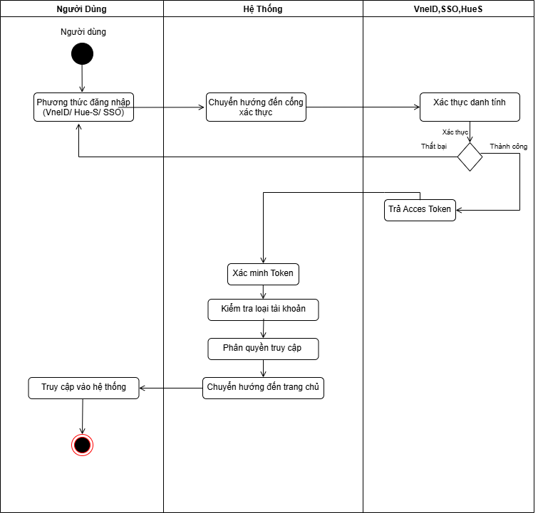
Hình 2.19: Sơ đồ hoạt động Đăng nhập

Sơ đồ hoạt động: Kiểm duyệt thông tin doanh nghiệp:
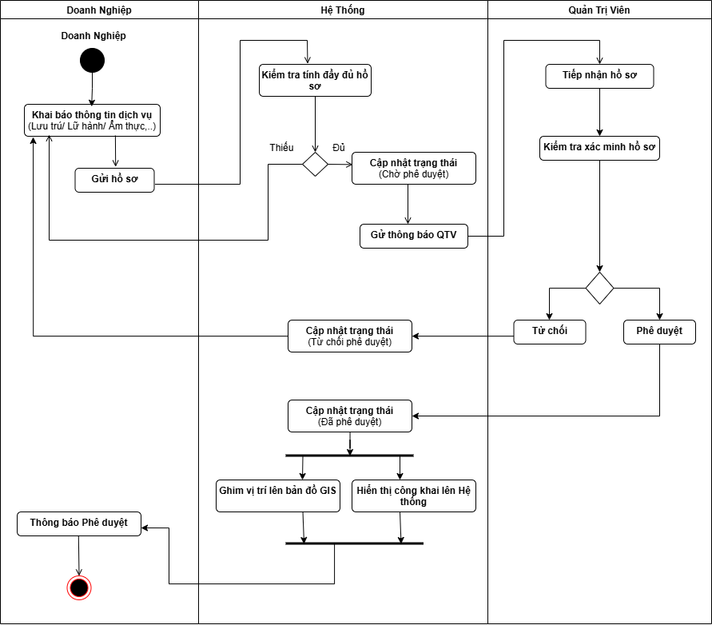
Hình 2.20: Sơ đồ hoạt động: Kiểm duyệt thông tin doanh nghiệp

Sơ đồ hoạt động: Quản lý sự kiện
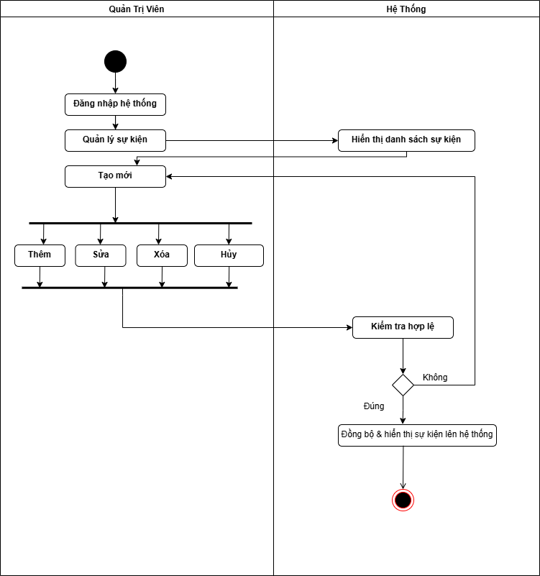
Hình 2.21:Sơ đồ hoạt động quản lý sự kiện

Sơ đồ hoạt động: Quản lý điểm đến
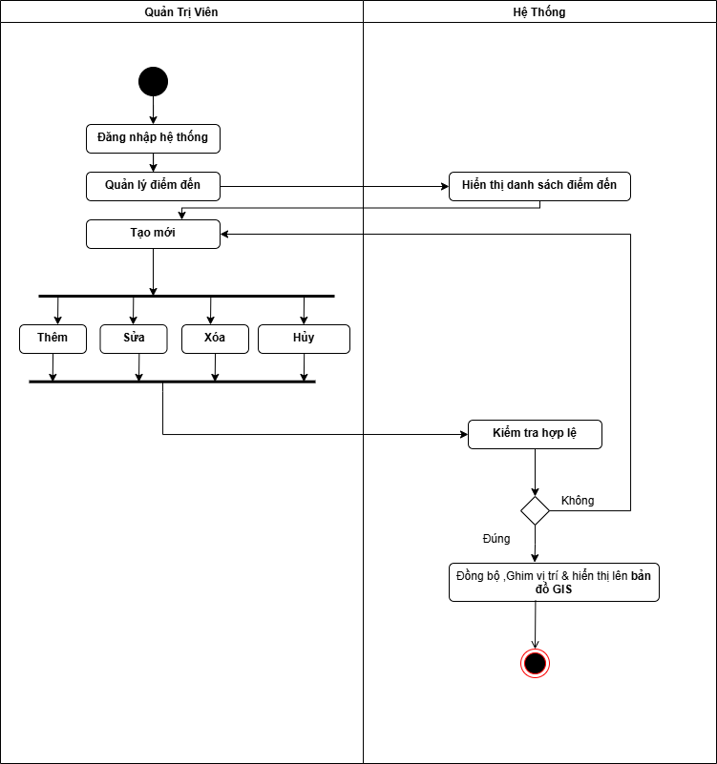
Hình 2.22: Sơ đồ hoạt động quản lý điểm đến

Sơ đồ hoạt động: Quản lý hướng dẫn viên
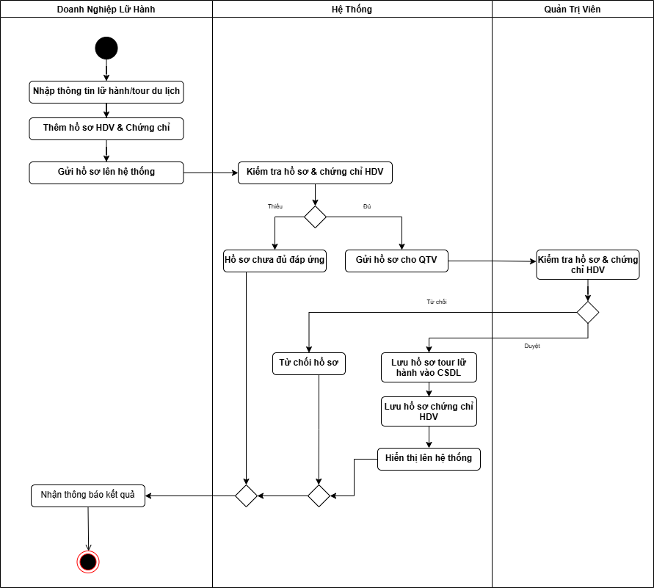
Hình 2.23: Sơ đồ hoạt động quản lý hướng dẫn viên

Sơ đồ hoạt động: Quản lý phản hồi
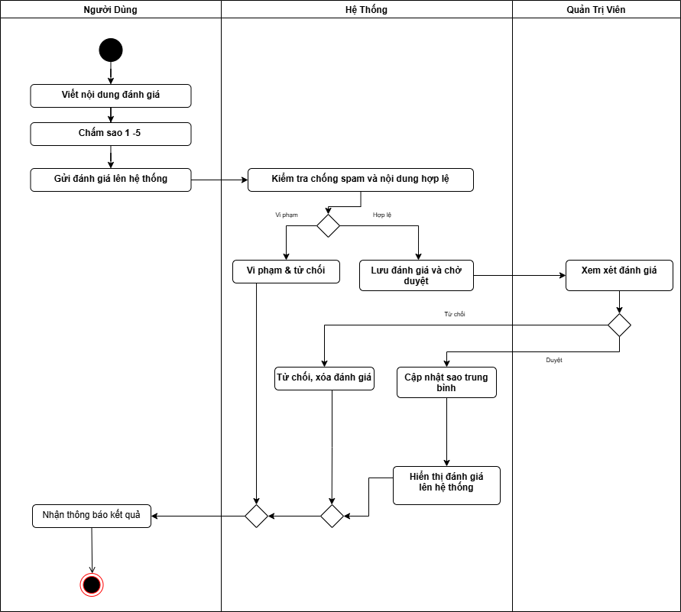
Hình 2.24: Sơ đồ hoạt dộng quản lý phản hồi

3. THIẾT KẾ CHI TIẾT CÁC CHỨC NĂNG

3.1 Đăng nhập
Tên Use case | Đăng nhập
Mô tả | Thành viên (du khách, doanh nghiệp, quản trị viên, quản trị hệ thống) có tài khoản đăng nhập vào hệ thống
Tác nhân | Thành viên
Độ phức tạp | Đơn giản | Trung bình | Phức tạp
Điều kiện bắt đầu | Người dùng đã có tài khoản được cấp hoặc đăng ký thành công
Điều kiện kết thúc | Đăng nhập thành công và được chuyển đến trang chủ tương ứng theo vai trò
Kịch bản chính | 1. Người dùng nhập tên đăng nhập (CCCD/Email/SĐT) và mật khẩu  2. Hệ thống xác thực qua JWT hoặc SSO (VNeID/Hue-S)  3. Hệ thống phân quyền và chuyển hướng đến giao diện phù hợp
Kịch bản phụ | - Sai tên đăng nhập/mật khẩu: hiển thị thông báo lỗi  - Tài khoản bị khóa: thông báo liên hệ quản trị  - Quên mật khẩu: chuyển hướng đến form đặt lại mật khẩu
Các yêu cầu, ràng buộc | Hệ thống đảm bảo kết nối internet, sử dụng HTTPS, mã hóa mật khẩu bằng bcrypt

Form đăng nhập:
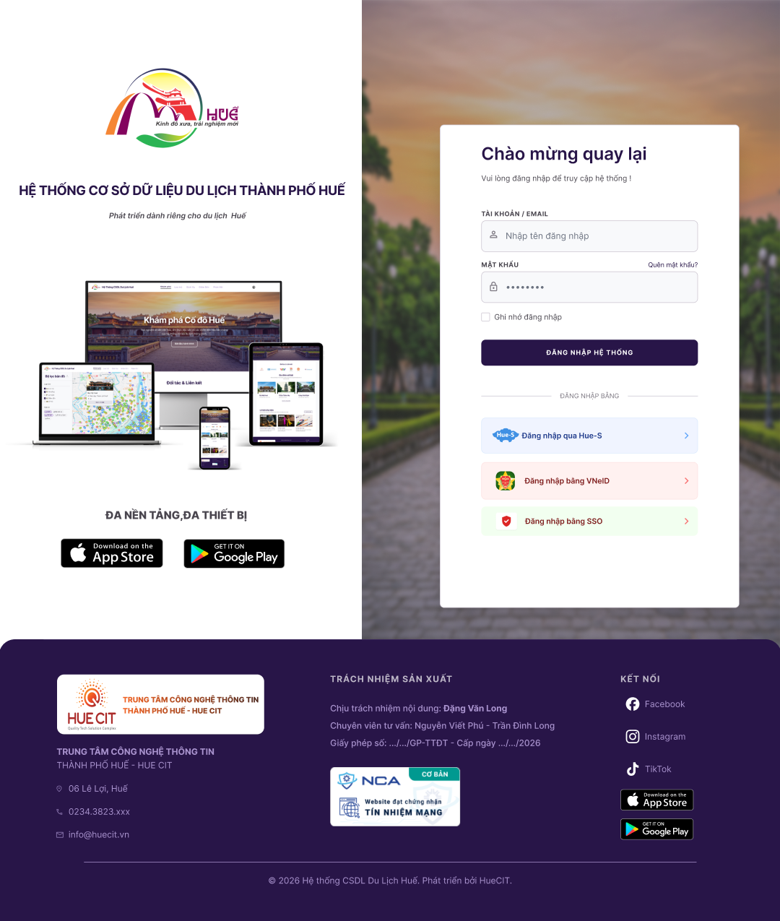
Hình 3.1: Form đăng nhập hệ thống

Màn hình | Đăng nhập
Mô tả | + Chức năng này cho phép Thành viên đăng nhập vào hệ thống
Màn hình kết nối | Trang chủ hệ thống  Trang đăng ký tài khoản  Trang quên mật khẩu  Hệ thống SSO Hue-S  Hệ thống VNeID
Nội dung màn hình
Item | Kiểu dữ liệu | Mô tả
Tài khoản / Email | Textfield – String | Nhập tài khoản hoặc địa chỉ email đã đăng ký trên hệ thống
Mật khẩu | Password – String | Nhập mật khẩu
Ghi nhớ đăng nhập | Checkbox | Lưu thông tin đăng nhập cho các lần truy cập tiếp theo
Đăng nhập hệ thống | Button | Thực hiện đăng nhập bằng tài khoản nội bộ
Đăng nhập qua Hue-S | Button | Đăng nhập bằng tài khoản Hue-S liên kết
Đăng nhập bằng VNeID | Button | Đăng nhập bằng tài khoản định danh điện tử VNeID
Đăng nhập bằng SSO | Button | Đăng nhập thông qua hệ thống xác thực một lần (Single Sign-On)
Các chức năng màn hình
Tên chức năng | Mô tả | Thành công | Thất bại
Đăng nhập | + Người dùng nhập tài khoản/email và mật khẩu để đăng nhập vào hệ thống.  + Hệ thống kiểm tra tính hợp lệ của thông tin đăng nhập. | + Đăng nhập thành công vào hệ thống.  + Chuyển đến giao diện theo đúng vai trò người dùng. | + Sai tài khoản hoặc mật khẩu.  + Tài khoản bị khóa hoặc chưa kích hoạt.
Đăng nhập qua Hue-S | + Người dùng chọn đăng nhập bằng Hue-S.  + Hệ thống chuyển sang cổng xác thực Hue-S để xác minh tài khoản. | + Xác thực thành công và đăng nhập vào hệ thống. | + Không xác thực được tài khoản Hue-S.  + Người dùng hủy đăng nhập.
Đăng nhập bằng VNeID | + Người dùng chọn đăng nhập bằng VNeID.  + Hệ thống kết nối với nền tảng định danh điện tử VNeID. | + Đăng nhập thành công bằng tài khoản VNeID. | + Không thể kết nối hoặc xác thực VNeID thất bại.
Đăng nhập bằng SSO | + Người dùng đăng nhập thông qua hệ thống SSO liên kết. | + Đăng nhập thành công và truy cập hệ thống. | + Lỗi xác thực SSO hoặc không có quyền truy cập.
Quên mật khẩu | + Người dùng chọn khôi phục mật khẩu khi quên thông tin đăng nhập. | + Hệ thống gửi hướng dẫn đặt lại mật khẩu qua email/SĐT. | + Không tìm thấy tài khoản tương ứng.

3.2 Quản lý người dùng
Tên Use case | Quản lý người dùng
Mô tả | Quản trị hệ thống thực hiện xem danh sách, thêm, sửa, xóa, khóa/mở khóa tài khoản người dung. Đồng thời người dùng (du khách ) có thể thay đổi chỉnh sửa thông tin của mình.
Tác nhân | Quản trị viên
Độ phức tạp | Đơn giản | Trung bình | Phức tạp
Điều kiện bắt đầu | Quản trị hệ thống đã đăng nhập
Điều kiện kết thúc | Thông tin người dùng được cập nhật hoặc tài khoản bị khóa/xóa
Kịch bản chính | 1. Xem danh sách người dùng (có phân trang, tìm kiếm, lọc theo vai trò, trạng thái)  2. Thêm mới: nhập thông tin → lưu → gán vai trò mặc định  3. Sửa: chỉnh sửa thông tin → lưu  4. Khóa/mở khóa: chọn tài khoản → xác nhận → cập nhật trạng thái  5. Xóa: chỉ xóa được tài khoản chưa có dữ liệu liên quan
Kịch bản phụ | Dữ liệu nhập không hợp lệ → Hiển thị lỗi.  Xóa tài khoản có ràng buộc → Gợi ý khóa tài khoản thay thế.
Các yêu cầu, ràng buộc | Hệ thống đảm bảo đường truyền internet ổn định

a. Hiển thị danh sách nhóm người dùng:
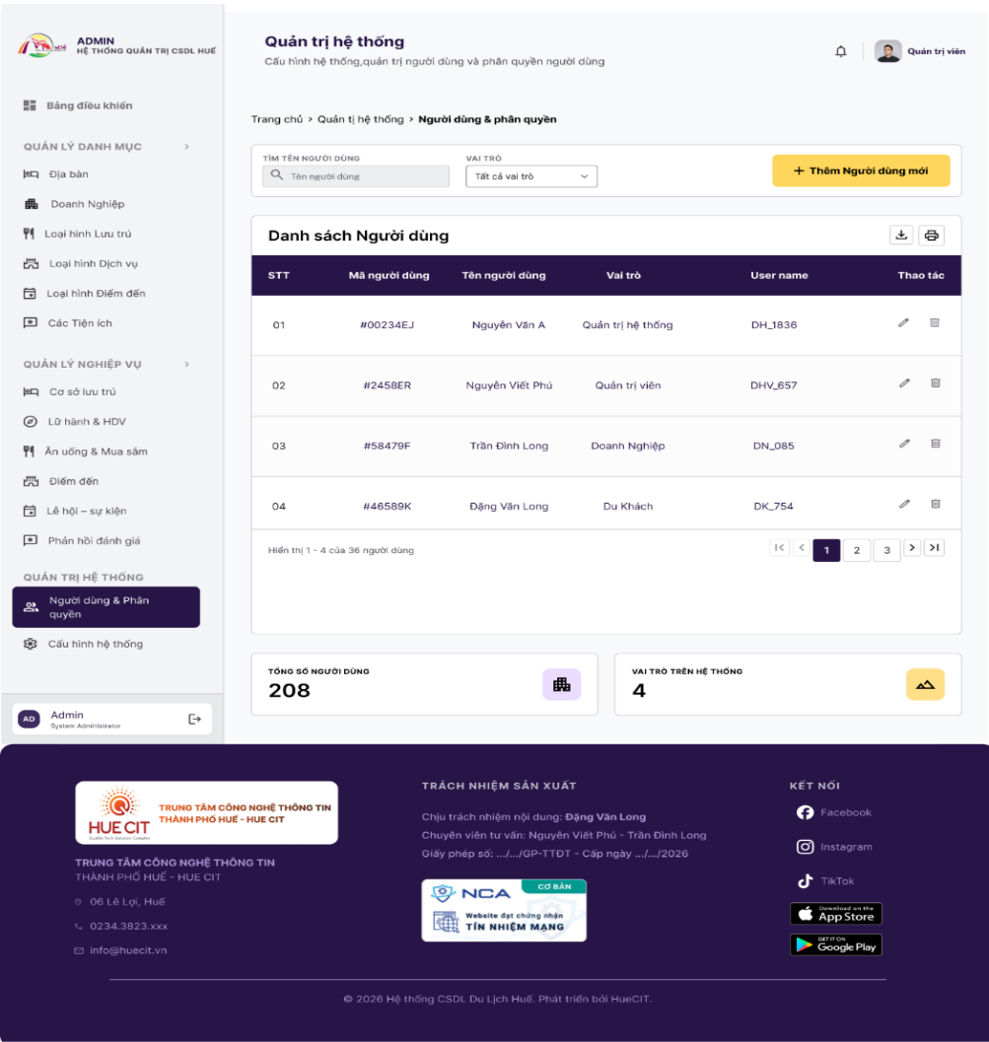
Hình 3.2: Giao diện Danh sách người dung

Màn hình | Danh sách người dùng
Mô tả | + Chức năng này cho phép Quản trị viên quản lý danh sách người dùng trong hệ thống.  + Hỗ trợ tìm kiếm, phân quyền, thêm mới, chỉnh sửa và xóa thông tin người dùng.
Màn hình kết nối | Thêm mới/chỉnh sửa/xóa/xem chi tiết nhó vai trò người dùng
Nội dung màn hình
Item | Kiểu dữ liệu | Mô tả
Tìm tên người dùng | Textfield – String | Nhập tên người dùng để tìm kiếm
Vai trò | Combobox – String | Chọn vai trò người dùng cần lọc
Thêm người dùng mới | Button | Chuyển sang màn hình thêm mới người dùng
Danh sách người dùng | Table | Hiển thị danh sách người dùng trong hệ thống
Thêm mới | Button | Chọn để mở form thêm mới nhóm vai trò
Danh sách nhóm người dùng | Table | Danh sách vai trò người dùng (Tên vai trò, mô tả, nhóm vai trò, chức năng)
STT | Label – Number | Hiển thị số thứ tự người dùng
Mã người dùng | Label – String | Hiển thị mã định danh của người dùng
Tên người dùng | Button | Hiển thị họ và tên người dùng. Chọn để đi đến trang chi tiết người dùng
Vai trò | Label – String | Hiển thị vai trò của người dùng
Username | Label – String | Hiển thị tên đăng nhập của người dùng
Chỉnh sửa | Icon Button | Chỉnh sửa thông tin người dùng
Xóa | Icon Button | Xóa người dùng khỏi hệ thống
Phân trang | Pagination | Chuyển đổi giữa các trang danh sách
Các chức năng màn hình
Tên chức năng | Mô tả | Thành công | Thất bại
Tìm kiếm người dùng | + Nhập tên người dùng để tìm kiếm trong hệ thống.  + Hệ thống lọc dữ liệu phù hợp. | + Hiển thị danh sách người dùng phù hợp với từ khóa tìm kiếm. | + Không tìm thấy người dùng phù hợp.
Lọc theo vai trò | + Chọn vai trò để lọc danh sách người dùng. | + Hiển thị đúng danh sách theo vai trò được chọn. | + Không có dữ liệu phù hợp với vai trò đã chọn.
Thêm mới người dùng | + Quản trị viên chọn thêm mới người dùng.  + Hệ thống chuyển sang màn hình tạo tài khoản mới. | + Thêm mới người dùng thành công. | + Dữ liệu nhập không hợp lệ hoặc tài khoản đã tồn tại. mới vai trò
Chỉnh sửa người dùng | + Quản trị viên cập nhật thông tin người dùng. | + Thông tin người dùng được cập nhật thành công. | + Cập nhật thất bại do dữ liệu không hợp lệ hoặc lỗi hệ thống.
Xóa người dùng | + Quản trị viên chọn xóa tài khoản người dùng khỏi hệ thống. | + Người dùng được xóa khỏi danh sách. | + Không thể xóa do ràng buộc dữ liệu hoặc lỗi hệ thống.

b. Xem chi tiết người dùng

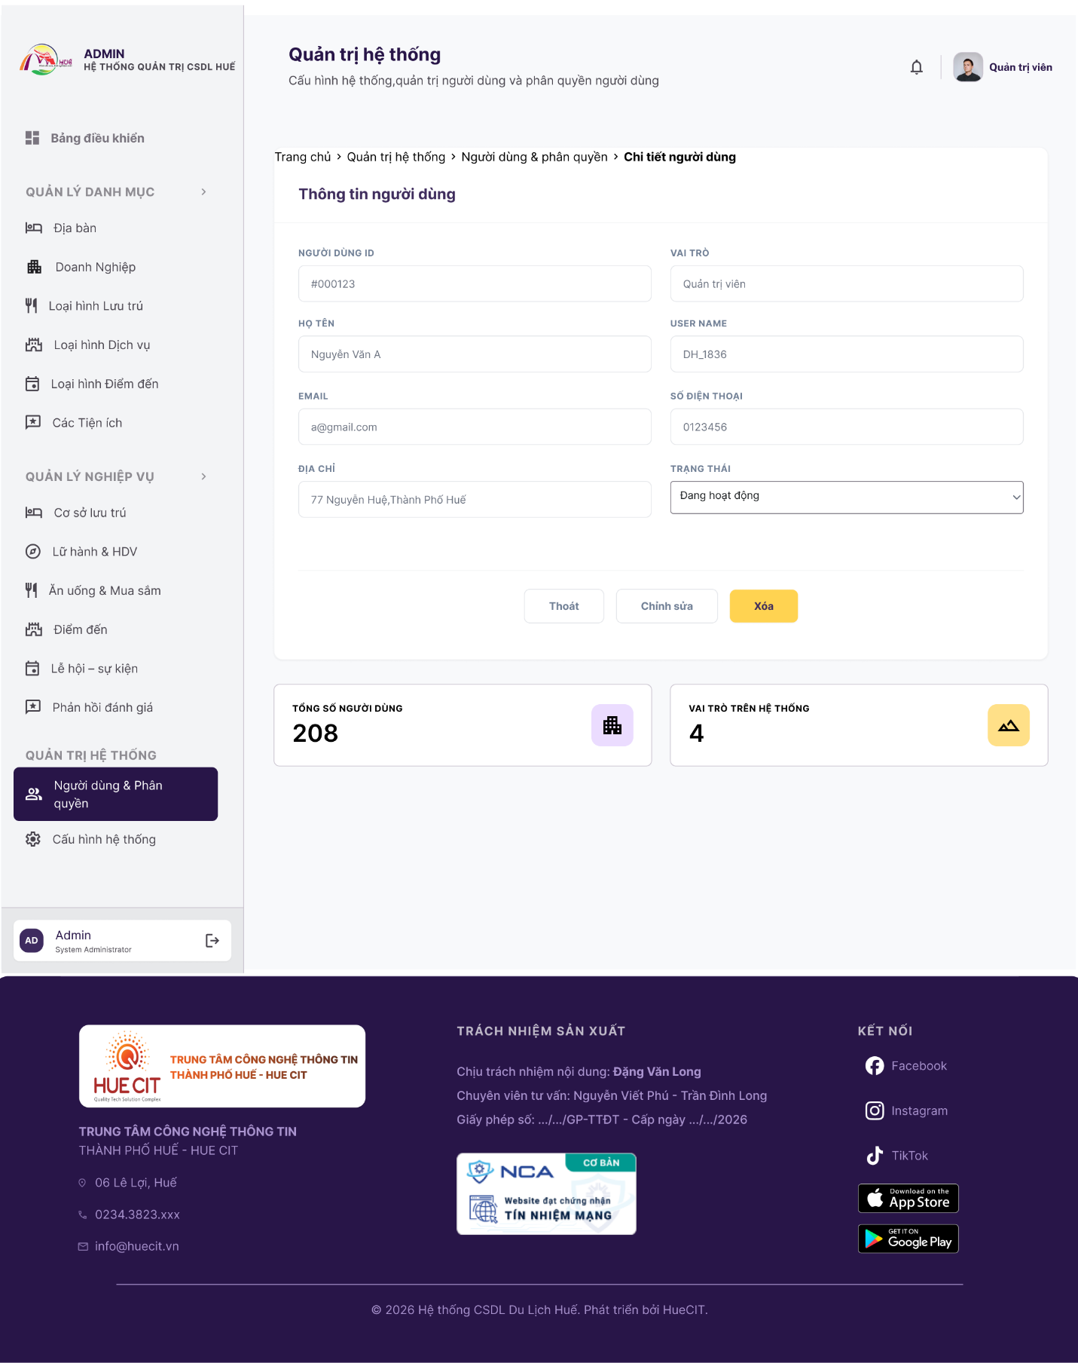
Hình 3.3: Giao diện Thông tin chi tiết người dùng

Màn hình | Thông tin chi tiết người dùng
Mô tả | Chức năng này cho phép quản trị viên xem thông tin chi tiết người dùng
Màn hình kết nối | Danh sách nhóm vai trò người dùng
Nội dung màn hình
Item | Kiểu dữ liệu | Mô tả
Người dùng ID | Text - String | Mã định danh của người dùng
VAI TRÒ | Text - String | Vai trò của người dùng trong hệ thống
HỌ TÊN | Text - String | Họ và tên đầy đủ của người dùng
USER NAME | Text - String | Tên đăng nhập hệ thống
EMAIL | Text - String | Địa chỉ email của người dùng
SỐ ĐIỆN THOẠI | Text - String | Số điện thoại liên hệ
ĐỊA CHỈ | Text - String | Địa chỉ liên hệ của người dùng
TRẠNG THÁI | Dropdown | Trạng thái hoạt động của tài khoản
Thoát | Button | Chọn để đóng màn hình thông tin chi tiết và quay lại danh sách người dùng
Chỉnh sửa | Button | Chọn để mở form chỉnh sửa thông tin người dùng
Xóa | Button | Chọn để xóa người dùng (thường có xác nhận trước khi xóa)
Các chức năng màn hình
Tên chức năng | Mô tả | Thành công | Thất bại
Thoát | Đóng màn hình chi tiết | Quay lại màn hình danh sách người dùng | Không thoát khỏi màn hình chi tiết
Chỉnh sửa | Mở form chỉnh sửa thông tin người dùng | Điều hướng đến trang chỉnh sửa với dữ liệu hiện tại được tải sẵn | Không điều hướng đến trang chỉnh sửa
Xóa | Xóa người dùng khỏi hệ thống | Hiển thị màn hình xác nhận xóa, sau đó xóa thành công và quay lại danh sách | Không hiển thị màn hình xác nhận hoặc xóa thất bại

c. Thêm người dùng
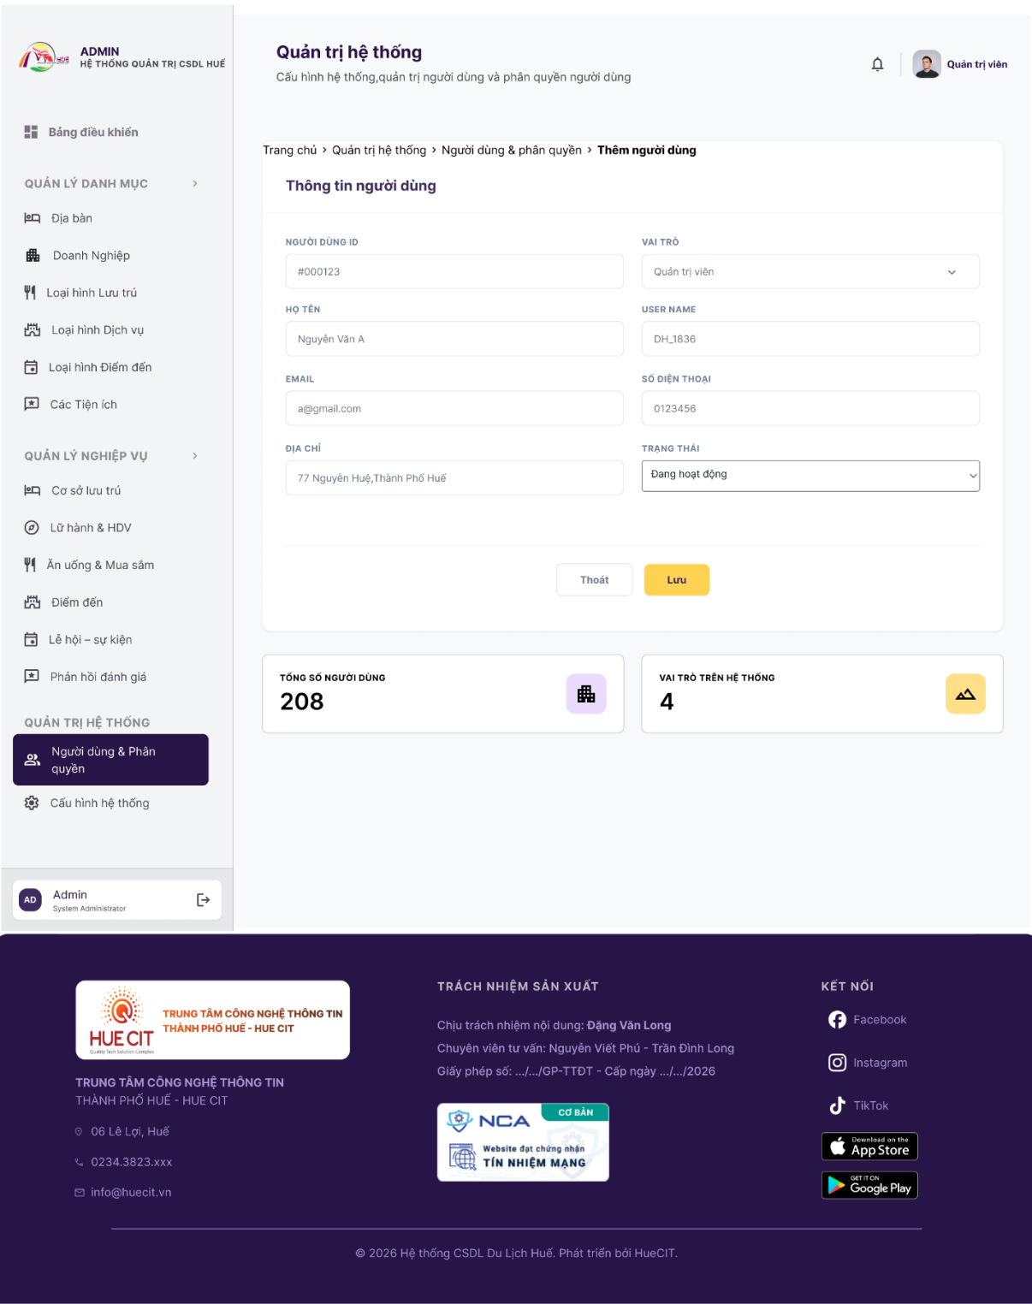
Hình 3.4: Giao diện Thêm mới người dùng

Màn hình | Thêm mới người dùng
Mô tả | Chức năng này cho phép quản trị viên thêm mới thông tin một người dùng vào hệ thống
Màn hình kết nối | Danh sách người dùng
Nội dung màn hình
Item | Kiểu dữ liệu | Mô tả
Vai trò | Dropdown – String | Chọn vai trò của người dùng trong hệ thống
Họ tên | Textfield – String | Nhập họ và tên đầy đủ
Username | Textfield – String | Nhập tên đăng nhập hệ thống
Email | Textfield – String | Nhập địa chỉ email
Số điện thoại | Textfield – String | Nhập số điện thoại liên hệ
Địa chỉ | Textfield – String | Nhập địa chỉ liên hệ
Mật khẩu | Password – String | Nhập mật khẩu khởi tạo
Trạng thái | Dropdown | Chọn trạng thái hoạt động của tài khoản
Lưu | Button | Bấm nút Lưu để lưu thông tin người dùng mới
Hủy bỏ | Button | Bấm nút Hủy để hủy thao tác thêm mới người dùng
Các chức năng màn hình
Tên chức năng | Mô tả | Thành công | Thất bại
Lưu | + Chọn để thêm mới người dùng  + Kiểm tra tính hợp lệ của dữ liệu | + Dữ liệu được cập nhật lên hệ thống.  + Hiển thị thông báo thành công  + Quay lại danh sách | + Dữ liệu không hợp lệ hoặc username/email bị trùng.  + Hiển thị lỗi tương ứng
Hủy bỏ | Chọn để hủy yêu cầu thêm mới người dùng | Đóng màn hình thêm mới và quay lại danh sách | Không đóng màn hình thêm mới

d. Sửa thông tin người dùng
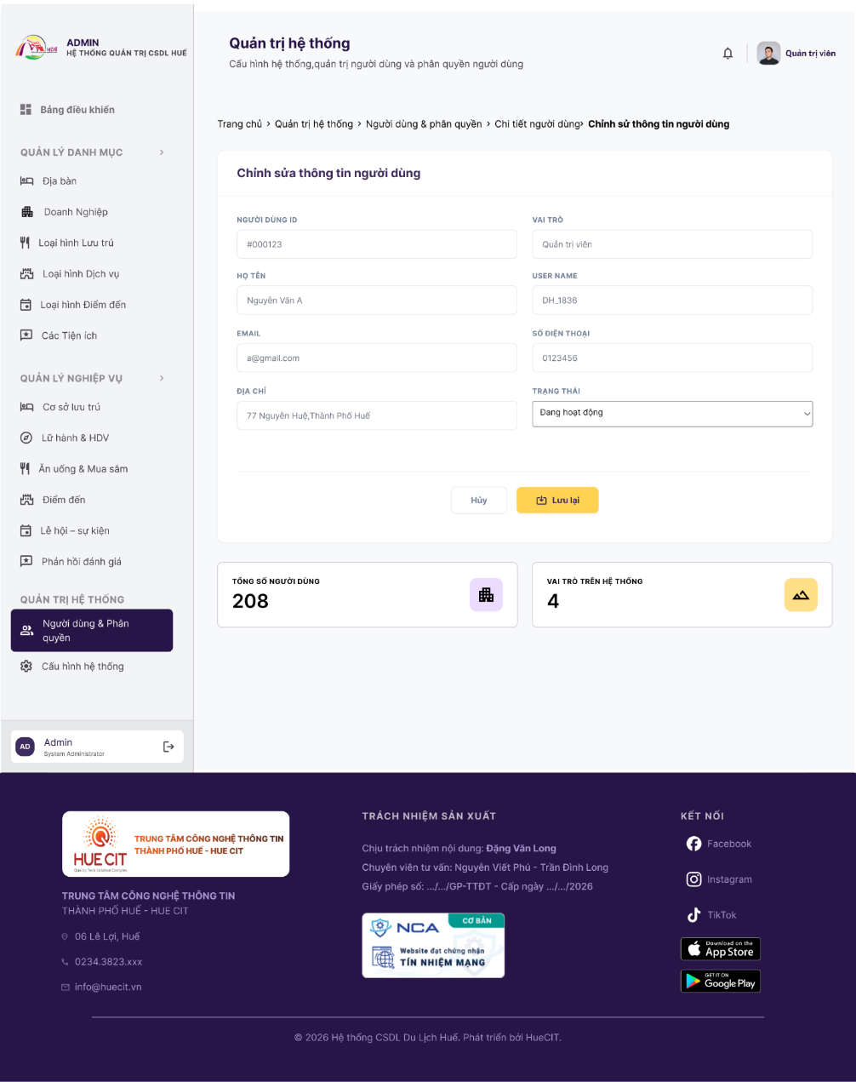
Hình 3.5: Giao diện Chỉnh sửa thông tin người dùng
Màn hình | Thêm mới người dùng
Mô tả | Chức năng này cho phép quản trị viên chỉnh sửa thông tin của người dùng đã có trong hệ thống
Màn hình kết nối | Danh sách người dùng, Thông tin chi tiết người dùng
Nội dung màn hình
Item | Kiểu dữ liệu | Mô tả
Người dùng ID | Text - String | Mã định danh duy nhất của người dùng, không cho phép sửa
VAI TRÒ | Dropdown – String | Chọn vai trò của người dùng trong hệ thống
HỌ TÊN | Textfield - String | Nhập họ và tên đầy đủ
USER NAME | Textfield - String | Nhập tên đăng nhập hệ thống
EMAIL | Textfield - String | Nhập địa chỉ email của người dùng
SỐ ĐIỆN THOẠI | Textfield - String | Nhập số điện thoại liên hệ
ĐỊA CHỈ | Textfield - String | Nhập địa chỉ liên hệ của người dùng
TRẠNG THÁI | Dropdown | Chọn trạng thái hoạt động của tài khoản
Hủy | Button | Chọn để hủy thay đổi, không lưu và quay lại màn hình trước đó
Lưu | Button | Chọn để lưu các thay đổi đã nhập vào hệ thống
Các chức năng màn hình
Tên chức năng | Mô tả | Thành công | Thất bại
Hủy | Hủy thay đổi và đóng màn hình chỉnh sửa | Quay lại màn hình danh sách hoặc chi tiết người dùng mà không lưu thay đổi | Không đóng màn hình hoặc vẫn giữ trạng thái chỉnh sửa
Lưu | Lưu thông tin người dùng đã chỉnh sửa | Cập nhật thành công dữ liệu người dùng, hiển thị thông báo thành công | Không lưu được dữ liệu, hiển thị lỗi validation

e. Xóa người dùng

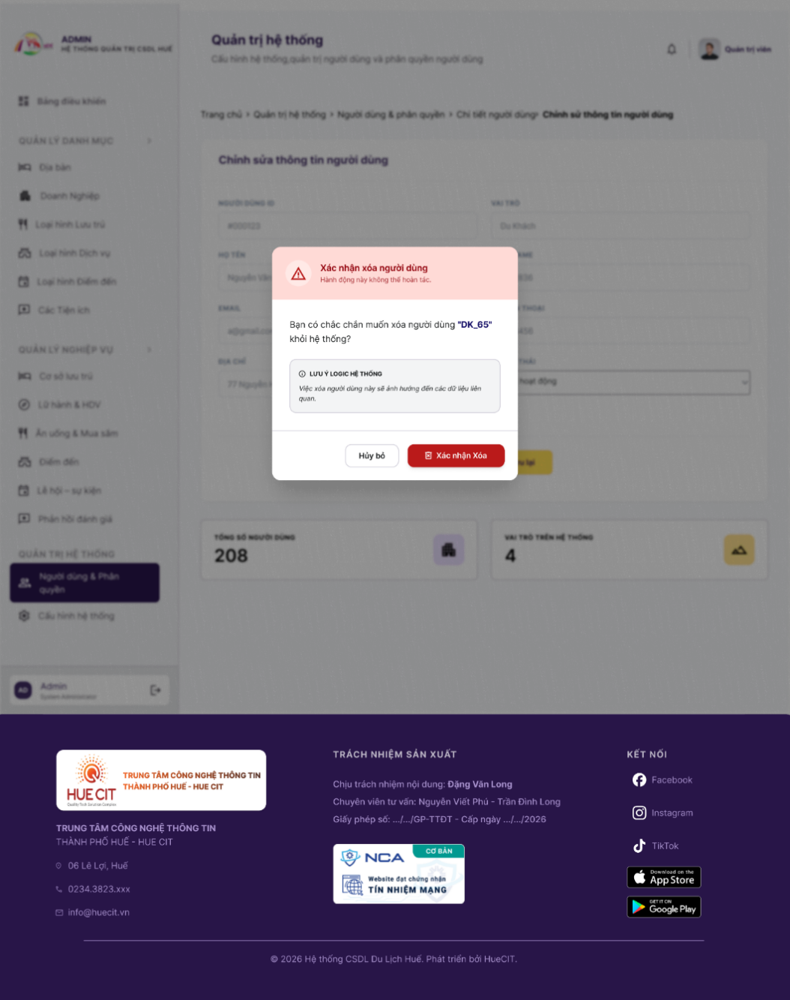
Hình 3.6: Giao diện Xóa người dùng
Màn hình | Xóa người dùng
Mô tả | Chức năng này hiển thị hộp thoại xác nhận trước khi xóa vĩnh viễn một người dùng khỏi hệ thống, nhằm tránh thao tác nhầm lẫn
Màn hình kết nối | Danh sách người dùng, Thông tin chi tiết người dùng
Nội dung màn hình
Item | Kiểu dữ liệu | Mô tả
Tiêu đề hộp thoại | String (static) | Dòng chữ "Xác nhận xóa người dùng" hiển thị ở đầu hộp thoại
Câu hỏi xác nhận | String (dynamic) | Dòng chữ xác nhận việc xóa kèm theo thông tin/tên người dùng
Cảnh báo logic | String (static) | Cảnh báo: "Việc xóa người dùng này sẽ ảnh hưởng đến các dữ liệu liên quan."
Hủy bỏ | Button | Nút bấm để đóng hộp thoại và hủy thao tác xóa
Xác nhận Xóa | Button | Nút bấm để thực hiện xóa vĩnh viễn người dùng khỏi hệ thống
Các chức năng màn hình
Tên chức năng | Mô tả | Thành công | Thất bại
Xác nhận Xóa | Người dùng nhấn nút "Xác nhận Xóa" để thực hiện xóa người dùng | Xóa thành công người dùng khỏi hệ thống, đóng hộp thoại, hiển thị thông báo "Xóa thành công", làm mới danh sách | Xóa thất bại do lỗi hệ thống hoặc ràng buộc dữ liệu, hiển thị thông báo lỗi
Hủy bỏ | Người dùng nhấn nút "Hủy bỏ" để đóng hộp thoại mà không xóa | Đóng hộp thoại, quay lại màn hình trước đó, dữ liệu không thay đổi | Hộp thoại không đóng, vẫn hiển thị

f. Thông tin tài khoản (Du khách)
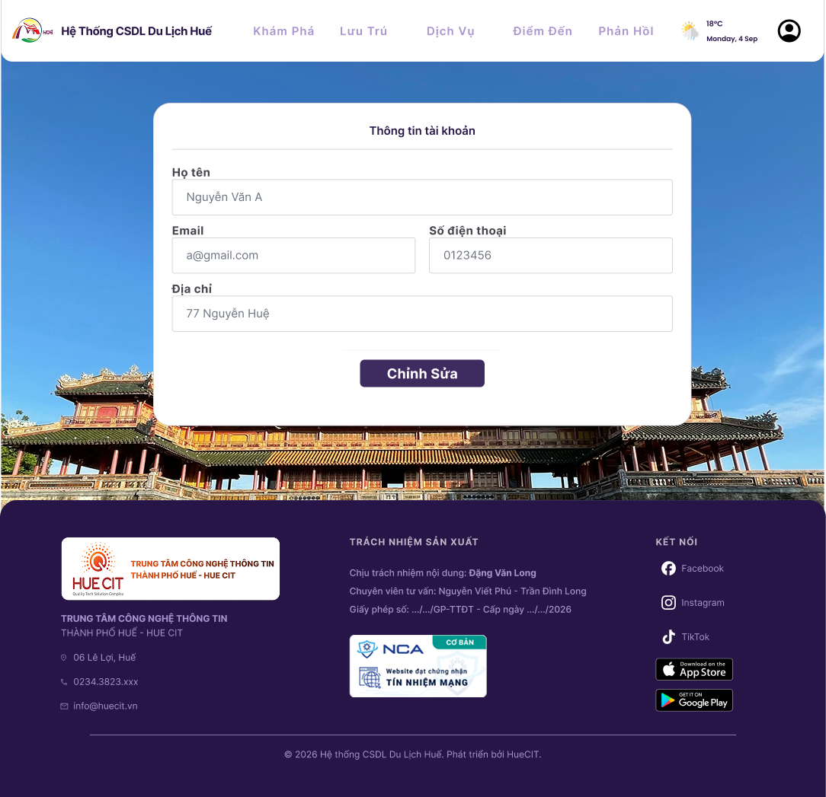
Hình 3.6.1: Giao diện thông tin tài khoản du khách

Màn hình | Thêm mới người dùng
Mô tả | Giao diện trên ứng dụng di động hiển thị thông tin hồ sơ cá nhân tổng quan của du khách sau khi đăng nhập thành công.
Màn hình kết nối | Chỉnh sửa thông tin tài khoản
Nội dung màn hình
Item | Kiểu dữ liệu | Mô tả
Tiêu đề màn hình | Nhãn – Static | Hiển thị chữ "Tài khoản" ở phía trên cùng của giao diện.
Họ và tên | Text – String | Hiển thị họ và tên đầy đủ của chủ tài khoản.
Số điện thoại | Text – String | Hiển thị số điện thoại liên kết với tài khoản.
Địa chỉ Email | Text – String | Hiển thị hòm thư điện tử cá nhân của du khách.
Chỉnh sửa thông tin | Button / Row | Nút bấm (hoặc dòng chọn) có icon mũi tên dẫn sang màn hình cập nhật thông tin cá nhân.
Đăng xuất | Button / Row | Nút chức năng nằm ở phía dưới để thoát tài khoản hiện tại ra khỏi ứng dụng.
Các chức năng màn hình
Tên chức năng | Mô tả | Thành công | Thất bại
Chỉnh sửa thông tin | Du khách nhấn chọn để thay đổi thông tin cá nhân. | Hệ thống chuyển hướng người dùng sang giao diện "Chỉnh sửa thông tin tài khoản". | Lỗi điều hướng màn hình -> Hiển thị thông báo thử lại.
Đăng xuất | Người dùng thực hiện thoát quyền đăng nhập trên thiết bị. | Hệ thống xóa token phiên làm việc, đăng xuất tài khoản và đưa người dùng về trang Đăng nhập/Trang chủ công cộng. | Mất kết nối internet -> Đăng xuất thất bại và yêu cầu kiểm tra mạng.

g. Chỉnh sửa thông tin tài khoản (Du Khách)
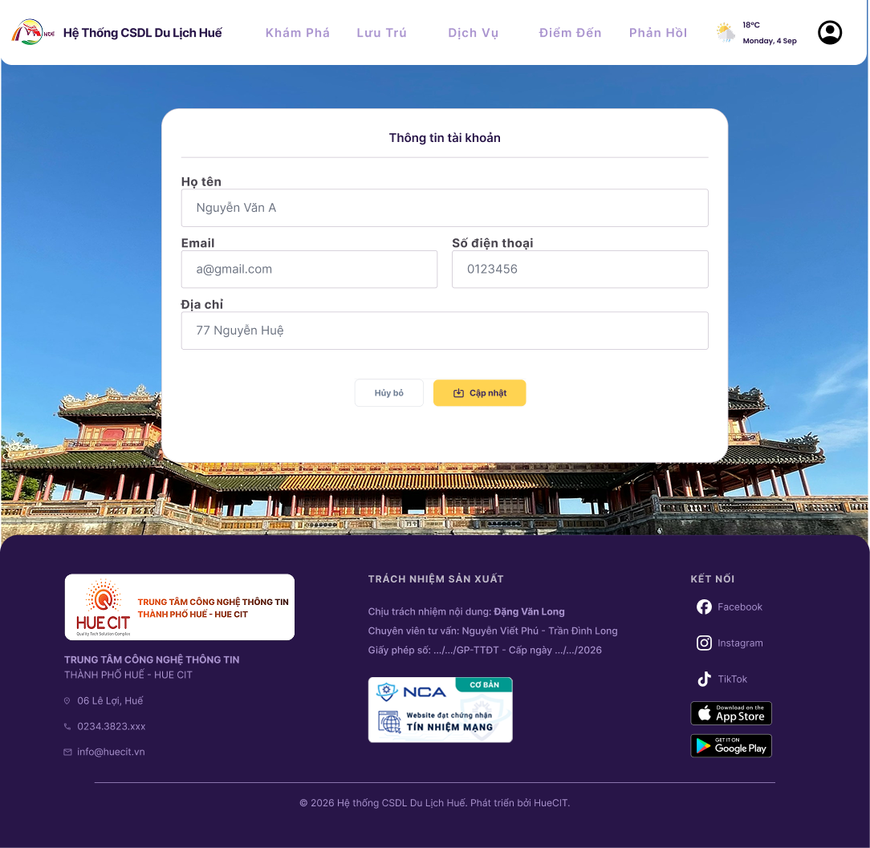

Hình 3.6.2: Giao diện chỉnh sửa thông tin tài khoản du khách

Màn hình | Thêm mới người dùng
Mô tả | Biểu mẫu trên ứng dụng di động cho phép du khách thay đổi ảnh đại diện và cập nhật lại các thông tin cá nhân của mình.
Màn hình kết nối | Thông tin tài khoản
Nội dung màn hình
Item | Kiểu dữ liệu | Mô tả
Tiêu đề màn hình | Nhãn – Static | Hiển thị chữ "Chỉnh sửa thông tin" ở thanh điều hướng phía trên.
Nút Quay lại (Back) | Icon Button | Biểu tượng mũi tên quay lại góc trái để hủy thao tác nhanh và trở về màn hình trước.
Họ và tên | Textfield – String | Ô nhập văn bản cho phép du khách chỉnh sửa hoặc nhập lại họ tên mới.
Số điện thoại | Textfield – String | Ô nhập cho phép thay đổi số điện thoại liên lạc.
Địa chỉ Email | Textfield – String | Ô nhập cho phép thay đổi hoặc cập nhật email cá nhân.
Nút Hủy bỏ | Button | Nút nhấn để hủy toàn bộ các thông tin vừa thay đổi và quay lại màn hình hồ sơ tài khoản.
Nút Lưu thay đổi | Button | Nút nhấn để xác nhận gửi dữ liệu cập nhật lên máy chủ hệ thống.
Các chức năng màn hình
Tên chức năng | Mô tả | Thành công | Thất bại
Lưu thay đổi | Hệ thống kiểm tra dữ liệu đầu vào và tiến hành lưu lại thông tin tài khoản mới. | Dữ liệu cập nhật thành công vào CSDL, hệ thống hiển thị thông báo "Cập nhật thành công" và tự động chuyển về màn hình Thông tin tài khoản. | Trường thông tin bắt buộc bị bỏ trống, hoặc định dạng email/SĐT không hợp lệ -> Hệ thống viền đỏ ô lỗi và hiển thị cảnh báo nhắc nhở chỉnh sửa.

3.3 Quản lý danh mục hệ thống

3.3.1 Địa bàn
Tên Use case | Quản lý danh mục Địa bàn
Mô tả | Quản trị viên hệ thống thực hiện xem danh sách, tìm kiếm, lọc, thêm mới, cập nhật và xóa các đơn vị hành chính (Tỉnh/Thành phố, Quận/Huyện, Phường/Xã) trên hệ thống làm cơ sở dữ liệu nền tảng cho việc định vị và quản lý vùng.
Tác nhân | Quản trị viên (Admin)
Độ phức tạp | Đơn giản | Trung bình | Phức tạp
Điều kiện bắt đầu | Người dùng đăng nhập bằng tài khoản Quản trị viên và truy cập menu "Quản lý danh mục" → "Địa bàn".
Điều kiện kết thúc | Thông tin danh mục địa bàn được thêm mới, cập nhật hoặc xóa thành công khỏi hệ thống hoặc người dùng hủy bỏ hành động.
Kịch bản chính | 1. Quản trị viên truy cập vào menu "Quản lý danh mục" Chọn "Địa bàn".  2. Hệ thống tải và hiển thị danh sách các đơn vị hành chính hiện có (Phường/Xã).  3. Quản trị viên chọn thao tác tương ứng: Tìm kiếm, Thêm mới, Sửa hoặc Xóa.  4. Quản trị viên nhập/chỉnh sửa thông tin địa bàn (bao gồm: Mã địa bàn, Tên địa bàn, Cấp hành chính, Đơn vị trực thuộc).  5. Quản trị viên nhấn nút "Lưu". Hệ thống kiểm tra tính hợp lệ của dữ liệu, lưu vào CSDL và hiển thị thông báo thành công.
Kịch bản phụ | - Lỗi thiếu thông tin: Nếu quản trị viên bỏ trống các trường bắt buộc (như Tên hoặc Mã địa bàn), hệ thống cảnh báo chữ đỏ và yêu cầu nhập lại.  - Lỗi trùng lặp: Nếu Mã địa bàn hoặc Tên địa bàn đã tồn tại trong cùng một cấp trực thuộc, hệ thống báo lỗi không cho phép lưu.  - Lỗi ràng buộc khi Xóa: Nếu quản trị viên xóa một địa bàn đang có dữ liệu tham chiếu (VD: đang có cơ sở lưu trú, điểm đến trực thuộc địa bàn đó), hệ thống sẽ chặn thao tác xóa và hiển thị cảnh báo "Không thể xóa địa bàn đang chứa dữ liệu".
Các yêu cầu, ràng buộc | - Hệ thống đảm bảo kết nối internet thông suốt.  - Dữ liệu địa bàn phải tuân thủ chặt chẽ cấu trúc phân cấp hành chính (Ví dụ: Một Phường/Xã bắt buộc phải trực thuộc một Quận/Huyện cụ thể).  - Chỉ có tài khoản Quản trị viên hệ thống (Admin) mới được phép phân quyền để thêm, sửa, xóa danh mục này.

a. Hiển thị danh sách địa bàn
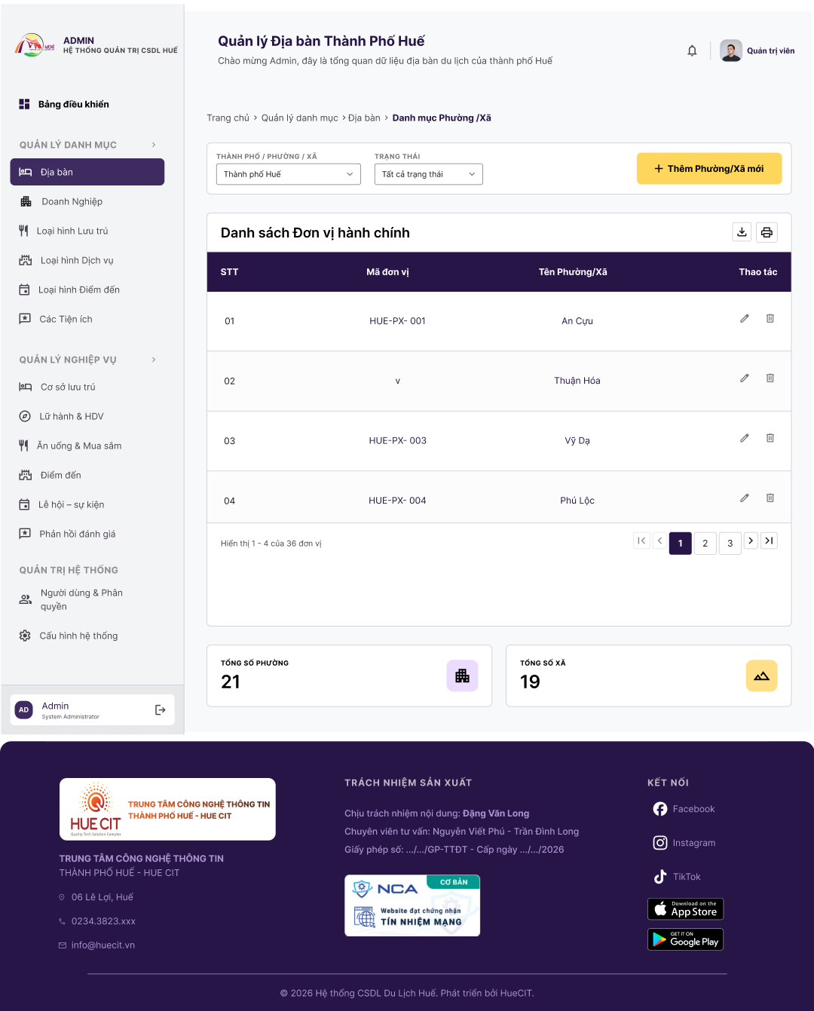
Hình 3.7: Giao diện Danh sách địa bàn
Màn hình | Danh sách Danh mục Địa bàn
Mô tả | Màn hình hiển thị danh sách tập trung toàn bộ các đơn vị hành chính trên địa bàn, hỗ trợ tìm kiếm nhanh, lọc theo cấp hành chính và thực hiện điều hướng đến các chức năng Thêm, Sửa, Xóa.
Màn hình kết nối | Biểu mẫu Thêm mới địa bàn, Biểu mẫu Chỉnh sửa địa bàn, Popup Xác nhận xóa
Nội dung màn hình
Item | Kiểu dữ liệu | Mô tả
Ô tìm kiếm địa bàn | Textfield – String | Nhập từ khóa để tìm kiếm địa bàn theo tên hoặc mã địa bàn.
Bộ lọc Cấp địa bàn | Combobox | Lọc danh sách địa bàn theo cấp: Tất cả, Tỉnh/Thành phố, Quận/Huyện, Phường/Xã.
Bộ lọc Trực thuộc | Combobox | Lọc các địa bàn con thuộc một địa bàn cha cụ thể (ví dụ: lọc các Phường/Xã thuộc Huyện Phú Vang).
Nút Tìm kiếm | Button | Thực hiện quét và hiển thị dữ liệu theo từ khóa và bộ lọc đã chọn.
Nút Thêm Mới | Button (Primary) | Nút bấm để mở màn hình "Thêm mới Địa bàn".
Bảng danh sách địa bàn | Table | Khung chứa dữ liệu danh sách địa bàn dạng hàng và cột.
STT | Label – Number | Số thứ tự dòng hiển thị.
Mã địa bàn | Label – String | Mã định danh duy nhất của đơn vị hành chính (VD: HUE, TP_HUE, PV_TT).
Tên địa bàn | Label – String | Tên gọi của đơn vị hành chính (VD: Thành phố Huế, Phường Thuận Hòa, Huyện Phú Vang).
Cấp địa bàn | Label – String | Cấp hành chính tương ứng (Tỉnh/Thành phố, Quận/Huyện, Phường/Xã).
Trực thuộc | Label – String | Hiển thị tên đơn vị hành chính cấp trên quản lý trực tiếp (nếu có).
Trạng thái | Badge | Nhãn hiển thị trạng thái hoạt động: "Đang sử dụng" (Xanh) hoặc "Ngừng sử dụng" (Xám).
Thao tác | Icon Buttons | Bộ icon hành động: Icon Sửa (Hình cây bút) và Icon Xóa (Hình thùng rác).
Thanh phân trang | Pagination | Các nút điều hướng chuyển trang (Đầu, Trước, Các số trang 1, 2, 3..., Sau, Cuối) kèm thông tin số lượng.
Các chức năng màn hình
Tên chức năng | Mô tả | Thành công | Thất bại
Xem danh sách | Tự động tải và kết xuất toàn bộ dữ liệu địa bàn từ cơ sở dữ liệu khi truy cập màn hình. | Danh sách hiển thị đầy đủ, chính xác, phân trang mặc định 10 dòng/trang. | Lỗi kết nối máy chủ, bảng hiển thị thông báo "Không thể tải dữ liệu".
Tra cứu & Lọc dữ liệu | Người dùng nhập từ khóa hoặc chọn bộ lọc và nhấn nút Tìm kiếm. | Bảng dữ liệu làm mới và chỉ hiển thị các bản ghi thỏa mãn điều kiện. | Không tìm thấy kết quả phù hợp, bảng hiển thị thông báo "Không tìm thấy dữ liệu".
Điều hướng Thêm mới | Người dùng click vào nút "Thêm Mới". | Chuyển hướng sang giao diện Biểu mẫu "Thêm mới Địa bàn". | (Không có)

b. Thêm địa bàn

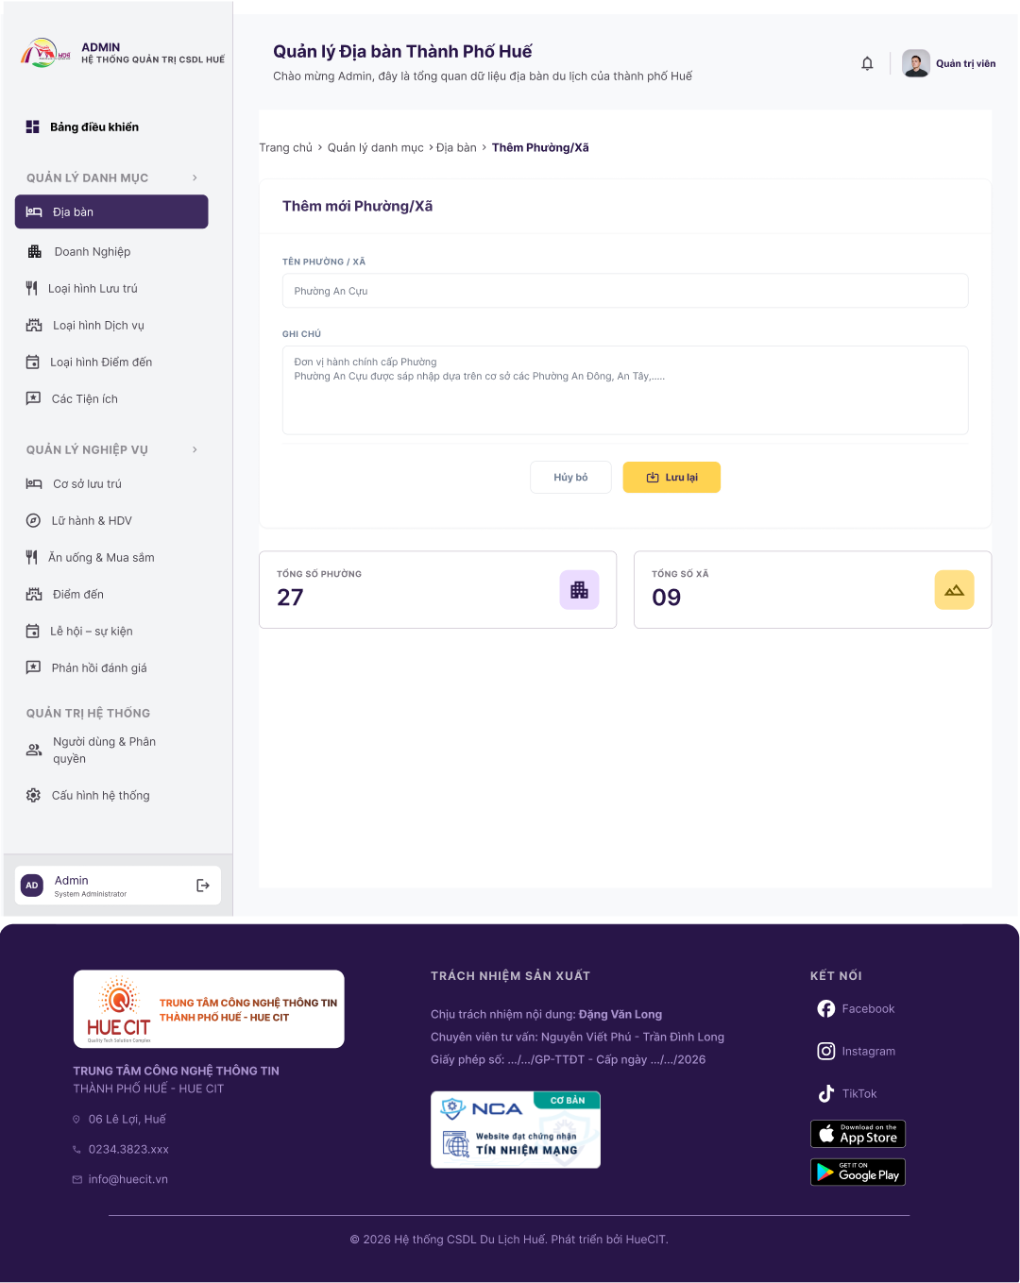
Hình 3.8: Thêm địa bàn
Màn hình | Thêm mới Địa bàn
Mô tả | Biểu mẫu cho phép Quản trị viên khởi tạo và nhập thông tin cho một đơn vị hành chính mới vào hệ thống.
Màn hình kết nối | Danh sách Danh mục Địa bàn
Nội dung màn hình
Item | Kiểu dữ liệu | Mô tả
Tên địa bàn | Textfield – String | Nhập tên chính thức của đơn vị hành chính (VD: Huyện Phú Vang) (Bắt buộc).
Ghi chú | Textarea | Nhập các thông tin diễn giải hoặc lưu ý thêm (Không bắt buộc).
Trạng thái hiển thị | Toggle / Switch | Bật/Tắt trạng thái hoạt động của địa bàn (Mặc định: Đang sử dụng).
Nút Lưu lại | Button (Success) | Nhấn để đóng gói dữ liệu và thực hiện gửi yêu cầu lưu vào hệ thống.
Nút Hủy bỏ | Button (Secondary) | Nhấn để đóng biểu mẫu, không lưu dữ liệu và quay lại trang danh sách.
Các chức năng màn hình
Tên chức năng | Mô tả | Thành công | Thất bại
Lưu dữ liệu | Hệ thống kiểm tra tính hợp lệ của dữ liệu đầu vào và ghi nhận vào CSDL. | Kích hoạt luồng "Thêm thành công", hiển thị Popup thông báo và lưu bản ghi vào CSDL. | Kích hoạt luồng "Thêm thất bại", hiển thị thông báo lỗi chi tiết trên màn hình.
Hủy thao tác | Thoát khỏi biểu mẫu thêm mới hiện tại. | Hệ thống hủy bỏ mọi thông tin đang nhập dở, quay về màn hình Danh sách danh mục địa bàn. | (Không có)

c. Thêm địa bàn thành công

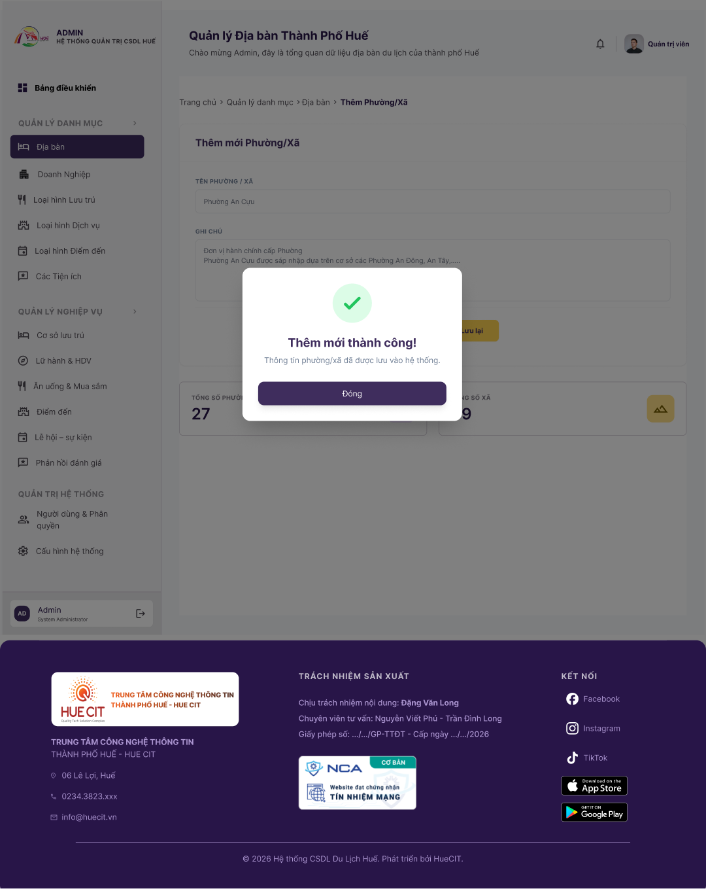

Hình 3.9: Thông báo thêm địa bàn thành công (Popup)

Màn hình | Thông báo thêm địa bàn thành công (Popup)
Mô tả | Hộp thoại (Modal/Popup) xuất hiện ở trung tâm màn hình sau khi hệ thống lưu thành công bản ghi địa bàn mới vào CSDL.
Màn hình kết nối | Danh sách Danh mục Địa bàn (Sau khi đóng popup)
Nội dung màn hình
Item | Kiểu dữ liệu | Mô tả
Biểu tượng thành công | Icon | Hình ảnh dấu Checkmark (✓) màu xanh lá cây chuyển động nhẹ.
Tiêu đề thông báo | Text (Static) | Dòng chữ in đậm: "Thành công!"
Nội dung chi tiết | Text (Static) | Dòng chữ: "Thêm mới danh mục địa bàn thành công."
Nút Xác nhận / Đóng | Button (Primary) | Nút bấm để người dùng xác nhận đã nắm thông tin và đóng hộp thoại.
Các chức năng màn hình
Tên chức năng | Mô tả | Thành công | Thất bại
Đóng hộp thoại | Tắt popup thông báo và làm mới lại giao diện nền. | Hộp thoại biến mất, hệ thống điều hướng người dùng quay lại màn hình Danh sách địa bàn, bảng dữ liệu tự động cập nhật bản ghi mới ở dòng đầu tiên. | (Không có)

d. Thêm thất bại

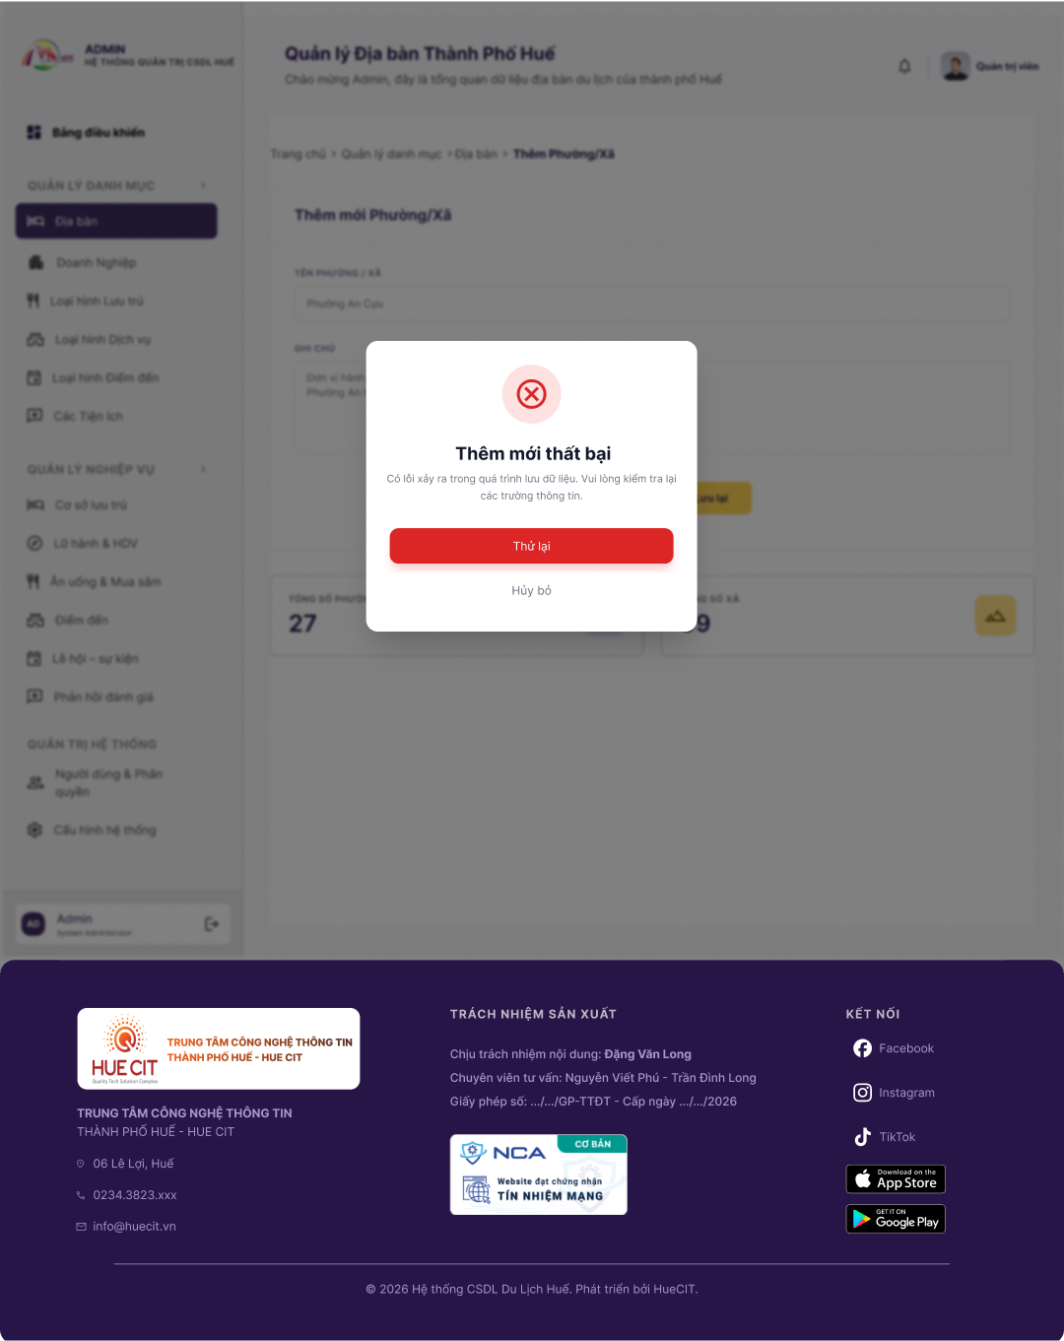
Hình 3.10: Thông báo thêm địa bàn thất bại / Cảnh báo lỗi (Popup)
Màn hình | Thông báo thêm địa bàn thất bại / Cảnh báo lỗi (Popup)
Mô tả | Hộp thoại xuất hiện khi hệ thống phát hiện dữ liệu nhập vào không hợp lệ hoặc trùng lặp mã định danh trong cơ sở dữ liệu.
Màn hình kết nối | Thêm mới Địa bàn (Giữ nguyên biểu mẫu để người dùng chỉnh sửa)
Nội dung màn hình
Item | Kiểu dữ liệu | Mô tả
Biểu tượng lỗi | Icon | Biểu tượng dấu chấm than (!) nằm trong hình tam giác hoặc dấu X màu đỏ.
Tiêu đề cảnh báo | Text (Static) | Dòng chữ in đậm màu đỏ: "Lỗi dữ liệu!" hoặc "Cảnh báo!"
Nội dung lỗi chi tiết | Text (Dynamic) | Hiển thị nội dung lỗi tương ứng: "Mã địa bàn đã tồn tại trên hệ thống, vui lòng nhập mã khác" hoặc "Vui lòng nhập đầy đủ các trường thông tin bắt buộc".
Nút Đóng / Thử lại | Button (Danger) | Nút bấm tắt hộp thoại lỗi để người dùng tiếp tục thao tác chỉnh sửa thông tin.
Đánh dấu đỏ trường lỗi | UI Highlight | Viền các ô nhập liệu bị lỗi (ví dụ: ô Mã địa bàn bị trùng) sẽ đổi sang màu đỏ để người dùng dễ nhận biết.
Các chức năng màn hình
Tên chức năng | Mô tả | Thành công | Thất bại
Tắt cảnh báo lỗi | Đóng hộp thoại thông báo lỗi để quay lại sửa biểu mẫu nhập dữ liệu. | Hộp thoại đóng lại, toàn bộ dữ liệu người dùng đã nhập trên biểu mẫu "Thêm mới Địa bàn" được giữ nguyên, tập trung con trỏ chuột vào trường lỗi. | (Không có)

e. Sửa địa bàn

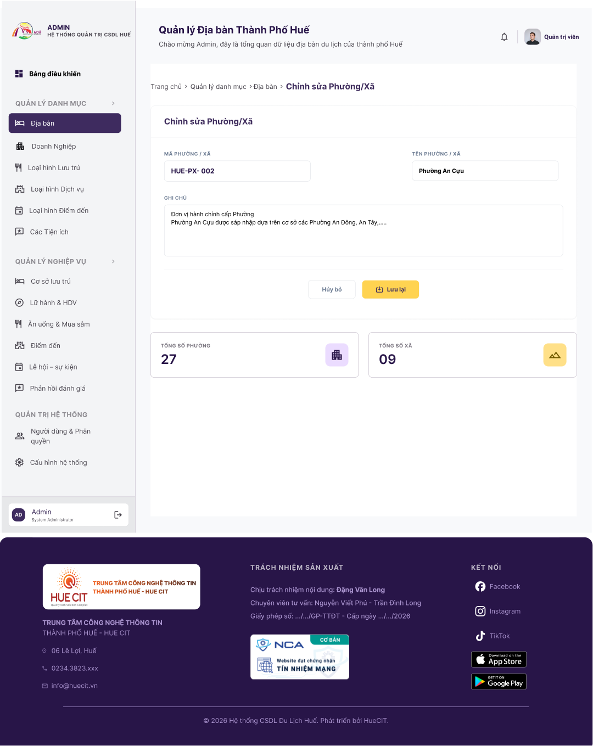
Hình 3.11: Giao diện Chỉnh sửa địa bàn
Màn hình | Chỉnh sửa Địa bàn
Mô tả | Biểu mẫu cho phép Quản trị viên thay đổi các thông tin chi tiết (Tên địa bàn, cấp, đơn vị trực thuộc, trạng thái) của một đơn vị hành chính đã tồn tại trong hệ thống.
Màn hình kết nối | Danh sách Danh mục Địa bàn
Nội dung màn hình
Item | Kiểu dữ liệu | Mô tả
Mã địa bàn | Textfield – String | Hiển thị mã địa bàn hiện tại của bản ghi. Thuộc tính: Read-only (Khóa, không cho phép thay đổi để đảm bảo toàn vẹn dữ liệu gốc).
Tên địa bàn | Textfield – String | Hiển thị tên địa bàn hiện tại, cho phép người dùng xóa đi nhập lại tên mới.
Ghi chú | Textarea | Hiển thị ghi chú cũ, hỗ trợ cập nhật nội dung mô tả thêm.
Nút Cập nhật | Button (Success) | Gửi lệnh yêu cầu lưu đè các thông tin thay đổi vào cơ sở dữ liệu.
Nút Hủy bỏ | Button (Secondary) | Thoát khỏi màn hình chỉnh sửa, bỏ qua các thay đổi và quay lại danh sách.
Các chức năng màn hình
Tên chức năng | Mô tả | Thành công | Thất bại
Cập nhật dữ liệu | Hệ thống lưu các thông tin chỉnh sửa mới vào CSDL dựa trên Mã địa bàn. | Thay đổi được cập nhật thành công, hiển thị thông báo popup báo tin vui và tự động chuyển về trang Danh sách địa bàn. | Người dùng xóa trống trường Tên địa bàn rồi bấm cập nhật → Hệ thống chặn lại, viền đỏ ô nhập liệu và báo lỗi "Tên địa bàn không được để trống".
Hủy bỏ chỉnh sửa | Click nút Hủy để hủy thao tác sửa đổi. | Hệ thống không ghi nhận thay đổi, quay trở về giao diện màn hình danh sách gốc. | (Không

f. Xóa địa bàn
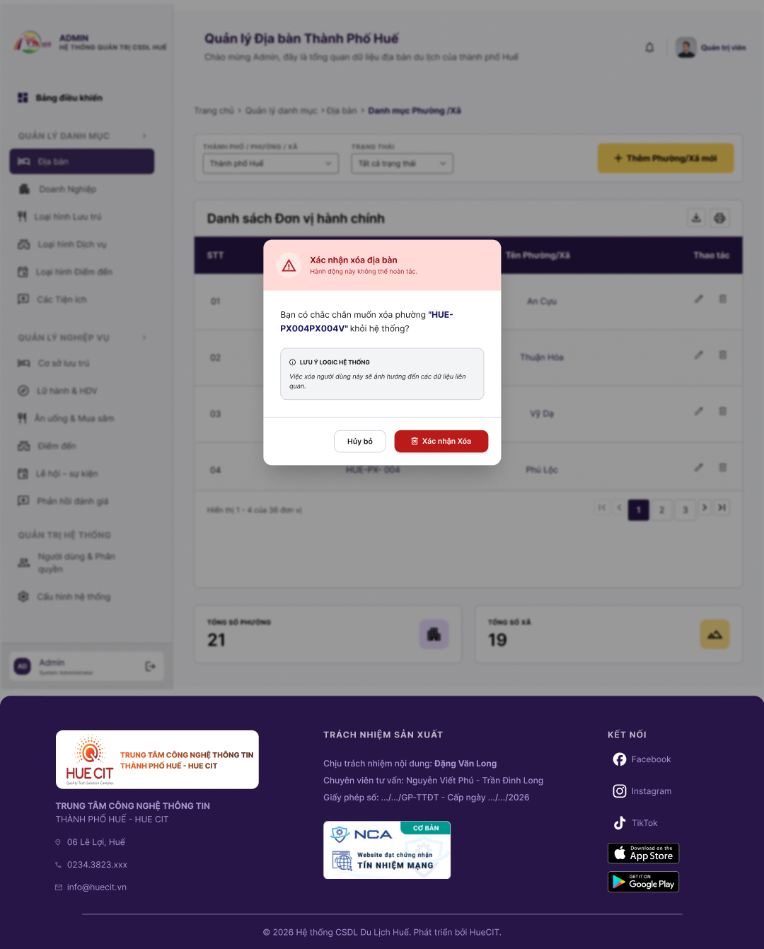
Hình 3.12: Xóa Địa bàn (Popup Xác nhận xóa)
Màn hình | Xóa Địa bàn (Popup Xác nhận xóa)
Mô tả | Hộp thoại cảnh báo mức độ nguy hiểm xuất hiện khi Admin nhấn vào icon Xóa tại một dòng trên bảng danh sách, nhằm yêu cầu xác nhận chắc chắn trước khi xóa dữ liệu vĩnh viễn.
Màn hình kết nối | Danh sách Danh mục Địa bàn
Nội dung màn hình
Item | Kiểu dữ liệu | Mô tả
Tiêu đề popup | Text (Static) | Dòng chữ cảnh báo: "Xác nhận xóa danh mục địa bàn"
Nội dung cảnh báo | Text (Dynamic) | Chuỗi nội dung động: "Bạn có chắc chắn muốn xóa địa bàn [Tên_Địa_Bàn] ra khỏi hệ thống? Hành động này không thể hoàn tác. Lưu ý: Hệ thống không cho phép xóa nếu địa bàn này đang chứa các địa bàn cấp dưới hoặc đang có cơ sở du lịch trực thuộc."
Nút Xác nhận xóa | Button (Danger - Đỏ) | Thực thi lệnh xóa vĩnh viễn bản ghi dữ liệu khỏi hệ thống.
Các chức năng màn hình
Tên chức năng | Mô tả | Thành công | Thất bại
Xác nhận xóa | Hệ thống kiểm tra ràng buộc khóa ngoại và thực hiện xóa bản ghi. | Bản ghi được xóa khỏi CSDL, popup đóng lại, màn hình danh sách cập nhật (biến mất dòng vừa xóa) và hiển thị Toast thông báo thành công. | Bản ghi đang có ràng buộc dữ liệu con → Hệ thống không xóa, giữ nguyên bản ghi và thông báo lỗi: "Không thể xóa do địa bàn đang có dữ liệu trực thuộc hoặc đang có cơ sở kinh doanh đăng ký".

3.3.2 Doanh nghiệp
Tên Use case | Đăng nhập
Mô tả | Hỗ trợ Quản trị viên quản lý danh mục Loại hình doanh nghiệp, theo dõi hồ sơ tập trung, thực hiện thẩm định xét duyệt hồ sơ tự khai báo của các doanh nghiệp du lịch trên địa bàn thành phố Huế.
Tác nhân | Quản trị viên (Admin)
Độ phức tạp | Đơn giản | Trung bình | Phức tạp
Điều kiện bắt đầu | Người dùng đăng nhập thành công vào hệ thống quản trị với vai trò hợp lệ.
Điều kiện kết thúc | Hồ sơ doanh nghiệp được số hóa, chuẩn hóa phân loại, phê duyệt trạng thái hợp lệ và lưu trữ vào Cơ sơ dữ liệu du lịch tập trung.
Kịch bản chính | 1. Người dùng truy cập menu "Quản lý doanh nghiệp". Hệ thống tải và hiển thị danh sách các doanh nghiệp kèm thông tin cơ bản, loại hình và trạng thái phê duyệt.  2. Tìm kiếm & Lọc: Người dùng có thể tìm theo tên, mã số thuế hoặc lọc theo loại doanh nghiệp (Lưu trú, Lữ hành, Ăn uống/Mua sắm) và trạng thái (Chờ duyệt, Đã duyệt, Bị từ chối).  3. Xem chi tiết & Phê duyệt: Người dùng nhấn chọn một doanh nghiệp để xem hồ sơ chi tiết. Đối với hồ sơ "Chờ duyệt", người dùng kiểm tra các giấy tờ pháp lý (Giấy ĐKKD, giấy phép ngành nghề) rồi nhấn nút "Phê duyệt". Hệ thống cập nhật trạng thái sang "Đã duyệt" và tự động kích hoạt tài khoản đăng nhập cho doanh nghiệp.  4. Thêm mới/Khai báo: Người dùng (hoặc doanh nghiệp tự đăng ký) chọn "Thêm mới", nhập đầy đủ thông tin (Tên doanh nghiệp, Mã số thuế, Người đại diện, Địa chỉ, Số điện thoại, Email, File đính kèm) và nhấn "Lưu/Gửi duyệt".
Kịch bản phụ | - Hồ sơ không hợp lệ (Từ chối phê duyệt): Tại màn hình xem chi tiết hồ sơ Chờ duyệt, nếu phát hiện thông tin sai lệch hoặc thiếu giấy tờ, người dùng nhấn "Từ chối". Hệ thống hiển thị hộp thoại bắt buộc nhập Lý do từ chối. Sau khi nhập xong và nhấn xác nhận, hệ thống gửi email thông báo kèm lý do cho doanh nghiệp và chuyển trạng thái hồ sơ về "Từ chối/Yêu cầu chỉnh sửa".  - Trùng lặp Mã số thuế/Email: Khi thêm mới hoặc đăng ký, nếu hệ thống kiểm tra thấy Mã số thuế hoặc Email đã tồn tại trên hệ thống, màn hình sẽ hiển thị cảnh báo đỏ và ngăn không cho thực hiện bước tiếp theo.  - Lỗi tải file đính kèm: Doanh nghiệp tải lên file giấy phép không đúng định dạng (không phải PDF, JPG, PNG) hoặc vượt quá dung lượng cho phép (ví dụ: >10MB), hệ thống sẽ chặn lại và báo lỗi.
Các yêu cầu, ràng buộc | - Hệ thống hoạt động trên môi trường có kết nối internet và giao thức HTTPS bảo mật.  - Mã số thuế của doanh nghiệp phải tuân thủ đúng định dạng quy định của cơ quan Thuế (độ dài chuỗi ký tự hợp lệ).  - Toàn bộ quá trình thay đổi trạng thái hồ sơ (Chờ duyệt Đã duyệt/Từ chối) bắt buộc phải được ghi nhận lại vào nhật ký hệ thống (Log dữ liệu) để phục vụ công tác giám sát.  - Mật khẩu cấp phát tự động hoặc tài khoản kích hoạt phải được mã hóa trước khi gửi về Email đăng ký của doanh nghiệp.

a. Danh sách Loại doanh nghiệp
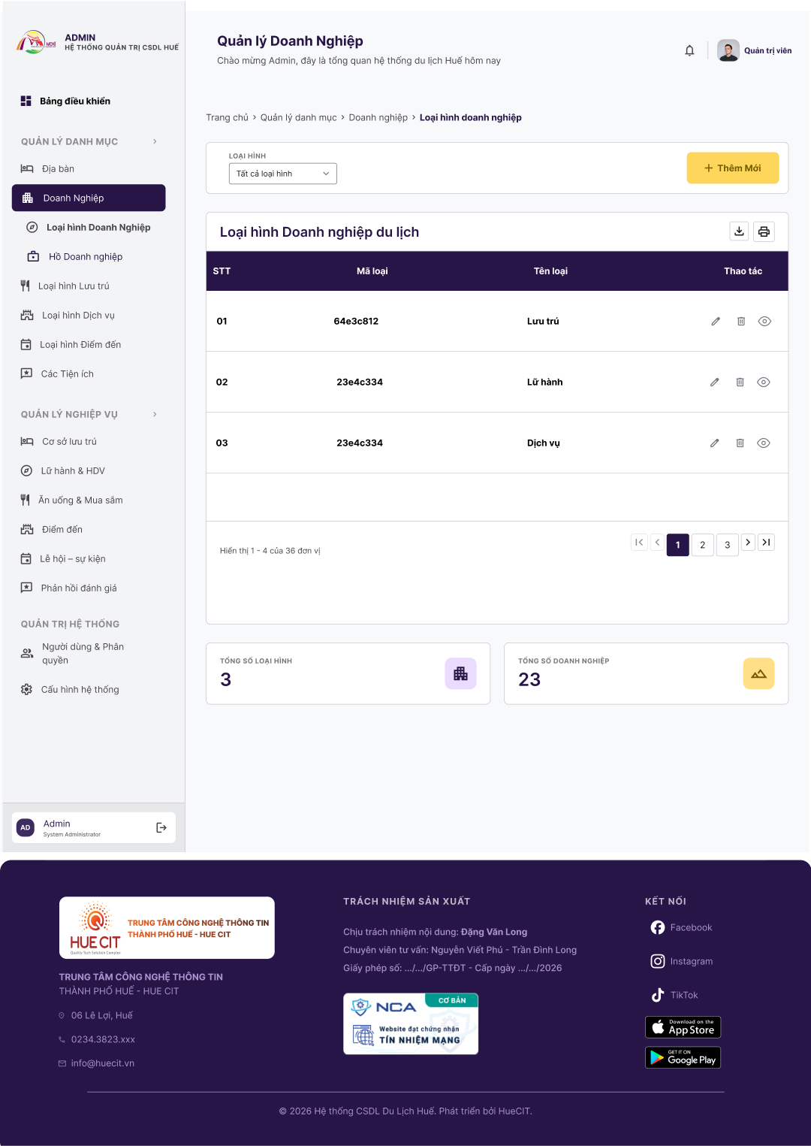
Hình 3.13: Giao diện Danh sách Loại hình doanh nghiệp du lịch
Màn hình | Danh sách Loại hình doanh nghiệp du lịch
Mô tả | Màn hình dành cho Admin theo dõi, phân loại và cấu hình các nhóm ngành nghề/loại hình doanh nghiệp du lịch chính (Lưu trú, Lữ hành, Dịch vụ ẩm thực, Mua sắm...).
Màn hình kết nối | Màn hình danh sách Hồ sơ doanh nghiệp
Nội dung màn hình
Item | Kiểu dữ liệu | Mô tả
Bộ lọc Loại hình chính | Combobox | Chọn phân loại ngành nghề lớn để lọc dữ liệu hiển thị (Mặc định: Tất cả loại hình).
Nút Thêm Mới Loại hình | Button (Primary) | Bấm để mở form tạo mới một danh mục loại hình doanh nghiệp du lịch.
Khối thống kê tổng số loại hình | Card – Number | Ô hiển thị tổng số lượng phân loại doanh nghiệp hiện hành (Ví dụ: 3).
Khối thống kê tổng số doanh nghiệp | Card – Number | Ô hiển thị tổng số lượng doanh nghiệp đang đăng ký trên toàn hệ thống (Ví dụ: 23).
Bảng danh mục loại hình | Table | Bảng hiển thị thông tin danh mục loại hình.
STT | Label – Number | Số thứ tự dòng.
Mã loại hình | Label – String | Hệ thống tự động sinh chuỗi định danh duy nhất (VD: LH_LUUTRU, LH_LUHANH).
Tên loại hình doanh nghiệp | Label – String | Tên gọi phân loại doanh nghiệp (VD: Doanh nghiệp Lưu trú, Đơn vị Lữ hành, Dịch vụ du lịch).
Thao tác | Icon Buttons | Icon Sửa thông tin danh mục hoặc Xóa phân loại ngành nghề (chỉ xóa được khi không có doanh nghiệp trực thuộc).
Bộ nút phân trang | Pagination | Các nút điều hướng chuyển trang dữ liệu.
Các chức năng màn hình
Tên chức năng | Mô tả | Thành công | Thất bại
Xem và Lọc danh mục | Tải danh mục loại hình và thực hiện lọc dữ liệu theo Combobox lựa chọn. | Bảng dữ liệu cập nhật hiển thị chính xác các dòng thông tin phân loại thỏa mãn điều kiện. | Lỗi kết nối CSDL, hệ thống báo lỗi không tải được cấu hình.

b. Xem chi tiết doanh nghiệp

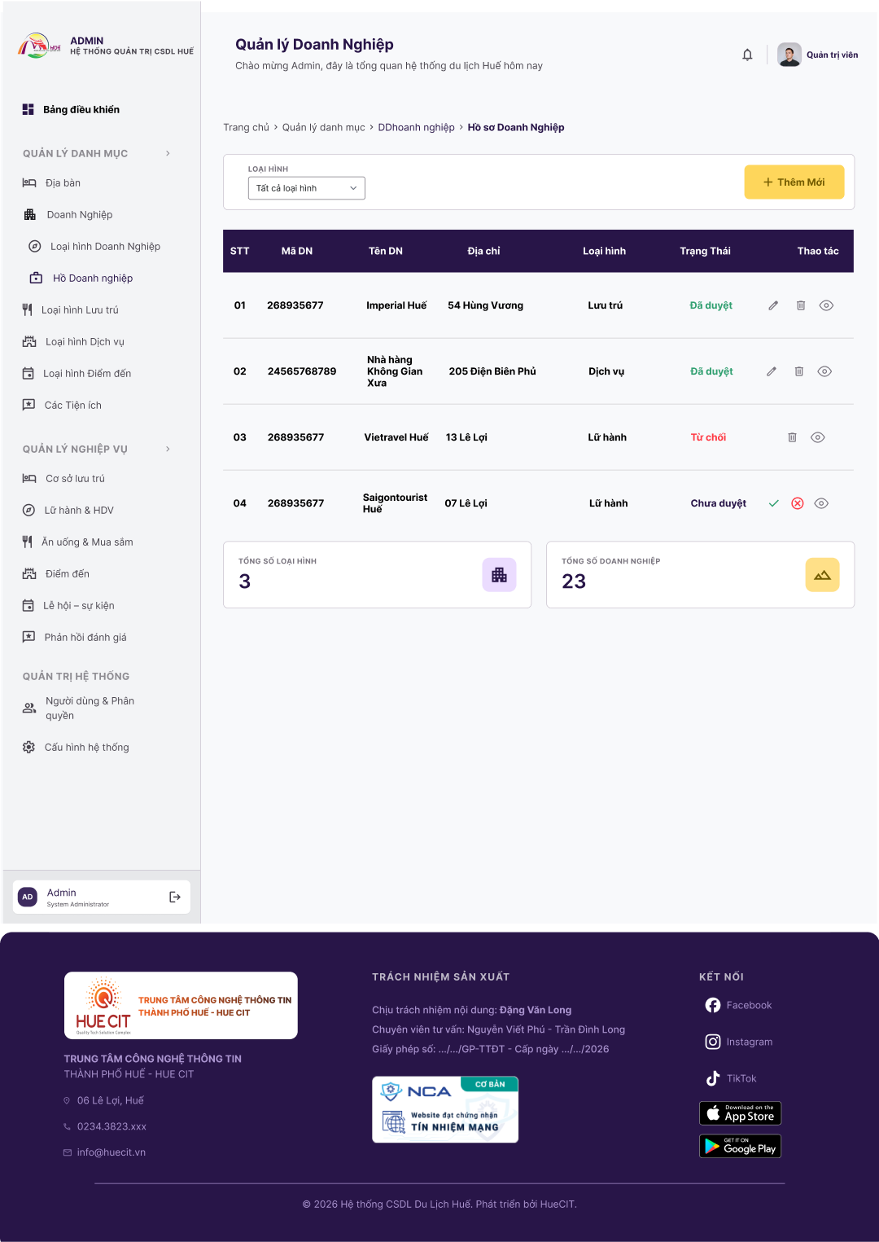
Hình 3.14: Giao diện Danh sách Hồ sơ doanh nghiệp và Xem chi tiết
Màn hình | Danh sách Hồ sơ doanh nghiệp và Xem chi tiết
Mô tả | Màn hình danh sách tập trung quản lý hồ sơ pháp nhân của tất cả các doanh nghiệp du lịch trên địa bàn thành phố, cho phép tìm kiếm nhanh và bấm xem chi tiết thông tin, trạng thái hoạt động của doanh nghiệp.
Màn hình kết nối | Danh sách Loại doanh nghiệp, Màn hình Phê duyệt thông tin doanh nghiệp
Nội dung màn hình
Item | Kiểu dữ liệu | Mô tả
Thanh tìm kiếm doanh nghiệp | Textfield – String | Ô nhập từ khóa tra cứu doanh nghiệp theo Tên doanh nghiệp hoặc Mã số thuế (MST).
Combobox chọn Loại hình | Combobox | Lọc nhanh danh sách doanh nghiệp theo mảng hoạt động (Tất cả, Lưu trú, Lữ hành, Ăn uống...).
Bảng hồ sơ doanh nghiệp | Table | Bảng hiển thị thông tin tổng quan của các doanh nghiệp du lịch.
STT | Label – Number | Số thứ tự.
Mã số thuế / Mã DN | Label – String | Mã số doanh nghiệp/Mã số thuế chính thức do cơ quan thẩm quyền cấp (VD: 268935677).
Tên doanh nghiệp | Label – String | Tên thương mại hoặc pháp nhân đầy đủ (VD: Khách sạn Imperial Huế, Công ty Vietravel Huế).
Địa chỉ trụ sở | Label – String | Trụ sở hoạt động chính của doanh nghiệp (VD: 54 Hùng Vương, TP Huế).
Mảng loại hình | Label – String | Thuộc loại hình doanh nghiệp tương ứng (VD: Lưu trú, Lữ hành).
Trạng thái hồ sơ | Badge | Nhãn màu thể hiện tiến trình duyệt: Đã duyệt (Xanh), Chưa duyệt (Vàng), Từ chối (Đỏ).
Thao tác | Icon Buttons | Icon kính lúp (Xem chi tiết hồ sơ), Icon cái khiên (Phê duyệt nhanh), Icon thùng rác (Xóa hồ sơ).
Thanh điều hướng phân trang | Pagination | Bộ nút chuyển trang dữ liệu cho bảng hồ sơ.
Các chức năng màn hình
Tên chức năng | Mô tả | Thành công | Thất bại
Tra cứu hồ sơ | Nhập thông tin tìm kiếm và lọc dữ liệu doanh nghiệp. | Bảng dữ liệu hiển thị danh sách doanh nghiệp khớp với từ khóa và bộ lọc loại hình. | Không có bản ghi nào trùng khớp, bảng trả về dòng chữ "Không có dữ liệu".
Xem chi tiết hồ sơ | Người dùng nhấn vào icon kính lúp tại dòng doanh nghiệp cụ thể. | Hệ thống mở ra vùng hiển thị (hoặc tab phụ) chứa toàn vẹn thông tin chi tiết: người đại diện, số điện thoại, email, tệp giấy phép kinh doanh đính kèm của doanh nghiệp đó để kiểm tra. | Không tải được thông tin chi tiết do lỗi kết nối mạng.

c. Duyệt doanh nghiệp
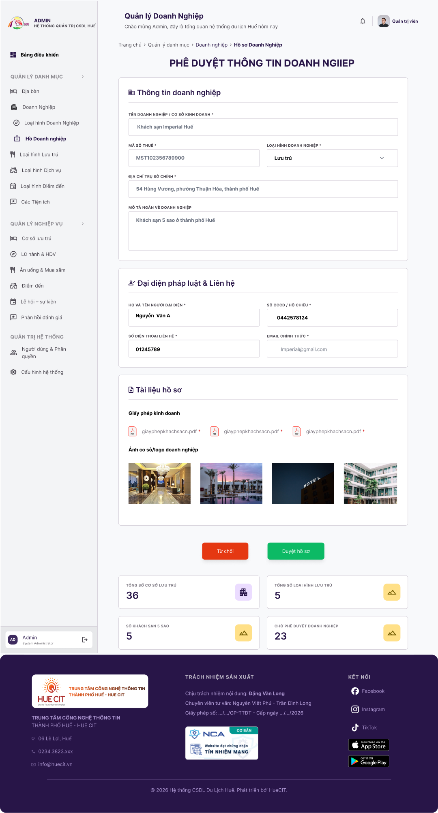
Hình 3.15: Giao diện Phê duyệt thông tin doanh nghiệp
Màn hình | Phê duyệt thông tin doanh nghiệp
Mô tả | Giao diện dành riêng cho tài khoản Quản trị viên thực hiện đối chiếu, kiểm tra tính xác thực các thông tin pháp lý do doanh nghiệp tự khai báo, từ đó ra quyết định Phê duyệt cấp quyền hoặc Từ chối hồ sơ.
Màn hình kết nối | Màn hình Danh sách Hồ sơ doanh nghiệp
Nội dung màn hình
Item | Kiểu dữ liệu | Mô tả
Mã doanh nghiệp / MST | Label – String | Mã số thuế của doanh nghiệp đang chờ thẩm định (Trực quan, không sửa).
Tên doanh nghiệp | Label – String | Tên đơn vị đăng ký hồ sơ thẩm định.
Loại hình hoạt động | Label – String | Phân mảng ngành nghề kinh doanh đăng ký.
Thông tin người đại diện | Label – String | Hiển thị Họ tên, số CCCD/Hộ chiếu và số điện thoại liên hệ của người đại diện pháp luật.
Giấy phép kinh doanh đính kèm | Link / Tệp tin | Liên kết để bấm xem trực tiếp hoặc tải xuống tệp văn bản pháp lý dạng PDF/Hình ảnh.
Ảnh minh họa cơ sở | Image Gallery | Vùng hiển thị trực quan các hình ảnh về cơ sở vật chất, logo do doanh nghiệp tải lên hệ thống.
Lý do từ chối hồ sơ | Textarea – String | Ô nhập văn bản giải trình lý do không chấp thuận phê duyệt hồ sơ (Bắt buộc nhập nếu bấm nút Từ chối).
Nút Phê duyệt | Button (Success) | Nhấn vào để đồng ý hồ sơ, hệ thống cập nhật trạng thái thành "Đã duyệt" và cấp quyền tài khoản.
Nút Từ chối | Button (Danger) | Nhấn vào để bác bỏ hồ sơ, hệ thống chuyển trạng thái thành "Từ chối" kèm lý do.
Nút Quay lại | Button (Secondary) | Thoát khỏi giao diện kiểm duyệt, quay về màn hình Danh sách hồ sơ doanh nghiệp.
Các chức năng màn hình
Tên chức năng | Mô tả | Thành công | Thất bại
Phê duyệt hồ sơ | Admin bấm nút Phê duyệt khi thấy mọi thông tin, giấy phép đính kèm đều hợp lệ. | Hồ sơ chuyển sang trạng thái "Đã duyệt", hệ thống tự động gửi email/thông báo kích hoạt tài khoản chính thức cho DN và chuyển về trang danh sách. | Lỗi đồng bộ cơ sở dữ liệu, trạng thái hồ sơ bị giữ nguyên, báo lỗi hệ thống.
Từ chối hồ sơ | Admin nhập lý do tại ô "Lý do từ chối" và nhấn nút Từ chối. | Hồ sơ chuyển sang trạng thái "Từ chối", lưu lại nội dung lý do phản hồi để hiển thị cho doanh nghiệp chỉnh sửa lại, quay về trang danh sách. | Admin bấm nút Từ chối nhưng bỏ trống ô "Lý do từ chối" → Hệ thống ngăn lại, báo đỏ tại ô nhập liệu và hiển thị cảnh báo "Vui lòng nhập lý do từ chối hồ sơ".

d. Khai báo/Thêm mới doanh nghiệp
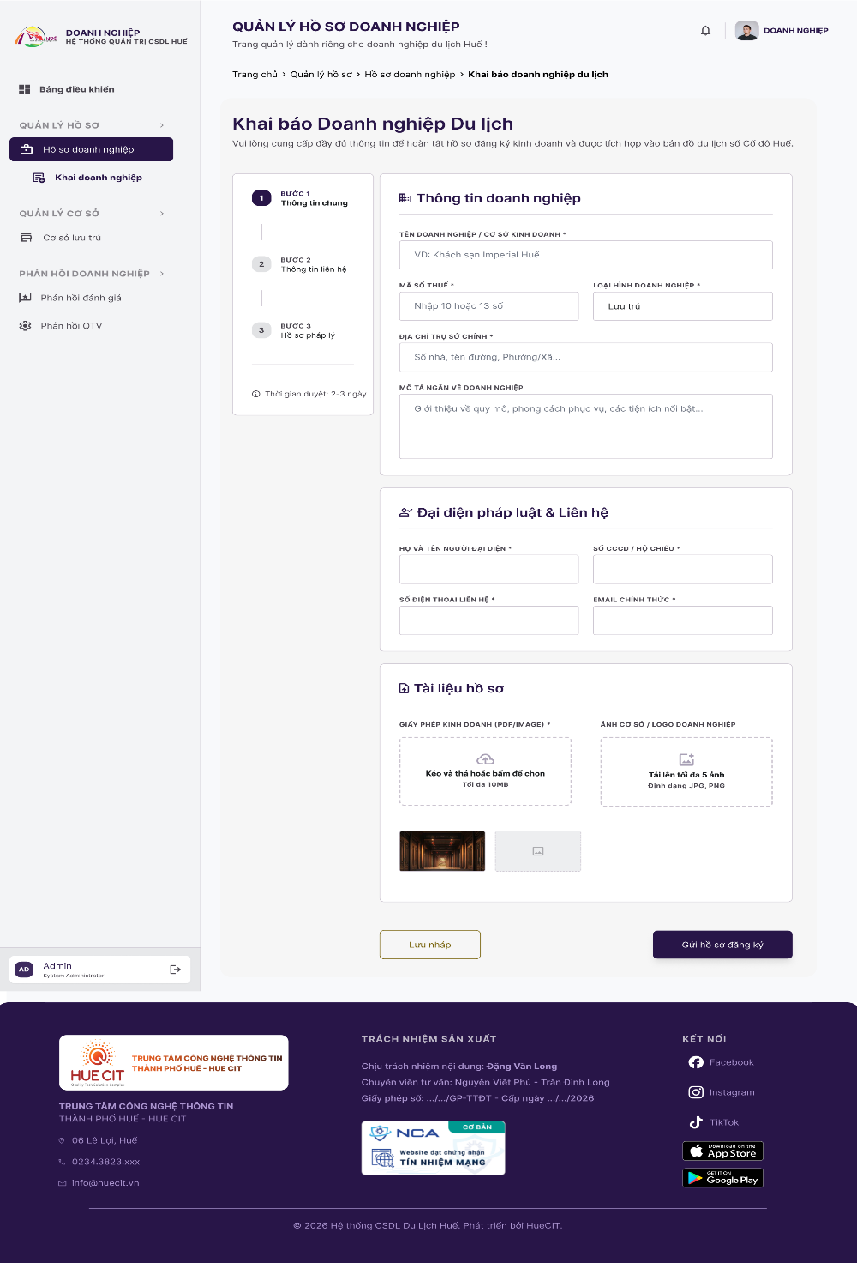
Hình 3.16: Giao diện Khai báo thông tin doanh nghiệp
Màn hình | Khai báo thông tin doanh nghiệp
Mô tả | Màn hình dành cho đại diện Doanh nghiệp tự kê khai năng lực, thông tin liên hệ, tọa độ và đính kèm hồ sơ pháp lý gửi lên hệ thống (hoặc Admin sử dụng để thêm mới hộ một hồ sơ doanh nghiệp từ trang quản trị).
Màn hình kết nối | Màn hình quản lý chung / Trang đăng ký ban đầu
Nội dung màn hình
Item | Kiểu dữ liệu | Mô tả
Mã số thuế / Mã doanh nghiệp | Textfield – String | Trường bắt buộc nhập mã số thuế doanh nghiệp làm khóa định danh duy nhất (Bắt buộc).
Tên doanh nghiệp chính thức | Textfield – String | Trường nhập tên pháp nhân đầy đủ của doanh nghiệp (Bắt buộc).
Lựa chọn Loại hình | Combobox | Lựa chọn mảng ngành nghề hoạt động chính (Lưu trú, Lữ hành, Dịch vụ...).
Họ và tên người đại diện | Textfield – String | Nhập tên người đại diện pháp luật của doanh nghiệp (Bắt buộc).
Số CCCD / Hộ chiếu | Textfield – Number | Số giấy tờ định danh của người đại diện (Bắt buộc).
Số điện thoại liên hệ | Textfield – Number | Số điện thoại di động hoặc hotline giao dịch chính (Bắt buộc).
Email doanh nghiệp | Textfield – String | Địa chỉ hòm thư điện tử nhận thông báo từ hệ thống (Bắt buộc).
Địa chỉ trụ sở chính | Textfield – String | Nhập số nhà, tên đường và chọn Phường/Xã trực thuộc thành phố Huế (Bắt buộc).
Vị trí tọa độ GPS | Map Picker / Text | Xác định vĩ độ (Latitude) và kinh độ (Longitude) trên bản đồ số du lịch để định vị cơ sở thực tế.
Tải lên Giấy phép kinh doanh | Upload Button | Nút bấm để tải lên tệp hồ sơ pháp lý minh chứng (Định dạng cho phép: .pdf, .jpg, .png; tối đa 10MB) (Bắt buộc).
Ảnh đại diện / Logo cơ sở | Upload Button | Tải lên hình ảnh quảng bá, ảnh cổng cơ sở vật chất của đơn vị (Không bắt buộc).
Giới thiệu / Mô tả ngắn | Textarea | Đoạn văn bản mô tả khái quát đặc điểm nổi bật, dịch vụ cung cấp của doanh nghiệp.
Nút Gửi phê duyệt | Button (Primary) | Đóng gói toàn bộ thông tin đã điền và tệp đính kèm gửi lên hàng đợi thẩm duyệt của Admin.
Nút Làm lại | Button (Secondary) | Xóa sạch nội dung ở tất cả các trường thông tin vừa nhập để thiết lập lại từ đầu.
Các chức năng màn hình
Tên chức năng | Mô tả | Thành công | Thất bại
Gửi hồ sơ khai báo | Thực hiện nhấn nút "Gửi phê duyệt" để nộp hồ sơ lên hệ thống CSDL. | Hệ thống lưu trữ dữ liệu tạm thời, đặt trạng thái hồ sơ là "Chưa duyệt", đưa vào hàng đợi thẩm định của Admin và thông báo "Nộp hồ sơ khai báo thành công!". | Người dùng bỏ trống một trong các trường bắt buộc hoặc tệp đính kèm sai định dạng → Hệ thống giữ nguyên biểu mẫu, báo lỗi viền đỏ tại các trường thiếu sót và yêu cầu hoàn thiện.

3.3.3 Loại hình lưu trú
Tên Use case | Quản lý danh mục Loại hình lưu trú
Mô tả | Quản trị viên thực hiện xem danh sách, tra cứu và quản lý các phân loại hình thức lưu trú du lịch (Khách sạn, Biệt thự du lịch, Homestay, Resort, Villa...) dùng làm danh mục gốc phân loại cơ sở dữ liệu.
Tác nhân | Quản trị viên (Admin)
Độ phức tạp | Đơn giản | Trung bình | Phức tạp
Điều kiện bắt đầu | Người dùng có tài khoản
Điều kiện kết thúc | Người dùng đăng nhập tài khoản Admin thành công và truy cập menu "Quản lý danh mục" → "Loại hình lưu trú".
Kịch bản chính | 1. Quản trị viên chọn chức năng "Loại hình lưu trú" tại menu Quản lý danh mục. Hệ thống tải và hiển thị danh sách tất cả các loại hình lưu trú đang hoạt động (gồm Mã loại hình, Tên loại hình, Mô tả).  2. Tìm kiếm: Quản trị viên nhập từ khóa tại ô tìm kiếm để lọc nhanh loại hình cần tìm theo Tên hoặc Mã.  3. Thêm mới: Quản trị viên nhấn nút "Thêm mới" Hệ thống hiển thị form nhập liệu Quản trị viên nhập Mã loại hình (viết tắt), Tên loại hình và Mô tả ngắn Nhấn nút "Lưu". Hệ thống kiểm tra tính hợp lệ và thêm mới vào hệ thống.  4. Chỉnh sửa: Quản trị viên chọn biểu tượng Sửa tại dòng dữ liệu tương ứng Thay đổi thông tin trên form Nhấn nút "Lưu" để cập nhật dữ liệu.
Kịch bản phụ | - Lỗi trùng lặp dữ liệu: Khi thêm mới hoặc chỉnh sửa, nếu Mã loại hình hoặc Tên loại hình trùng với dữ liệu đã có sẵn trong CSDL, hệ thống sẽ ngăn chặn hành động và hiển thị cảnh báo: "Mã/Tên loại hình lưu trú đã tồn tại".  - Lỗi bỏ trống thông tin: Nếu các trường bắt buộc (Mã loại hình, Tên loại hình) bị để trống, hệ thống hiển thị cảnh báo đỏ yêu cầu điền đầy đủ dữ liệu trước khi lưu.  - Ràng buộc ràng buộc khóa ngoại khi Xóa: Nếu quản trị viên thực hiện xóa một loại hình lưu trú mà loại hình đó đang được liên kết với ít nhất một cơ sở lưu trú cụ thể (Ví dụ: Đang có Khách sạn A thuộc loại hình "Khách sạn"), hệ thống sẽ hiển thị thông báo lỗi: "Không thể xóa loại hình này vì đang có cơ sở lưu trú thuộc danh mục này" và hủy thao tác xóa.
Các yêu cầu, ràng buộc | - Hệ thống đảm bảo kết nối internet thông suốt, xử lý dữ liệu qua giao thức bảo mật  - Danh mục này đóng vai trò là dữ liệu gốc (Master Data). Phân hệ Quản lý lưu trú (3.4) bắt buộc phải liên kết dữ liệu bằng cách chọn một trong các giá trị từ danh mục này.  - Chỉ tài khoản có quyền Admin cấp cao mới được phép thay đổi (Thêm, Sửa, Xóa) danh mục này nhằm đảm bảo tính nhất quán của dữ liệu toàn hệ thống

Danh sách loại hình lưu trú
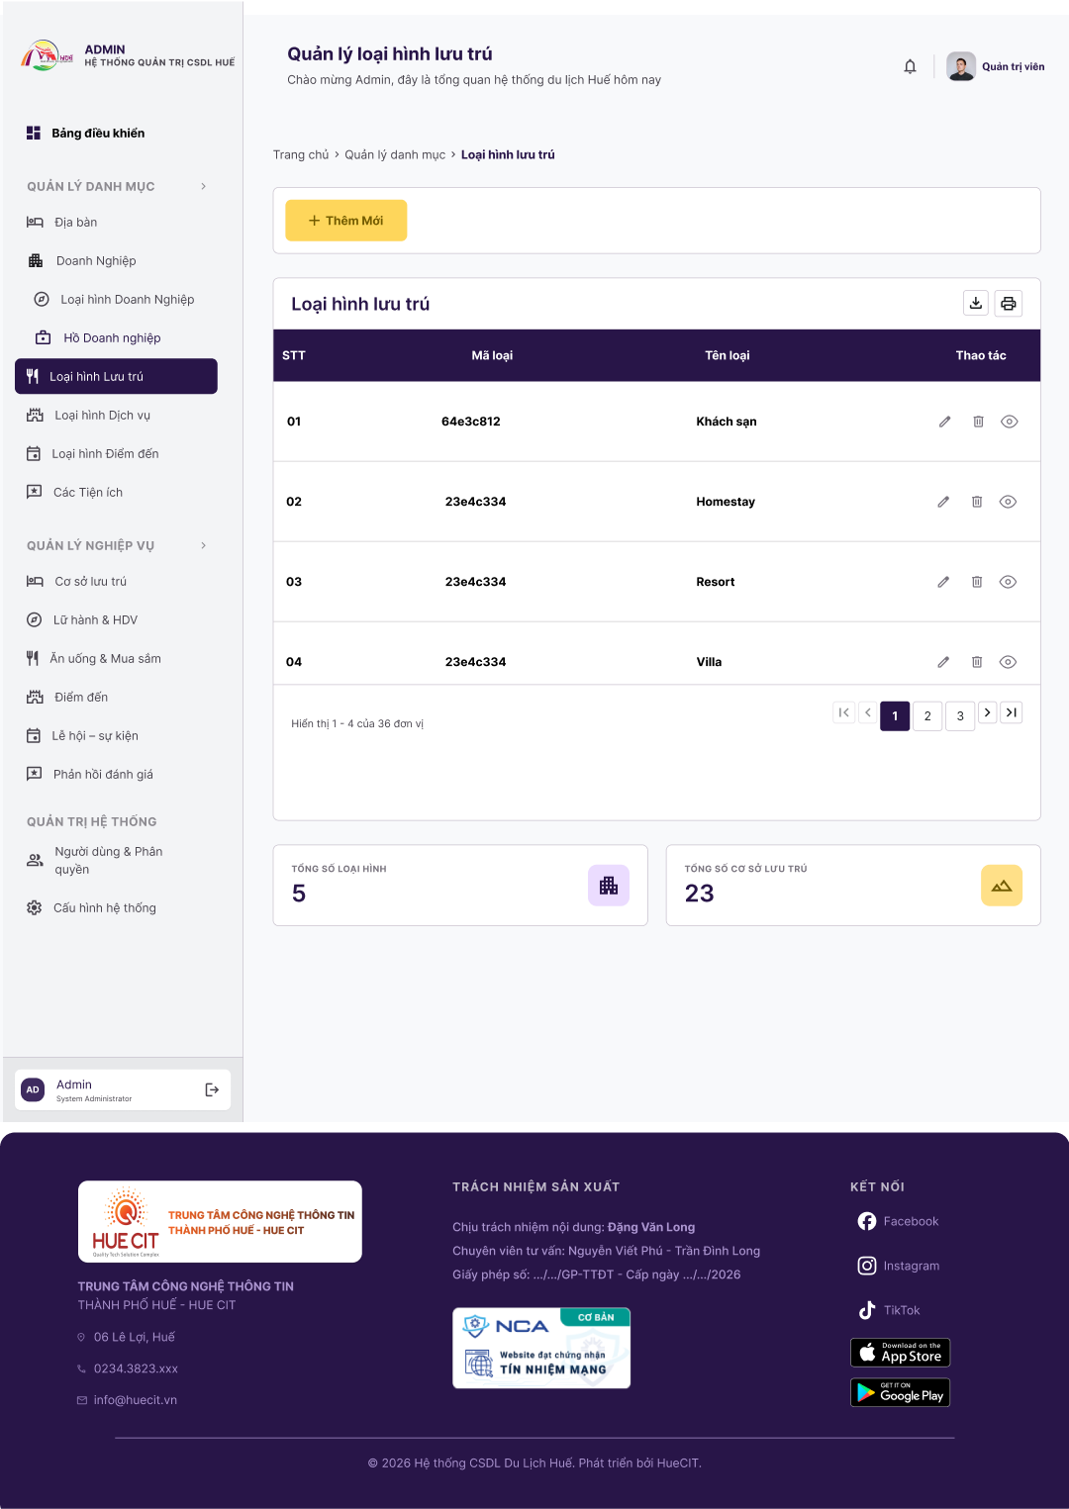
Hình 3.17: Giao diện Danh sách Loại hình lưu trú
Màn hình | Danh sách Loại hình lưu trú
Mô tả | Giao diện hiển thị danh mục tập trung của các nhóm phân loại cơ sở lưu trú du lịch đang được áp dụng trên cổng dữ liệu toàn thành phố.
Màn hình kết nối | (Không có biểu mẫu Thêm/Sửa chi tiết riêng biệt, các thao tác được thực hiện trực tiếp trên bảng hoặc biểu mẫu popup thu gọn)
Nội dung màn hình
Item | Kiểu dữ liệu | Mô tả
Ô tìm kiếm loại hình | Textfield – String | Ô nhập từ khóa để tìm nhanh loại hình lưu trú theo tên gọi hoặc mã phân loại.
Nút Thêm Mới loại hình | Button (Primary) | Nút bấm để kích hoạt luồng khởi tạo thêm một loại hình lưu trú mới vào hệ thống.
Khối thống kê tổng số loại | Card – Number | Khối hiển thị tổng số lượng phân loại lưu trú hiện có trên hệ thống (Ví dụ: 5).
Khối thống kê tổng số cơ sở | Card – Number | Khối hiển thị tổng số lượng cơ sở lưu trú thực tế đang hoạt động thuộc mọi nhóm (Ví dụ: 23).
Bảng dữ liệu loại hình lưu trú | Table | Khung hiển thị danh sách dạng hàng và cột chứa thông tin danh mục.
STT | Label – Number | Số thứ tự dòng.
Mã loại hình lưu trú | Label – String | Mã định danh hệ thống duy nhất của loại hình (VD: LH_HOTEL, LH_HOMESTAY).
Tên loại hình lưu trú | Label – String | Tên gọi chuẩn hóa của loại hình kinh doanh lưu trú (VD: Khách sạn, Homestay, Resort, Nhà nghỉ).
Mô tả ngắn | Label – String | Diễn giải khái quát về đặc điểm phân loại loại hình lưu trú này.
Thao tác | Icon Buttons | Biểu tượng Sửa (Hình bút) hoặc Xóa (Hình thùng rác) bản ghi danh mục gốc.
Thanh điều hướng trang | Pagination | Bộ nút phân trang dữ liệu (1, 2, 3...) giúp di chuyển xem danh sách bản ghi lớn.
Các chức năng màn hình
Tên chức năng | Mô tả | Thành công | Thất bại
Tải hiển thị dữ liệu | Hệ thống tự động truy vấn CSDL và đẩy dữ liệu lên bảng khi vào trang. | Bảng dữ liệu loại hình lưu trú kết xuất đầy đủ thông tin, các thẻ thống kê cập nhật số liệu chính xác. | Lỗi kết nối CSDL, hiển thị màn hình trống và cảnh báo lỗi.
Tìm kiếm loại hình | Nhập từ khóa vào ô tìm kiếm và nhấn Enter hoặc icon kính lúp. | Bảng tự động làm mới, chỉ giữ lại các dòng loại hình lưu trú chứa từ khóa tìm kiếm. | Từ khóa không khớp với bất kỳ bản ghi nào → Bảng trả về trạng thái trống rỗng.

3.3.4 Loại hình dịch vụ
Tên Use case | Quản lý danh mục Loại hình dịch vụ
Mô tả | Quản trị viên thực hiện theo dõi, quản lý, tra cứu phân loại các dịch vụ du lịch (Lữ hành, Ăn uống, Mua sắm, Vận chuyển, Vui chơi...) nhằm phục vụ đồng bộ dữ liệu cho phân hệ quản lý nghiệp vụ kinh doanh.
Tác nhân | Quản trị viên
Độ phức tạp | Đơn giản | Trung bình | Phức tạp
Điều kiện bắt đầu | Admin đăng nhập tài khoản quản trị thành công và truy cập menu "Quản lý danh mục" → "Loại hình dịch vụ".
Điều kiện kết thúc | Danh sách phân loại dịch vụ du lịch kết xuất hiển thị chính xác theo yêu cầu quản trị.
Kịch bản chính | 1. Quản trị viên chọn chức năng "Loại hình dịch vụ". Hệ thống tải và hiển thị bảng danh sách các loại hình dịch vụ hiện có (gồm Mã loại dịch vụ, Tên loại hình dịch vụ, Trạng thái kích hoạt, Mô tả).  2. Tìm kiếm: Quản trị viên nhập từ khóa (Tên hoặc Mã dịch vụ) để lọc nhanh thông tin trên bảng.  3. Thêm mới: Quản trị viên bấm nút "Thêm mới" Nhập thông tin bắt buộc (Mã loại hình dịch vụ, Tên loại hình dịch vụ) Nhấn nút "Lưu". Hệ thống xác thực dữ liệu và thêm mới thành công vào cơ sở dữ liệu.  4. Chỉnh sửa: Quản trị viên nhấn vào biểu tượng Sửa (Icon Edit) ở dòng tương ứng Form nhập liệu hiển thị thông tin cũ Quản trị viên chỉnh sửa nội dung và nhấn "Lưu" để cập nhật dữ liệu mới.
Kịch bản phụ | - Lỗi trùng lặp thông tin: Khi thêm mới hoặc cập nhật, nếu Mã hoặc Tên loại hình dịch vụ bị trùng với danh mục đã tồn tại, hệ thống chặn hành động và hiển thị cảnh báo lỗi cụ thể cho Quản trị viên.  - Lỗi dữ liệu trống: Nếu Quản trị viên không nhập Tên loại hình dịch vụ, hệ thống báo lỗi đỏ tại trường dữ liệu đó và ngăn không cho Lưu.  - Chặn xóa khi có ràng buộc dữ liệu (Khóa ngoại): Nếu Quản trị viên thực hiện Xóa một loại hình dịch vụ đang được liên kết hoặc sử dụng bởi ít nhất một doanh nghiệp/cơ sở dịch vụ du lịch cụ thể trên hệ thống, hệ thống sẽ từ chối thao tác xóa và hiển thị thông báo: "Không thể xóa loại hình dịch vụ này vì đang có dịch vụ liên kết hoạt động".
Các yêu cầu, ràng buộc | - Hệ thống kết nối internet và đồng bộ dữ liệu theo thời gian thực (Real-time) đến phân hệ khai báo dịch vụ.  - Danh mục này là dữ liệu Master dùng chung làm bộ lọc (Filter) dữ liệu cho ứng dụng di động và cổng thông tin du lịch.  - Chỉ tài khoản được phân quyền Quản trị tối cao (Admin) mới có quyền can thiệp thay đổi cấu trúc danh mục này.

Danh sách loại hình dịch vụ

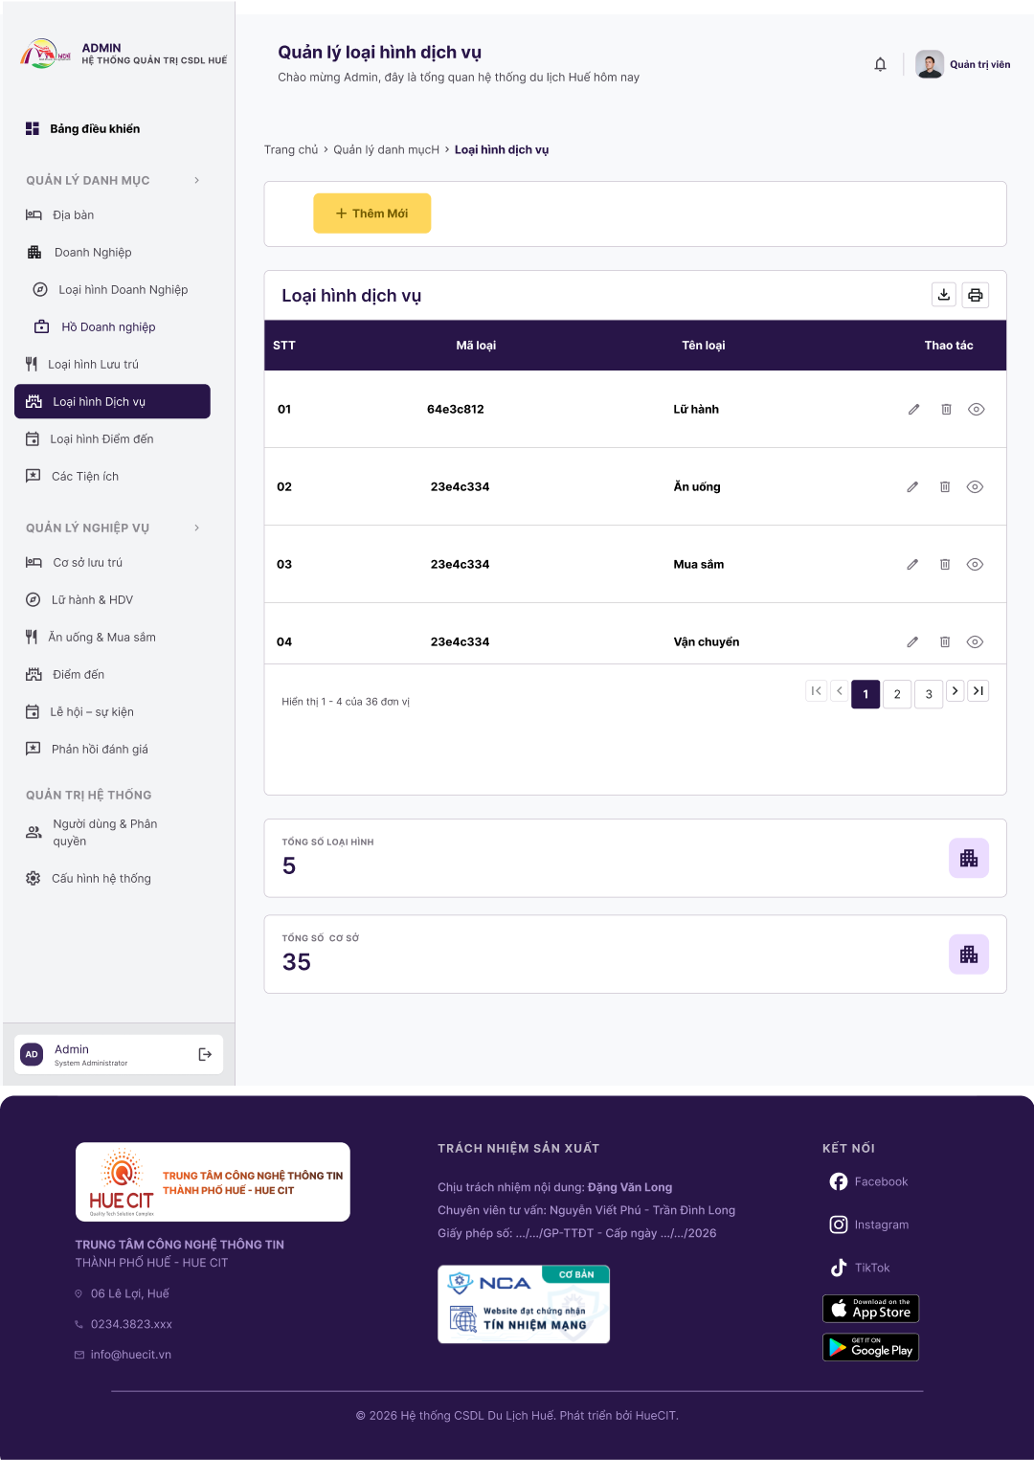
Hình 3.18: Giao diện Danh sách Loại hình dịch vụ
Màn hình | Danh sách Loại hình dịch vụ du lịch
Mô tả | Màn hình quản lý hiển thị danh sách tập trung các danh mục phân loại dịch vụ phục vụ du khách trên địa bàn.
Màn hình kết nối | (Không có biểu mẫu chi tiết riêng, hỗ trợ các thao tác sửa đổi trực tiếp hoặc qua popup)
Nội dung màn hình
Item | Kiểu dữ liệu | Mô tả
Ô tìm kiếm nhanh dịch vụ | Textfield – String | Nhập ký tự để tra cứu nhanh loại hình dịch vụ du lịch theo tên gọi hoặc mã dịch vụ.
Nút Thêm Mới dịch vụ | Button (Primary) | Nút bấm dùng để tạo thêm phân loại dịch vụ du lịch mới vào hệ thống danh mục gốc.
Thẻ Tổng số loại hình | Card – Number | Khối đếm tổng số lượng loại hình dịch vụ du lịch được cấu hình trên hệ thống (Ví dụ: 5).
Thẻ Tổng số cơ sở cung cấp | Card – Number | Khối đếm tổng số lượng cơ sở kinh doanh dịch vụ đang hoạt động thực tế (Ví dụ: 35).
Bảng loại hình dịch vụ | Table | Bảng dữ liệu hiển thị danh mục các loại hình dịch vụ.
STT | Label – Number | Số thứ tự dòng.
Mã loại dịch vụ | Label – String | Chuỗi ký tự định danh mã loại dịch vụ hệ thống (VD: DV_LUHANH, DV_ANUONG).
Tên loại dịch vụ | Label – String | Tên gọi chuẩn hóa của loại hình dịch vụ (VD: Đơn vị lữ hành, Dịch vụ ẩm thực, Điểm mua sắm, Vận chuyển du khách).
Thao tác hành động | Icon Buttons | Biểu tượng Sửa (Cập nhật tên/mô tả) hoặc Xóa (Gỡ bỏ danh mục nếu không bị ràng buộc bản ghi).
Phân trang danh sách | Pagination | Thanh điều hướng chuyển đổi giữa các trang dữ liệu của bảng phân loại dịch vụ.
Các chức năng màn hình
Tên chức năng | Mô tả | Thành công | Thất bại
Xem danh sách & Tìm kiếm | Thực hiện hiển thị danh mục và lọc dữ liệu động theo từ khóa tìm kiếm. | Bảng dữ liệu kết xuất chính xác danh sách các bản ghi loại dịch vụ phù hợp với điều kiện lọc. | Không tìm thấy kết quả trùng khớp với từ khóa, bảng hiển thị thông báo rỗng.

3.3.5 Loại hình điểm đến
Tên Use case | Quản lý danh mục Loại hình điểm đến
Mô tả | Cho phép Quản trị viên quản lý danh mục phân loại các địa điểm tham quan du lịch (Di tích lịch sử - văn hóa, Điểm du lịch tâm linh, Danh lam thắng cảnh, Khu vui chơi giải trí...) phục vụ gán nhãn dữ liệu bản đồ số.
Tác nhân | Quản trị viên (Admin)
Độ phức tạp | Đơn giản | Trung bình | Phức tạp
Điều kiện bắt đầu | Admin đăng nhập tài khoản thành công và chọn menu "Quản lý danh mục" → "Loại hình điểm đến".
Điều kiện kết thúc | Thông tin danh mục loại hình điểm đến hiển thị trực quan, đầy đủ phục vụ công tác rà soát thông tin.
Kịch bản chính | 1. Quản trị viên chọn chức năng "Loại hình điểm đến". Hệ thống hiển thị bảng danh sách các loại hình điểm đến hiện có (bao gồm: Mã loại hình, Tên loại hình, Mô tả ngắn).  2. Tìm kiếm: Quản trị viên nhập từ khóa (Tên hoặc Mã loại hình) để hệ thống lọc nhanh dữ liệu hiển thị trên bảng.  3. Thêm mới: Quản trị viên nhấn nút "Thêm mới" Hệ thống hiển thị form nhập liệu Quản trị viên nhập Mã viết tắt, Tên loại hình điểm đến và Mô tả Nhấn nút "Lưu". Hệ thống xác thực dữ liệu và thêm mới vào CSDL.  4. Chỉnh sửa: Quản trị viên chọn biểu tượng Sửa tại dòng dữ liệu cần chỉnh sửa Thay đổi thông tin trên form Nhấn nút "Lưu" để cập nhật dữ liệu.
Kịch bản phụ | Lỗi trùng dữ liệu: Nếu Mã hoặc Tên loại hình điểm đến nhập vào bị trùng với dữ liệu đã có sẵn, hệ thống chặn lại và báo lỗi: "Mã hoặc Tên loại hình điểm đến đã tồn tại".  - Lỗi bỏ trống thông tin bắt buộc: Nếu Quản trị viên để trống trường Tên loại hình điểm đến, hệ thống sẽ hiển thị cảnh báo đỏ và không cho phép lưu.  - Chặn xóa khi có ràng buộc dữ liệu: Nếu Quản trị viên thực hiện xóa một loại hình điểm đến mà loại hình đó đang được liên kết với ít nhất một điểm đến cụ thể trên hệ thống (Ví dụ: Điểm đến "Đại Nội" đang thuộc loại hình "Di tích lịch sử"), hệ thống sẽ hiển thị thông báo: "Không thể xóa loại hình này vì đang có điểm đến thuộc danh mục này" và hủy thao tác xóa.
Các yêu cầu, ràng buộc | - Hệ thống đảm bảo kết nối internet ổn định.  - Danh mục này đóng vai trò là dữ liệu gốc làm bộ lọc phân loại trên ứng dụng di động công cộng và Cổng thông tin du lịch.  - Chỉ tài khoản có quyền Quản trị viên cấp cao (Admin) mới được phép thay đổi dữ liệu của danh mục này.

Danh sách loại hình điểm đến

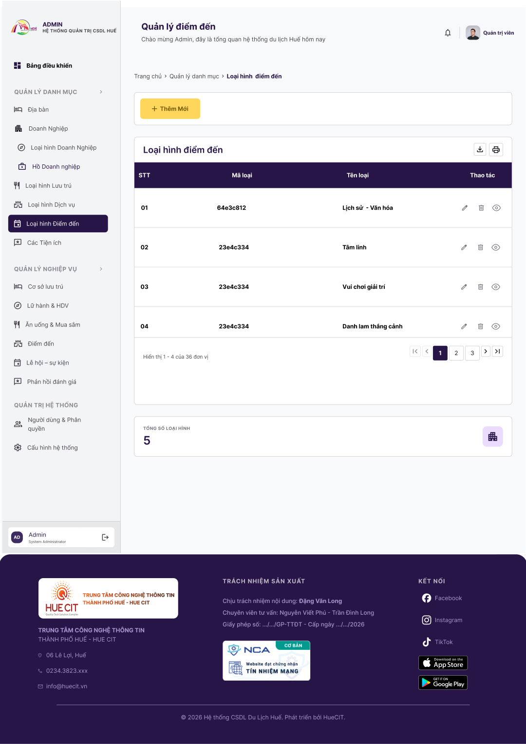
Hình 3.19: Giao diện Danh sách Loại hình điểm đến du lịch

Màn hình | Danh sách Loại hình điểm đến du lịch
Mô tả | Giao diện hiển thị danh mục các loại hình điểm đến du lịch được số hóa phục vụ phân cấp dữ liệu hiển thị cho ứng dụng di động du khách.
Màn hình kết nối | (Thao tác quản trị trực tiếp trên trang hoặc thông qua popup biểu mẫu ngắn)
Nội dung màn hình
Item | Kiểu dữ liệu | Mô tả
Bộ lọc Combobox nhanh | Combobox | Lọc nhanh danh sách phân loại điểm đến theo nhóm lớn.
Nút Thêm Mới điểm đến | Button (Primary) | Nhấn nút bấm để thực hiện thêm mới một danh mục phân loại điểm đến du lịch.
Bảng điểm đến du lịch | Table | Bảng hiển thị danh sách các phân loại điểm đến hiện có.
STT | Label – Number | Số thứ tự dòng.
Mã phân loại điểm đến | Label – String | Chuỗi ký tự định danh duy nhất của danh mục điểm đến (VD: DD_DITICH, DD_TAMLINH).
Tên loại hình điểm đến | Label – String | Tên danh mục phân loại điểm đến chuẩn hóa (VD: Di tích lịch sử - văn hóa, Danh lam thắng cảnh, Điểm du lịch cộng đồng).
Thao tác quản trị | Icon Buttons | Icon Sửa (Thay đổi tên phân loại) hoặc Icon Xóa (Xóa danh mục khỏi hệ thống nếu không chứa điểm đến nào).
Thanh phân trang danh sách | Pagination | Bộ nút bấm hỗ trợ điều hướng trang bảng dữ liệu (1, 2, 3...).
Các chức năng màn hình
Tên chức năng | Mô tả | Thành công | Thất bại
Xem danh sách phân loại | Hệ thống tải dữ liệu danh mục khi người dùng truy cập vào trang. | Danh sách hiển thị đầy đủ, chính xác thông tin cấu hình phân loại từ cơ sở dữ liệu gốc. | Lỗi mạng hoặc máy chủ không phản hồi, không kết xuất được dữ liệu lên bảng.

3.3.6 Các tiện ích
Tên Use case | Quản lý danh mục Các tiện ích
Mô tả | Quản lý danh mục các dịch vụ giá trị gia tăng, tiện ích đi kèm của cơ sở du lịch (Wifi miễn phí, Hồ bơi, Chỗ đỗ xe, Thang máy, Spa, Gym...) phục vụ đồng bộ hiển thị biểu tượng icon tiện ích trên ứng dụng di động du khách.
Tác nhân | Quản trị viên (Admin)
Độ phức tạp | Đơn giản | Trung bình | Phức tạp
Điều kiện bắt đầu | Quản trị viên hệ thống truy cập vào menu "Quản lý danh mục" → "Các tiện ích"
Điều kiện kết thúc | Danh sách tiện ích cùng biểu tượng đại diện được hiển thị trực quan và chính xác trên bảng quản trị.
Kịch bản chính | 1. Quản trị viên chọn chức năng "Các tiện ích". Hệ thống tải và hiển thị danh sách các tiện ích dịch vụ (bao gồm: STT, Biểu tượng/Icon, Tên tiện ích, Mô tả).  2. Tìm kiếm: Quản trị viên nhập tên tiện ích cần tìm vào ô tìm kiếm để hệ thống tự động lọc bảng dữ liệu.  3. Thêm mới: Quản trị viên nhấn nút "Thêm mới" Nhập Tên tiện ích, viết Mô tả và tải lên file hình ảnh biểu tượng (Icon) đại diện Nhấn nút "Lưu". Hệ thống lưu dữ liệu vào hệ thống.  4. Chỉnh sửa: Quản trị viên nhấn vào biểu tượng Sửa ở dòng tương ứng Thực hiện thay đổi thông tin hoặc cập nhật lại file Icon mới Nhấn "Lưu" để hoàn tất.
Kịch bản phụ | - Lỗi tải tập tin Icon: Nếu file biểu tượng tải lên không đúng định dạng hình ảnh (không phải .png, .svg, .jpg) hoặc dung lượng file vượt quá giới hạn (Ví dụ: > 2MB), hệ thống sẽ chặn hành động và hiển thị thông báo lỗi định dạng/dung lượng file.  - Lỗi trùng lặp dữ liệu: Nếu Tên tiện ích nhập vào đã tồn tại trong danh mục gốc, hệ thống báo lỗi: "Tên tiện ích đã tồn tại".  - Ràng buộc khi Xóa: Khi Quản trị viên thực hiện xóa một tiện ích đang được gán cho các cơ sở lưu trú hoặc nhà hàng (Ví dụ: Có 10 khách sạn đang tích chọn tiện ích "Wifi miễn phí"), hệ thống sẽ hiển thị cảnh báo yêu cầu xác nhận: "Tiện ích này đang được sử dụng ở các cơ sở khác, xóa tiện ích sẽ gỡ bỏ nhãn này khỏi tất cả các cơ sở liên quan. Bạn có chắc chắn muốn xóa không?". Thao tác xóa chỉ được thực hiện khi Admin bấm nút "Xác nhận Xóa".
Các yêu cầu, ràng buộc | -Hệ thống hoạt động trên môi trường có mạng internet.  - Hình ảnh biểu tượng (Icon) tải lên nên ưu tiên định dạng .svg hoặc .png nền trong suốt để đảm bảo hiển thị thẩm mỹ trên giao diện ứng dụng di động và bản đồ số.  - Dữ liệu tiện ích sau khi thay đổi sẽ ngay lập tức đồng bộ đến form khai báo cơ sở của Doanh nghiệp.

Danh sách loại hình tiện ích
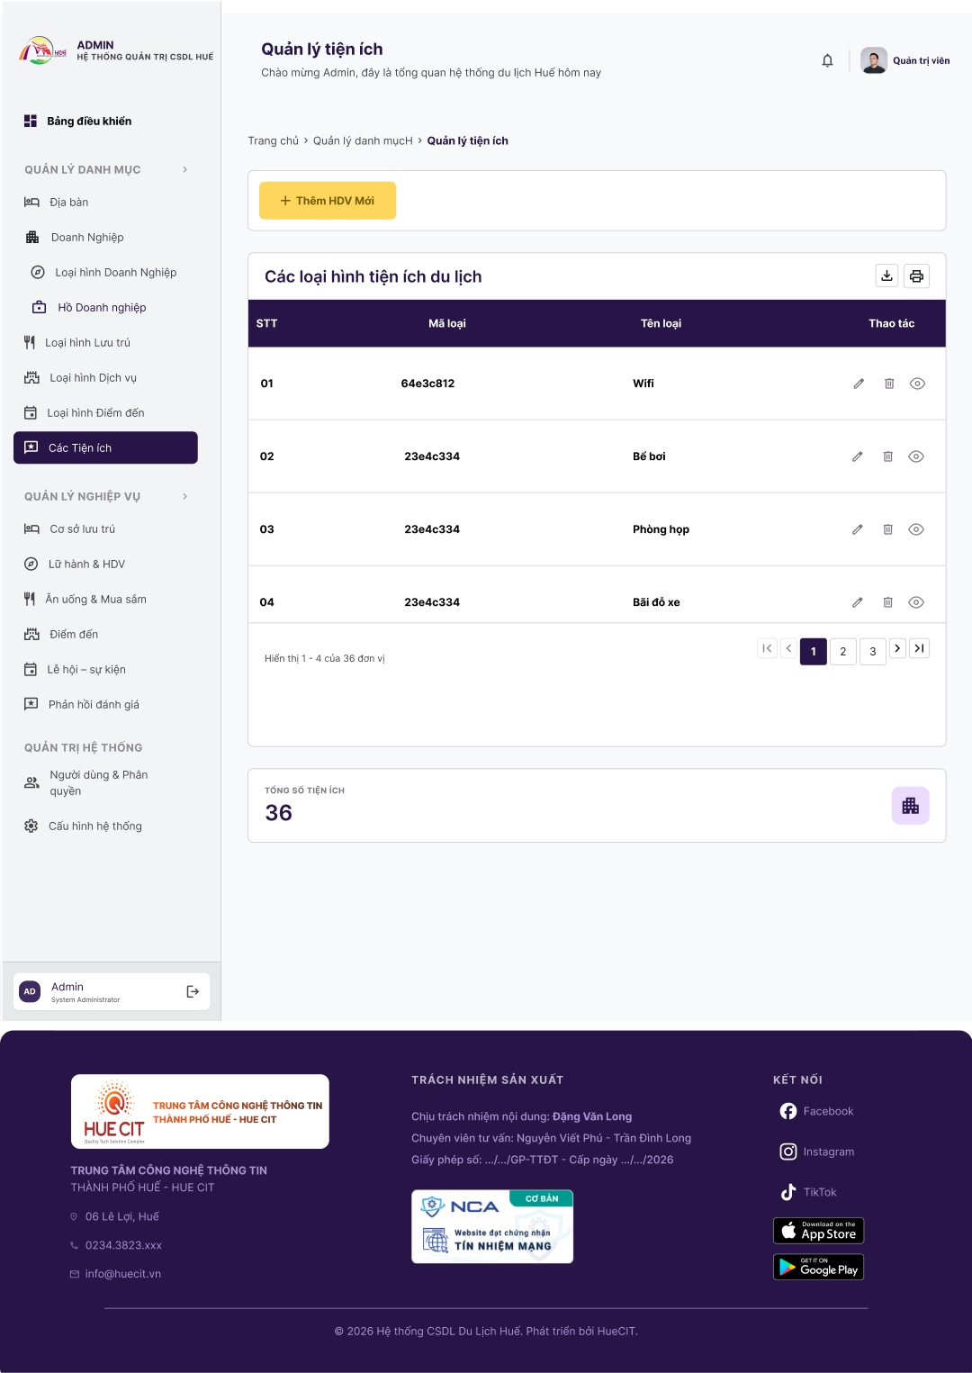
Hình 3.20: Giao diện Danh sách Danh mục Các tiện ích

Màn hình | Danh sách Danh mục Các tiện ích
Mô tả | Giao diện quản lý danh sách các tiện ích dịch vụ đính kèm cùng biểu tượng hình ảnh (icon) đại diện phục vụ việc hiển thị lọc tính năng trên bản đồ số du lịch.
Màn hình kết nối | (Thao tác quản trị trực tiếp hoặc thông qua popup thêm/sửa tiện ích)
Nội dung màn hình
Item | Kiểu dữ liệu | Mô tả
Tìm kiếm tiện ích | Textfield – String | Ô nhập từ khóa để lọc nhanh tiện ích dịch vụ theo tên gọi (VD: Wifi, Hồ bơi, Điều hòa).
Nút Thêm Mới tiện ích | Button (Primary) | Nút bấm kích hoạt mở form/popup để tạo mới một nhãn tiện ích dịch vụ.
Bảng danh mục tiện ích | Table | Khung hiển thị danh sách các nhãn tiện ích hiện hành trên hệ thống.
STT | Label – Number | Số thứ tự dòng.
Biểu tượng (Icon) | Icon / Image | Hình ảnh icon đại diện thu nhỏ đại diện cho tiện ích hiển thị trên bản đồ/ứng dụng (VD: Biểu tượng sóng sóng cho Wifi).
Tên tiện ích | Label – String | Tên gọi chuẩn hóa của tiện ích dịch vụ (VD: Wifi miễn phí, Hồ bơi ngoài trời, Massage & Spa, Chỗ đỗ xe ô tô).
Mô tả chi tiết | Label – String | Đoạn văn bản ngắn diễn giải ngắn gọn về nội dung hoặc tiêu chí áp dụng tiện ích này.
Thao tác | Icon Buttons | Bộ nút icon chức năng Sửa thông tin tiện ích hoặc Xóa tiện ích khỏi danh mục gốc của hệ thống.
Thanh điều hướng phân trang | Pagination | Bộ nút điều hướng chuyển đổi xem dữ liệu theo trang (1, 2, 3...).
Các chức năng màn hình
Tên chức năng | Mô tả | Thành công | Thất bại
Tìm kiếm & Lọc tiện ích | Người dùng nhập ký tự tìm kiếm vào ô nhập liệu để lọc bảng dữ liệu. | Bảng dữ liệu tự động cập nhật kết quả lọc, chỉ hiển thị các dòng tiện ích thỏa mãn từ khóa. | Từ khóa không tồn tại, bảng hiển thị trạng thái trống.
Điều hướng phân trang | Bấm nút chuyển đổi trang danh sách tiện ích trên thanh Pagination. | Bảng dữ liệu tự động truy vấn và tải danh sách bản ghi mới tương ứng với số trang được click chọn. | Lỗi đường truyền, bảng giữ nguyên trang cũ và báo lỗi tải dữ liệu.

3.4 Quản lý lưu trú
Tên Use case | Quản lý lưu trú
Mô tả | Chuyên viên quản lý nghiệp vụ (Admin) hoặc doanh nghiệp thực hiện xem danh sách, tìm kiếm, lọc, thêm mới, cập nhật thông tin, xóa và phê duyệt thông tin các cơ sở lưu trú du lịch trên địa bàn tỉnh/thành phố.
Tác nhân | Quản trị viên, Doanh nghiệp lưu trú
Độ phức tạp | Đơn giản | Trung bình | Phức tạp
Điều kiện bắt đầu | Người dùng có thẩm quyền đã đăng nhập thành công vào phân hệ quản trị hệ thống CSDL Du lịch Huế.
Điều kiện kết thúc | Hệ thống cập nhật trạng thái hoặc dữ liệu thành công.
Kịch bản chính | 1. Người dùng chọn chức năng "Cơ sở lưu trú". Hệ thống tải và hiển thị danh sách cơ sở lưu trú (có phân trang, hỗ trợ tìm kiếm theo tên và lọc theo địa bàn, loại hình, trạng thái).  2. Thêm mới (Dành cho Doanh nghiệp khai báo/QTV thêm hộ): Người dùng click "Thêm cơ sở lưu trú mới" Nhập đầy đủ thông tin (Tên cơ sở, Loại hình, Địa bàn phân cấp, Địa chỉ chi tiết, Số điện thoại, Email, Số phòng, Danh sách tiện ích gán kèm, Hình ảnh đại diện, Giấy phép ĐKKD) Nhấn "Lưu lại". Hệ thống kiểm tra dữ liệu hợp lệ, lưu tạm dưới trạng thái "Chờ phê duyệt".  3. Chỉnh sửa: Người dùng chọn cơ sở cần sửa Thay đổi thông tin trên form Nhấn "Lưu lại" để cập nhật.  4. Phê duyệt (Dành cho Chuyên viên nghiệp vụ): Chuyên viên vào danh sách "Chờ phê duyệt" Xem chi tiết hồ sơ và giấy phép Nhấn nút "Phê duyệt". Hệ thống chuyển trạng thái sang "Đã phê duyệt" và cơ sở được phép hiển thị trên ứng dụng/cổng thông tin công cộng.
Kịch bản phụ | - Từ chối phê duyệt hồ sơ: Tại màn hình xem chi tiết hồ sơ "Chờ phê duyệt", Chuyên viên kiểm tra thấy thông tin sai lệch hoặc thiếu giấy tờ pháp lý Nhấn nút "Từ chối phê duyệt". Hệ thống hiển thị popup yêu cầu bắt buộc nhập lý do từ chối Sau khi nhập và xác nhận, hệ thống gửi thông báo/email phản hồi cho doanh nghiệp và chuyển trạng thái về "Từ chối/Yêu cầu chỉnh sửa".  - Lỗi bỏ trống thông tin bắt buộc: Khi thêm mới/sửa, nếu để trống các trường cốt lõi (Tên cơ sở, Địa bàn, Loại hình), hệ thống sẽ đánh dấu viền đỏ trường đó và ngăn chặn thao tác bấm Lưu.  - Lỗi tải ảnh/tập tin giấy phép: Người dùng tải lên file không đúng định dạng (.jpg, .png, .pdf) hoặc file vượt dung lượng quy định (>10MB), hệ thống sẽ hủy file tải lên và hiển thị cảnh báo lỗi định dạng/dung lượng.  - Ràng buộc khi Xóa: Nếu Chuyên viên thực hiện xóa một cơ sở lưu trú đang gắn liền với các dữ liệu lịch sử hoặc giao dịch khác (như các tour du lịch đang liên kết chọn nơi này làm điểm dừng chân), hệ thống sẽ chặn thao tác xóa và báo lỗi để tránh mất toàn vẹn dữ liệu.
Các yêu cầu, ràng buộc | - Hệ thống hoạt động trên môi trường có mạng Internet và bảo mật giao thức HTTPS.  - Địa bàn và Loại hình lưu trú khi khai báo bắt buộc phải chọn từ danh mục gốc đã được thiết lập sẵn ở mục 3.3.  - Toàn bộ quá trình phê duyệt hoặc từ chối phê duyệt phải ghi nhận lại tài khoản thực hiện và mốc thời gian vào nhật ký hệ thống (Log dữ liệu).

a.Danh sách cơ sở lưu trú
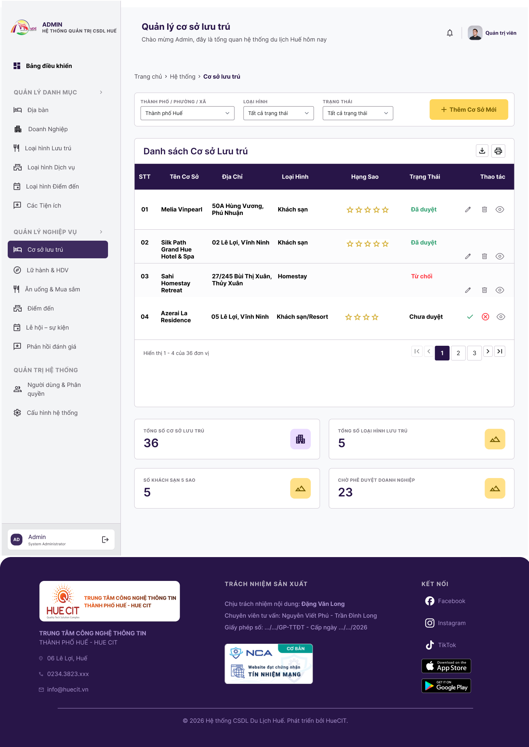
Hình 3.21: Giao diện Danh sách cơ sở lưu trú

Màn hình | Danh sách cơ sở lưu trú
Mô tả | Màn hình hiển thị danh sách tất cả các cơ sở lưu trú, cho phép người dùng tìm kiếm, lọc theo loại hình, địa bàn, trạng thái và thực hiện các thao tác quản lý.
Màn hình kết nối | Xem chi tiết, Thêm mới, Sửa, Xóa, Phê duyệt, Từ chối phê duyệt cơ sở lưu trú
Nội dung màn hình
Item | Kiểu dữ liệu | Mô tả
Ô tìm kiếm | Textfield – String | Nhập tên cơ sở lưu trú hoặc mã cơ sở để tìm kiếm.
Lọc loại hình | Combobox | Lựa chọn loại hình (Khách sạn, Resort, Homestay...).
Lọc địa bàn | Combobox | Lựa chọn cấp Phường/Xã/Quận/Huyện.
Lọc trạng thái | Combobox | Lựa chọn trạng thái (Hoạt động, Đang chờ duyệt, Bị từ chối...).
Nút Thêm mới | Button | Click để mở màn hình Thêm cơ sở lưu trú.
Bảng dữ liệu | Table | Hiển thị danh sách các cơ sở lưu trú.
STT | Label – Number | Số thứ tự dòng.
Tên cơ sở | Link | Tên cơ sở lưu trú (Click vào sẽ chuyển sang màn hình Xem chi tiết).
Loại hình | Label – String | Tên loại hình lưu trú.
Địa chỉ | Label – String | Vị trí, số nhà, đường của cơ sở lưu trú.
Trạng thái | Badge | Nhãn màu sắc thể hiện trạng thái hiện tại.
Thao tác | Icon Buttons | Các nút chức năng: Sửa, Xóa, Duyệt (đối với QTV).
Phân trang | Pagination | Điều hướng giữa các trang danh sách.
Các chức năng màn hình
Tên chức năng | Mô tả | Thành công | Thất bại
Lọc và tìm kiếm | Lọc dữ liệu theo các tiêu chí đã chọn. | Bảng dữ liệu cập nhật hiển thị kết quả chính xác. | Không tìm thấy kết quả, bảng trống kèm thông báo.
Điều hướng | Nhấn vào các nút chức năng để chuyển trang. | Chuyển đến giao diện tương ứng (Thêm/Sửa/Chi tiết). | (Không có)

b.Xem chi tiết cơ sở lưu trú

Mô tả | Màn hình hiển thị đầy đủ thông tin chi tiết về một cơ sở lưu trú, bao gồm hình ảnh, tiện ích, mô tả và vị trí trên bản đồ.
Màn hình kết nối | Danh sách cơ sở lưu trú
Mô tả | Màn hình hiển thị đầy đủ thông tin chi tiết về một cơ sở lưu trú, bao gồm hình ảnh, tiện ích, mô tả và vị trí trên bản đồ.
Nội dung màn hình
Item | Kiểu dữ liệu | Mô tả
Tiêu đề trang | Label – String | Hiển thị Tên cơ sở lưu trú cỡ lớn.
Ảnh đại diện / Album | Image Slider | Trình chiếu các hình ảnh thực tế của cơ sở lưu trú.
Tên doanh nghiệp chủ quản | Label – String | Tên doanh nghiệp đăng ký và quản lý cơ sở.
Loại hình lưu trú | Label – String | Phân loại (Ví dụ: Khách sạn 5 sao).
Địa chỉ | Label – String | Thông tin địa chỉ chi tiết.
Số điện thoại | Label – String | Hotline liên hệ đặt phòng.
Mô tả chi tiết | Text / HTML | Đoạn văn bản giới thiệu về dịch vụ, không gian của cơ sở.
Bản đồ vị trí | Map View | Khung bản đồ mini có ghim vị trí của cơ sở lưu trú.
Danh sách tiện ích | Tag / Badge List | Các tiện ích nổi bật (Wifi, Hồ bơi, Bãi đỗ xe...).
Trạng thái | Badge | Trạng thái hoạt động hoặc trạng thái phê duyệt hồ sơ.
Nút Quay lại | Button | Quay về danh sách cơ sở lưu trú.
Các chức năng màn hình
Tên chức năng | Mô tả | Thành công | Thất bại
Xem thông tin | Hệ thống tự động load thông tin khi vào trang. | Hiển thị đầy đủ text và hình ảnh. | Lỗi mạng, không tải được ảnh hoặc bản đồ.

c.Thêm cơ sở lưu trú
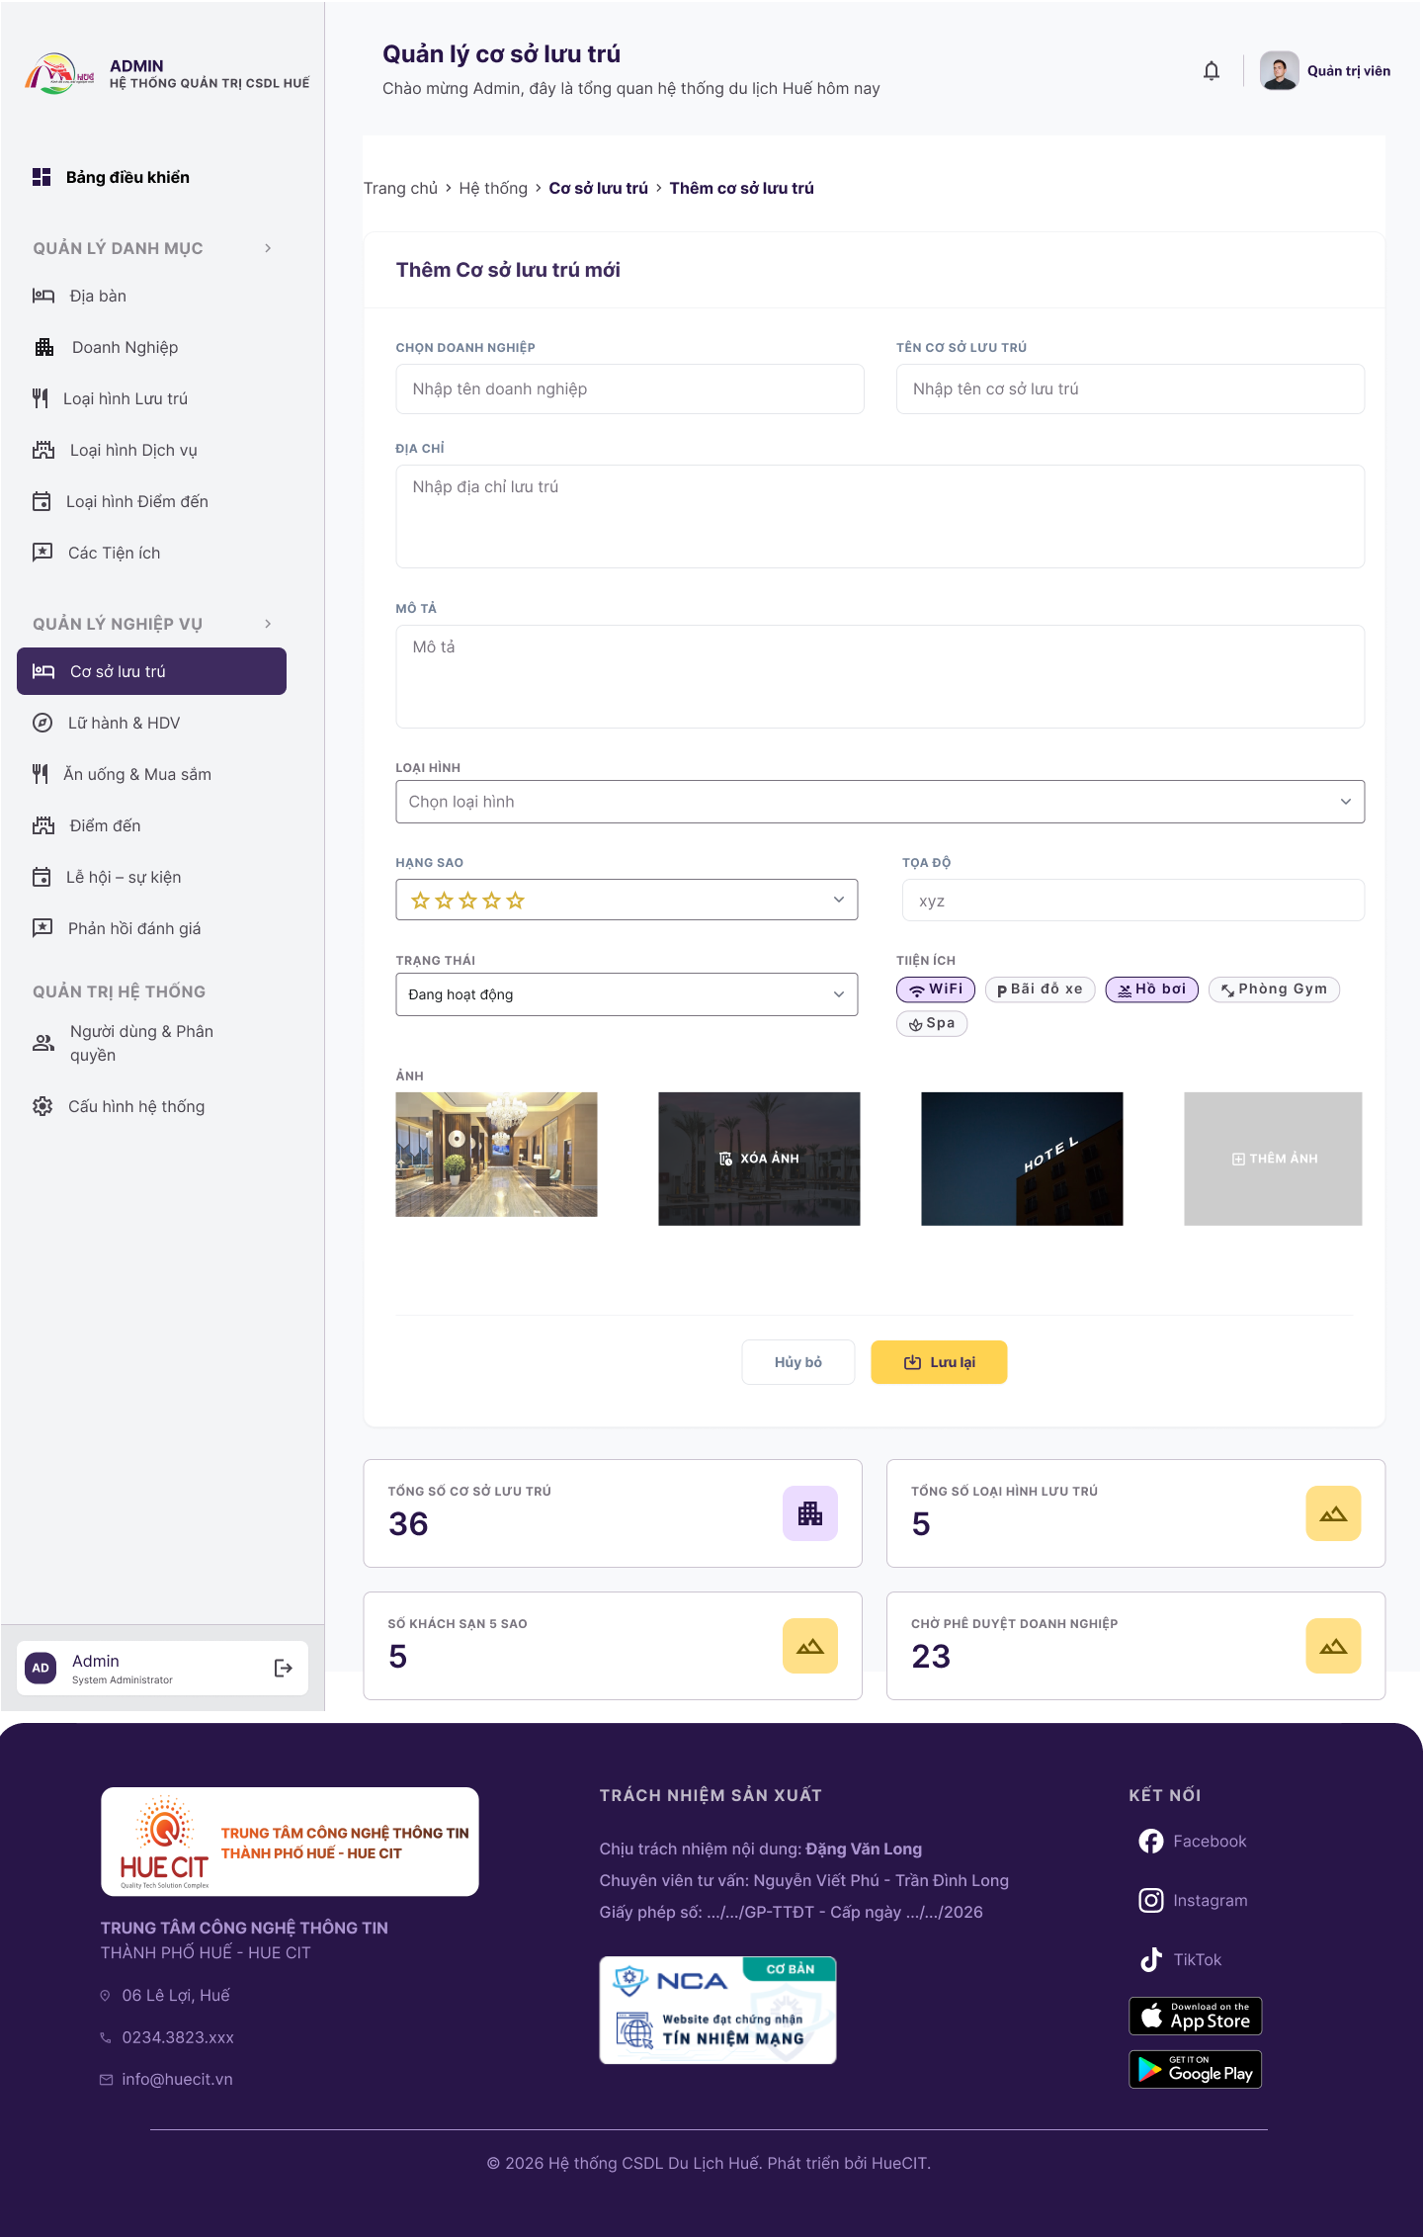
Hình 3.23: Giao diện Thêm cơ sở lưu trú

Màn hình | Thêm cơ sở lưu trú
Mô tả | Biểu mẫu cho phép nhập dữ liệu khai báo một cơ sở lưu trú mới trên hệ thống.
Màn hình kết nối | Danh sách cơ sở lưu trú
Nội dung màn hình
Item | Kiểu dữ liệu | Mô tả
Tên cơ sở lưu trú | Textfield – String | Nhập tên chính thức của cơ sở (Bắt buộc).
Loại hình | Combobox | Chọn danh mục loại hình (Bắt buộc).
Doanh nghiệp | Combobox | Chọn doanh nghiệp chủ quản (Bắt buộc).
Địa bàn | Combobox | Chọn Xã/Phường/Quận/Huyện (Bắt buộc).
Địa chỉ chi tiết | Textfield – String | Nhập số nhà, tên đường.
Hạng sao | Combobox | Đánh giá hạng sao (Từ 1-5 sao hoặc Không xếp hạng).
Mô tả | Textarea | Giới thiệu thông tin cơ sở vật chất.
Chọn tiện ích | Checkbox List | Tick chọn các tiện ích đi kèm (Wifi, Nhà hàng...).
Vị trí tọa độ | Map Picker / Text | Click trên bản đồ để tự điền tọa độ hoặc nhập tay.
Tải ảnh lên | File Upload | Chọn và tải các hình ảnh/logo của cơ sở.
Nút Lưu lại | Button (Primary) | Nhấn để gửi dữ liệu khai báo lên hệ thống.
Nút Hủy bỏ | Button (Secondary) | Hủy thao tác, quay về màn hình trước.
Các chức năng màn hình
Tên chức năng | Mô tả | Thành công | Thất bại
Lưu dữ liệu | Ghi nhận thông tin cơ sở lưu trú mới. | Hiển thị popup "Thêm mới thành công" và chuyển về danh sách. | Báo lỗi viền đỏ tại các trường bị bỏ trống hoặc sai định dạng.

d.Sửa cơ sở lưu trú
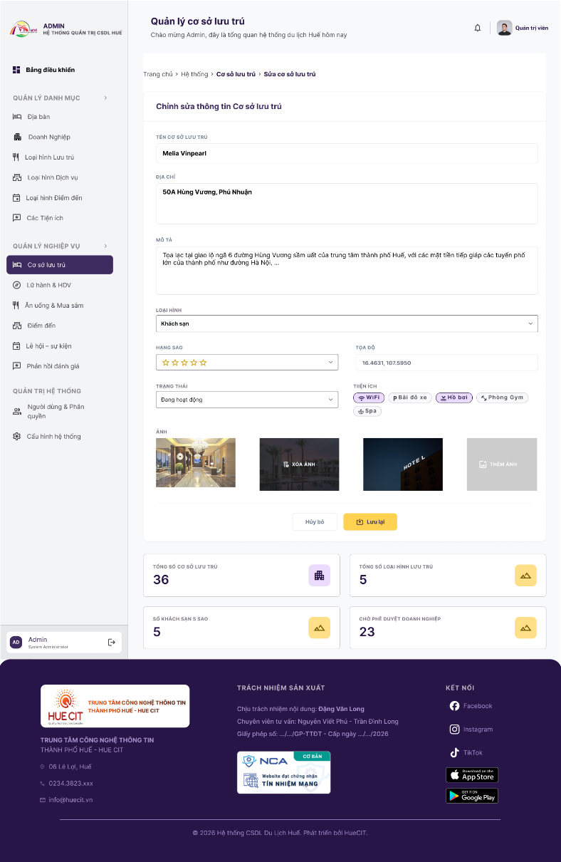
Hình 3.22: Giao diện Sửa cơ sở lưu trú

Màn hình | Sửa cơ sở lưu trú
Mô tả | Biểu mẫu cho phép cập nhật, thay đổi các thông tin đã khai báo của cơ sở lưu trú. Hệ thống sẽ điền sẵn dữ liệu cũ vào các trường.
Màn hình kết nối | Danh sách cơ sở lưu trú
Nội dung màn hình
Item | Kiểu dữ liệu | Mô tả
Các trường thông tin nhập liệu | Textfield / Combobox / Checkbox | Tương tự màn hình Thêm mới, nhưng hiển thị sẵn dữ liệu hiện tại của cơ sở lưu trú.
Quản lý hình ảnh | Image Grid + Delete Icon | Hiển thị các ảnh đã tải lên, cho phép bấm xóa ảnh cũ và tải thêm ảnh mới.
Nút Cập nhật | Button (Primary) | Lưu lại các thay đổi vào hệ thống.
Nút Hủy | Button (Secondary) | Bỏ qua các thay đổi.
Các chức năng màn hình
Tên chức năng | Mô tả | Thành công | Thất bại
Cập nhật | Ghi đè các thông tin chỉnh sửa. | Báo "Cập nhật thành công", lưu vào CSDL và quay lại trang danh sách. | Lỗi xác thực dữ liệu nếu xóa rỗng trường bắt buộc.

e.Xóa cơ sở lưu trú
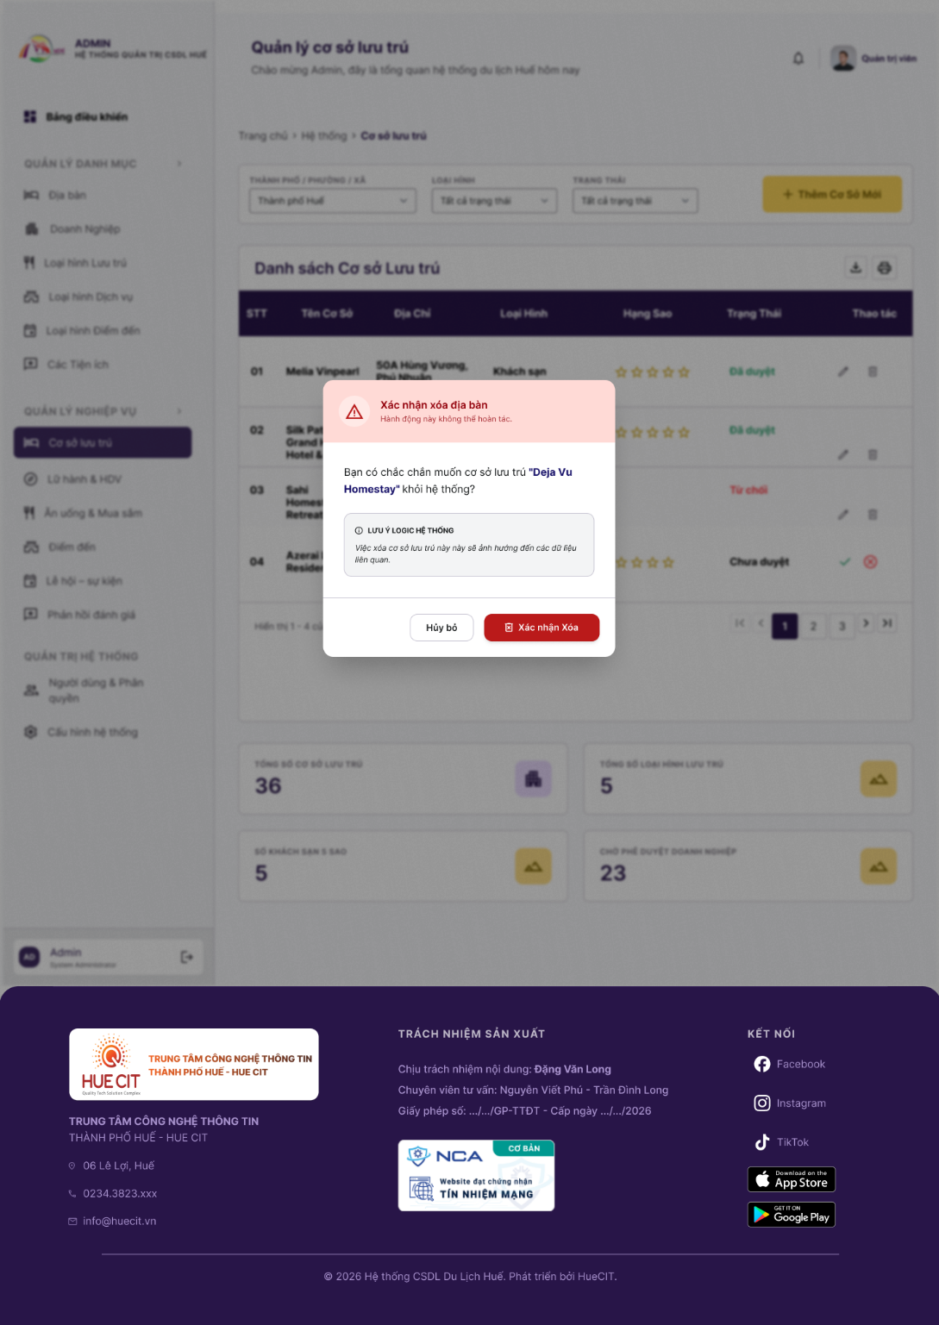
Hình 3.23: Giao diện Xóa cơ sở lưu trú (Popup)

Màn hình | Xóa cơ sở lưu trú (Popup Xác nhận)
Mô tả | Hộp thoại cảnh báo hiển thị khi người dùng nhấn nút Xóa, nhằm yêu cầu xác nhận trước khi thực hiện.
Màn hình kết nối | Danh sách cơ sở lưu trú
Nội dung màn hình
Item | Kiểu dữ liệu | Mô tả
Tiêu đề cảnh báo | Label – String | "Xác nhận xóa cơ sở lưu trú".
Nội dung thông báo | Label – String | "Bạn có chắc chắn muốn xóa cơ sở lưu trú [Tên cơ sở] không? Hành động này không thể hoàn tác."
Nút Xác nhận | Button (Danger) | Nút màu đỏ để thực thi lệnh xóa.
Nút Hủy | Button (Secondary) | Đóng popup, không làm gì cả.
Các chức năng màn hình
Tên chức năng | Mô tả | Thành công | Thất bại
Thực hiện xóa | Gỡ bỏ bản ghi khỏi danh sách quản lý. | Thông báo xóa thành công, reload lại bảng danh sách. | Nếu có dữ liệu ràng buộc (đang có tour, phản hồi), hệ thống sẽ báo lỗi không thể xóa và gợi ý chuyển trạng thái "Ngừng hoạt động".

f.Phê duyệt cơ sở lưu trú
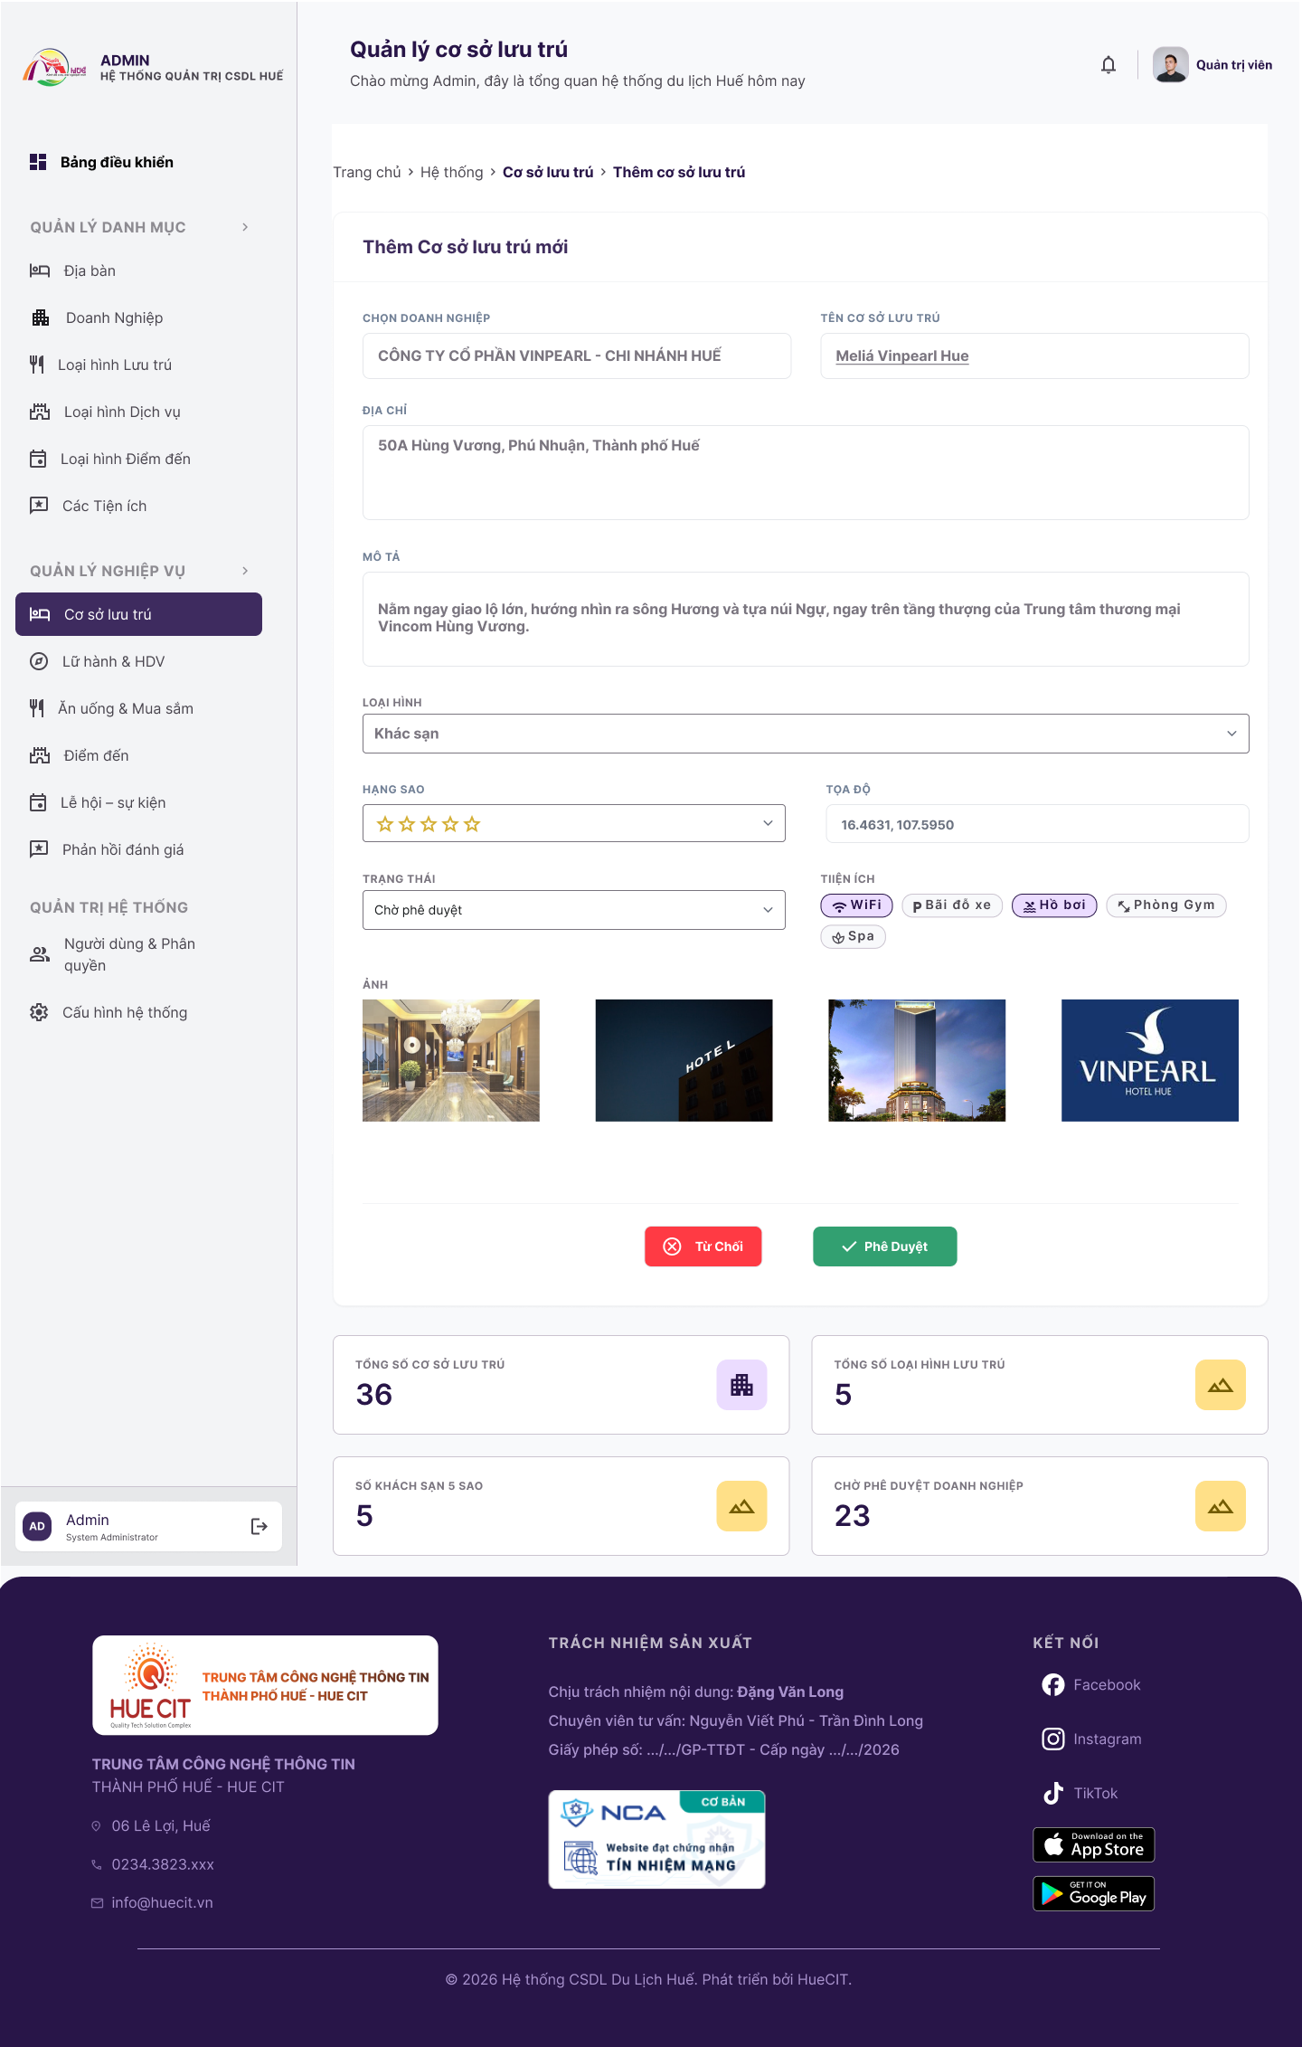
Hình 3.24: Giao diện Phê duyệt cơ sở lưu trú

Màn hình | Phê duyệt cơ sở lưu trú
Mô tả | Màn hình dành cho Quản trị viên/Chuyên viên xem xét thông tin hồ sơ khai báo của doanh nghiệp trước khi cho phép hiển thị công khai.
Màn hình kết nối | Danh sách cơ sở lưu trú
Nội dung màn hình
Item | Kiểu dữ liệu | Mô tả
Toàn bộ thông tin cơ sở | Lable - String / Image | Hiển thị dạng View (chỉ đọc) giống hệt màn hình Xem chi tiết.
Giấy tờ đính kèm | Link / File Icon | Xem các hồ sơ, giấy phép kinh doanh đính kèm để đối chiếu.
Nút Phê duyệt | Button (Success) | Nhấn để cấp quyền hoạt động.
Nút Từ chối | Button (Danger) | Nhấn để chuyển sang popup nhập lý do từ chối.
Các chức năng màn hình
Tên chức năng | Mô tả | Thành công | Thất bại
Duyệt hồ sơ | Đổi trạng thái sang "Đã duyệt/Hoạt động". | Thông báo duyệt thành công, gửi email thông báo cho doanh nghiệp. | (Không có)

g.Từ chối phê duyệt cơ sở lưu trú
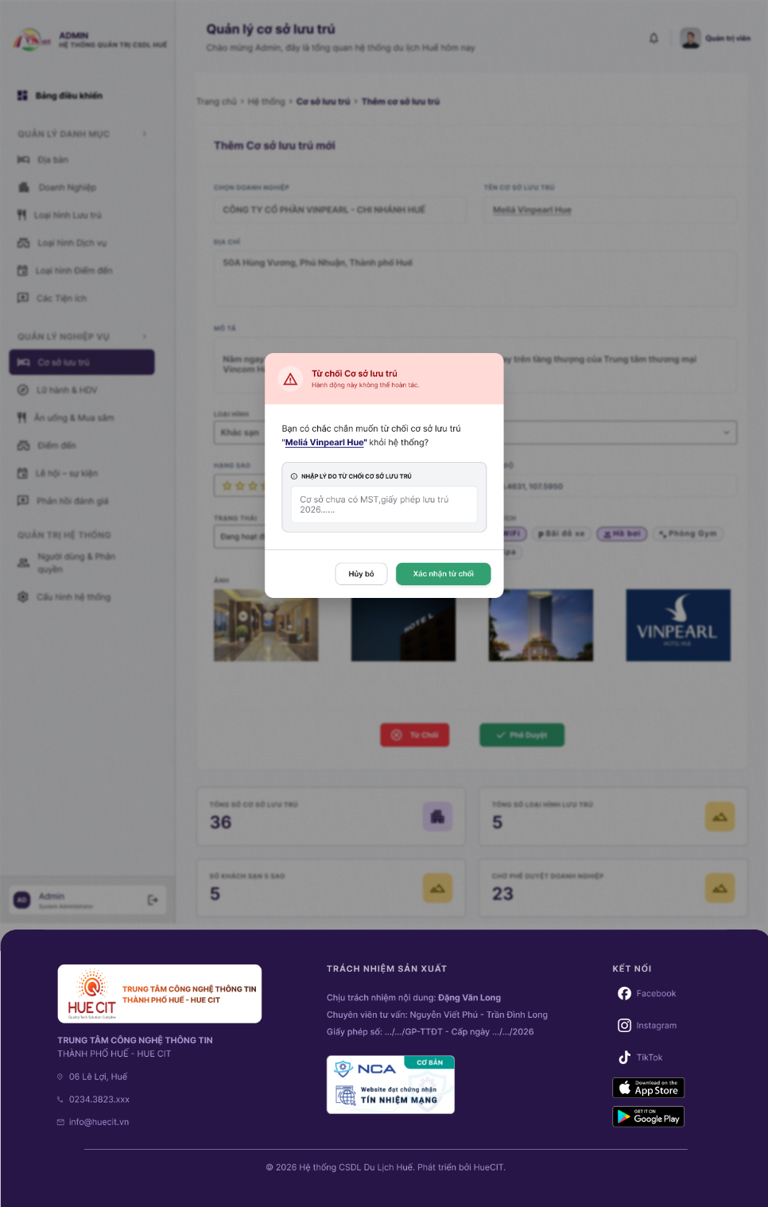
Hình 3.25: Giao diện Từ chối phê duyệt (Popup)

Màn hình | Từ chối phê duyệt cơ sở lưu trú (Popup)
Mô tả | Hộp thoại yêu cầu Quản trị viên nhập lý do giải thích vì sao hồ sơ khai báo của doanh nghiệp không đạt yêu cầu.
Màn hình kết nối | Màn hình Phê duyệt cơ sở lưu trú
Nội dung màn hình
Item | Kiểu dữ liệu | Mô tả
Tiêu đề | Label – String | "Từ chối phê duyệt hồ sơ".
Ô nhập lý do | Textarea – String | Khu vực để QTV nhập chi tiết lý do từ chối (Bắt buộc).
Nút Gửi từ chối | Button (Primary) | Xác nhận hành động từ chối và lưu lý do.
Nút Hủy | Button (Secondary) | Tắt popup.
Các chức năng màn hình
Tên chức năng | Mô tả | Thành công | Thất bại
Xác nhận từ chối | Chuyển trạng thái sang "Từ chối" và gửi phản hồi. | Hồ sơ bị trả lại, doanh nghiệp nhận được thông báo kèm lý do. | Không nhập lý do, hệ thống báo lỗi viền đỏ tại Textarea.

3.5 Quản lý lữ hành và HDV

3.5.1 Đơn vị lữ hành
Tên Use case | Quản lý đơn vị lữ hành
Mô tả | Chuyên viên quản lý nghiệp vụ Admin hoặc doanh nghiệp thực hiện xem danh sách, tìm kiếm, thêm mới, sửa, xóa hoặc phê duyệt hồ sơ của các đơn vị lữ hành hoạt động trên địa bàn.
Tác nhân | Quản trị viên, Doanh nghiệp lữ hành
Độ phức tạp | Đơn giản | Trung bình | Phức tạp
Điều kiện bắt đầu | Người dùng có tài khoản hợp lệ, đăng nhập thành công và được cấp quyền quản lý lữ hành.
Điều kiện kết thúc | Thông tin hồ sơ đơn vị lữ hành được cập nhật, lưu trữ thành công vào hệ thống hoặc thay đổi trạng thái phê duyệt.
Kịch bản chính | 1. Người dùng truy cập menu "Quản lý lữ hành" -> Chọn "Đơn vị lữ hành". Hệ thống hiển thị danh sách các đơn vị.  2. Thêm mới/Khai báo: Người dùng nhấn "Thêm mới" -> Nhập thông tin (Tên đơn vị, Mã số thuế, Giấy phép kinh doanh, Người đại diện, Địa chỉ, Liên hệ) -> Nhấn nút "Lưu".  3. Chỉnh sửa: Chọn một đơn vị cần sửa -> Cập nhật thông tin trên form -> Nhấn "Lưu".  4. Phê duyệt: Chuyên viên xem hồ sơ ở trạng thái "Chờ duyệt" -> Kiểm tra tính hợp lệ của giấy phép -> Nhấn "Phê duyệt" để kích hoạt hoạt động cho đơn vị.
Kịch bản phụ | - Lỗi trùng lặp: Nếu Mã số thuế hoặc Số giấy phép kinh doanh đã tồn tại trên hệ thống, màn hình hiển thị cảnh báo đỏ và không cho phép lưu.  - Lỗi thiếu thông tin bắt buộc: Bỏ trống Tên đơn vị hoặc Mã số thuế, hệ thống sẽ đánh dấu viền đỏ trường đó và yêu cầu nhập liệu.  - Từ chối hồ sơ: Chuyên viên nhấn "Từ chối phê duyệt" -> Hệ thống bắt buộc nhập lý do từ chối -> Gửi thông báo về email cho doanh nghiệp.
Các yêu cầu, ràng buộc | - Hệ thống đảm bảo kết nối internet thông suốt.  - File ảnh/PDF giấy phép kinh doanh tải lên phải đúng định dạng và không vượt quá dung lượng quy định (VD: 10MB).

a.Danh sách đơn vị lữ hành
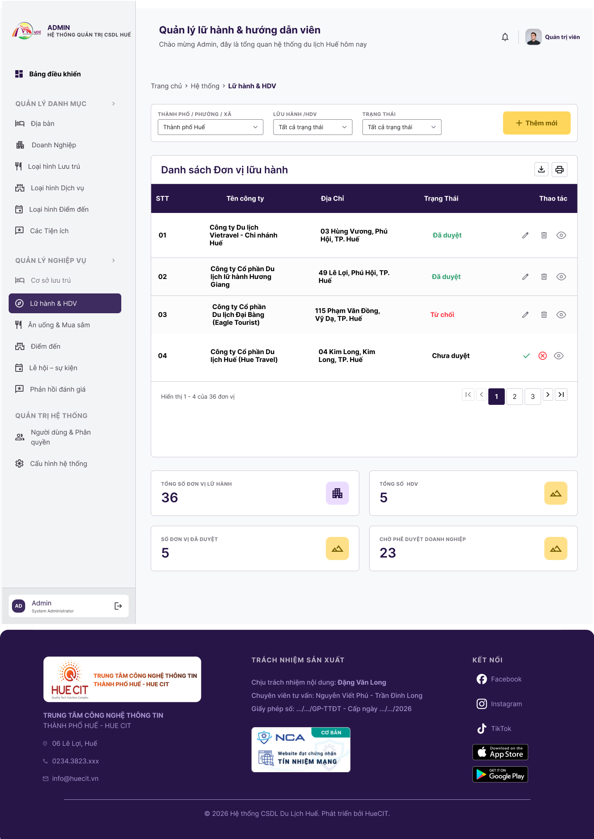

Hình 3.26: Giao diện Danh sách đơn vị lữ hành

Màn hình | Danh sách đơn vị lữ hành
Mô tả | Màn hình danh sách theo dõi và quản lý thông tin các công ty/đơn vị hoạt động kinh doanh lữ hành.
Màn hình kết nối | Xem chi tiết, Thêm, Sửa, Xóa đơn vị lữ hành
Nội dung màn hình
Item | Kiểu dữ liệu | Mô tả
Ô tìm kiếm | Textfield | Nhập tên công ty lữ hành.
Lọc địa bàn | Combobox | Lọc theo Phường/Xã/Quận/Huyện.
Bảng dữ liệu | Table | Danh sách các đơn vị lữ hành.
Tên công ty lữ hành | Link | Click để vào xem chi tiết đơn vị.
Số điện thoại | Label – String | Số hotline giao dịch.
Thao tác | Icon Buttons | Sửa, Xóa.
Các chức năng màn hình
Tên chức năng | Mô tả | Thành công | Thất bại
Tra cứu | Tìm thông tin theo các điều kiện lọc. | Bảng dữ liệu cập nhật danh sách phù hợp. | Không tìm thấy kết quả.

b.Xem chi tiết đơn vị lữ hành

Màn hình | Xem chi tiết đơn vị lữ hành
Mô tả | Giao diện hiển thị các thông tin giới thiệu, địa chỉ liên hệ và danh sách các tour do đơn vị này tổ chức.
Màn hình kết nối | Danh sách đơn vị lữ hành
Nội dung màn hình
Item | Kiểu dữ liệu | Mô tả
Tên công ty lữ hành | Label – String | Hiển thị tên đầy đủ công ty.
Doanh nghiệp chủ quản | Label – String | Pháp nhân đại diện.
Giới thiệu chung | Text | Thông tin mô tả, năng lực lữ hành.
Địa chỉ văn phòng | Label – String | Nơi đặt trụ sở hoạt động.
Danh sách tour cung cấp | Bảng phụ (Sub-table) | Bảng nhỏ hiển thị các tour mà đơn vị này đang tổ chức mở bán.
Danh sách Hướng dẫn viên | Bảng phụ (Sub-table) | Danh sách các HDV trực thuộc đơn vị lữ hành này.
Nút Quay lại | Button | Trở về trang trước.
Các chức năng màn hình
Tên chức năng | Mô tả | Thành công | Thất bại
Xem chi tiết | Load dữ liệu text, bảng phụ. | Hiển thị trực quan dữ liệu. | (Không có)

3.5.2 Hướng dẫn viên
Tên Use case | Quản lý Hướng dẫn viên (HDV)
Mô tả | Chức năng cho phép quản lý danh sách hồ sơ, thông tin cá nhân, phân loại thẻ (Nội địa/Quốc tế), ngôn ngữ và ngày hết hạn thẻ của các hướng dẫn viên du lịch
Tác nhân | Quản trị viên, Đơn vị lữ hành
Độ phức tạp | Đơn giản | Trung bình | Phức tạp
Điều kiện bắt đầu | Người dùng đăng nhập hệ thống và truy cập chức năng Quản lý HDV.
Điều kiện kết thúc | Hồ sơ hướng dẫn viên được tạo mới hoặc cập nhật chính xác trên hệ thống.
Kịch bản chính | 1. Truy cập chức năng "Hướng dẫn viên". Hệ thống hiển thị danh sách.  2. Tìm kiếm & Lọc: Người dùng có thể lọc HDV theo loại thẻ, ngôn ngữ (Anh, Pháp, Trung...), hoặc trạng thái thẻ (Còn hạn/Hết hạn).  3. Thêm mới: Nhấn "Thêm HDV" -> Nhập thông tin (Họ tên, Số thẻ HDV, Ngày cấp, Ngày hết hạn, Loại thẻ, Ngôn ngữ, Đơn vị trực thuộc) -> Tải lên ảnh thẻ -> Nhấn "Lưu lại".  4. Sửa/Xóa: Chọn biểu tượng Sửa để cập nhật thông tin thẻ khi có thay đổi hoặc Xóa nếu HDV không còn hoạt động.
Kịch bản phụ | - Cảnh báo thẻ hết hạn: Nếu Ngày hết hạn nhỏ hơn ngày hiện tại, hệ thống tự động đổi trạng thái thẻ thành "Hết hạn" (màu đỏ) và không cho phép phân công HDV này vào tour mới.  - Trùng số thẻ HDV: Nếu nhập Số thẻ HDV đã tồn tại trên hệ thống của người khác, hệ thống sẽ báo lỗi.
Các yêu cầu, ràng buộc | - Số thẻ HDV phải là duy nhất trên toàn hệ thống.  - Chỉ Đơn vị lữ hành mới được quyền quản lý/thêm mới HDV trực thuộc đơn vị mình; Chuyên viên nghiệp vụ có quyền xem và quản lý toàn bộ.

a.Danh sách hướng dẫn viên
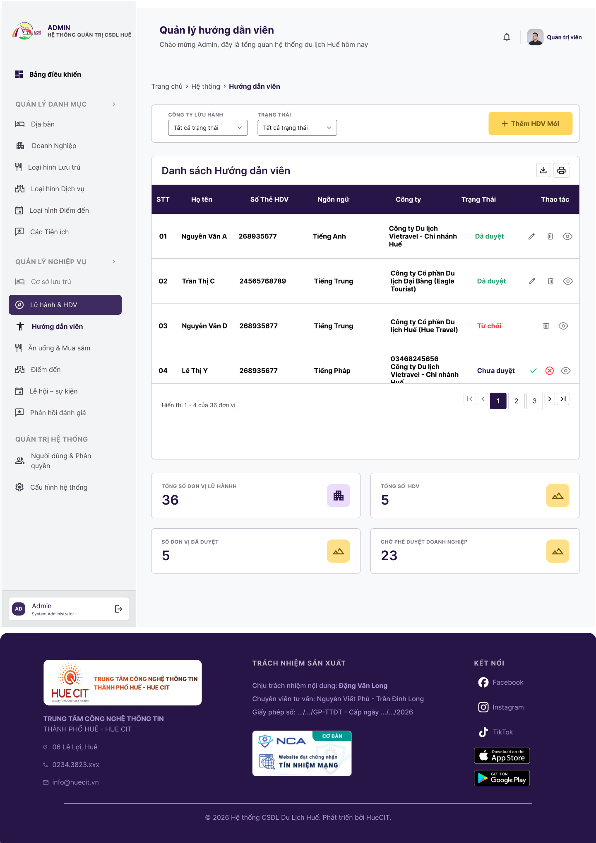

Hình 3.27: Giao diện Danh sách hướng dẫn viên

Màn hình | Danh sách hướng dẫn viên
Mô tả | Quản lý danh sách các hướng dẫn viên du lịch trên địa bàn kèm theo số thẻ và phân loại ngôn ngữ.
Màn hình kết nối | Xem chi tiết HDV
Nội dung màn hình
Item | Kiểu dữ liệu | Mô tả
Ô tìm kiếm | Textfield | Tìm theo tên HDV hoặc Số thẻ HDV.
Lọc ngôn ngữ | Combobox | Lọc theo: Tiếng Anh, Tiếng Pháp, Tiếng Trung...
Lọc theo Đơn vị lữ hành | Combobox | Lọc HDV thuộc một công ty cụ thể hoặc HDV tự do.
Bảng dữ liệu | Table | Hiển thị thông tin HDV.
Họ và tên | Link | Tên HDV, bấm để xem chi tiết.
Số thẻ hành nghề | Label – String | Mã số thẻ của HDV.
Ngôn ngữ | Tag | Các ngôn ngữ HDV thành thạo.
Công ty chủ quản | Label – String | Tên công ty quản lý HDV này.
Thao tác | Icon Buttons | Sửa, Xóa.
Các chức năng màn hình
Tên chức năng | Mô tả | Thành công | Thất bại
Lọc và phân trang | Tra cứu danh sách HDV. | Hệ thống trả về bảng danh sách chính xác. | Không tìm thấy

b.Xem chi tiết hướng dẫn viên

Màn hình | Thêm mới người dùng
Mô tả | Giao diện hiển thị hồ sơ cá nhân, thông tin liên lạc và thẻ hành nghề của HDV.
Màn hình kết nối | Danh sách hướng dẫn viên
Nội dung màn hình
Item | Kiểu dữ liệu | Mô tả
Ảnh chân dung HDV | Image | Hình ảnh đại diện cá nhân của HDV.
Họ và tên | Label – String | Tên đầy đủ.
Số thẻ hành nghề | Label – String | Thông tin số thẻ.
Ngôn ngữ chuyên môn | Tag List | Danh sách ngôn ngữ có thể hướng dẫn.
Liên hệ | Label – String | SĐT và Email.
Ảnh thẻ HDV 2 mặt | Image Viewer | Hình chụp thẻ hành nghề chứng minh tính hợp lệ.
Lịch sử dẫn tour | Bảng phụ | Hiển thị các tour HDV này đã và đang được phân công phụ trách.
Các chức năng màn hình
Tên chức năng | Mô tả | Thành công | Thất bại
Xem hồ sơ | Hiển thị dữ liệu chi tiết HDV. | Tải đầy đủ hình ảnh và thông tin bảng lịch sử. | (Không có)

3.5.3 Tour du lịch
Tên Use case | Đăng nhập
Mô tả | Đơn vị lữ hành đăng ký, thiết lập lịch trình, giá bán, phân công HDV cho tour; Quản trị viên/Chuyên viên kiểm duyệt danh sách các tour du lịch được phép khai thác trên địa bàn.
Tác nhân | Quản trị viên, Đơn vị lữ hành
Độ phức tạp | Đơn giản | Trung bình | Phức tạp
Điều kiện bắt đầu | Đơn vị lữ hành hoặc Chuyên viên đã đăng nhập và vào menu "Tour du lịch".
Điều kiện kết thúc | Tour du lịch được tạo lập, phê duyệt thành công và hiển thị trên ứng dụng/cổng thông tin để du khách tiếp cận.
Kịch bản chính | 1. Truy cập chức năng "Tour du lịch".  2.Thêm mới (Đơn vị lữ hành): Nhấn "Thêm Tour" -> Nhập thông tin cơ bản (Tên tour, Thời gian: x ngày y đêm, Giá tour) -> Thiết lập lịch trình chi tiết (chọn các Điểm đến, Cơ sở lưu trú từ danh mục hệ thống) -> Phân công Hướng dẫn viên -> Nhấn "Lưu và Gửi duyệt".  3. Phê duyệt (Chuyên viên): Kiểm tra nội dung tour -> Nhấn "Phê duyệt" để tour được phép hoạt động (mở bán).  4. Quản lý trạng thái: Doanh nghiệp có thể chủ động chuyển trạng thái tour giữa "Đang mở bán" và "Tạm dừng".
Kịch bản phụ | Lỗi logic thời gian: Nếu nhập Ngày kết thúc tour nhỏ hơn Ngày khởi hành, hệ thống báo lỗi không cho phép lưu.  - Lỗi chọn HDV: Nếu chọn phân công một HDV đang có trạng thái thẻ "Hết hạn", hệ thống sẽ cảnh báo và yêu cầu chọn HDV khác.  - Từ chối duyệt: Chuyên viên thấy lịch trình không phù hợp có thể nhấn "Từ chối" -> Nhập lý do -> Tour quay về trạng thái "Bản nháp" để doanh nghiệp sửa lại.
Các yêu cầu, ràng buộc | - Các Điểm đến, Cơ sở lưu trú, Dịch vụ trong lịch trình tour bắt buộc phải được trích xuất (chọn) từ kho dữ liệu danh mục gốc của hệ thống.  - Đơn vị lữ hành chỉ được thêm và quản lý tour của chính đơn vị mình.

a.Danh sách tour du lịch
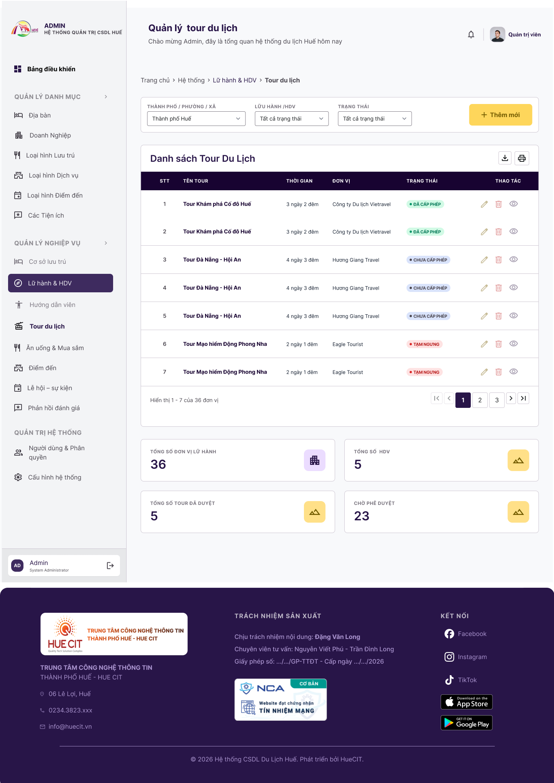
Hình 3.28: Giao diện Danh sách tour du lịch

Màn hình | Danh sách tour du lịch
Mô tả | Quản lý danh sách các gói chương trình tour du lịch đang được cung cấp trên hệ thống.
Màn hình kết nối | Xem chi tiết Tour
Nội dung màn hình
Item | Kiểu dữ liệu | Mô tả
Bộ lọc tìm kiếm | Textfield | Tìm kiếm tên chương trình tour.
Lọc Đơn vị lữ hành | Combobox | Lọc theo công ty tổ chức.
Lọc Trạng thái duyệt | Combobox | Đã cấp phép / Chờ duyệt.
Bảng dữ liệu | Table | Hiển thị danh sách các tour.
Tên tour du lịch | Link | Tên gói tour, nhấn để xem.
Thời lượng | Label – String | Ví dụ: "1 ngày", "2 ngày 1 đêm".
Giá tour | Label – String | Mức giá niêm yết.
Đơn vị tổ chức | Label – String | Tên công ty lữ hành.
Các chức năng màn hình
Tên chức năng | Mô tả | Thành công | Thất bại
Xem danh sách | Truy vấn bảng danh sách tour. | Bảng hiển thị thông tin rõ ràng. | (Không có)

b.Xem chi tiết tour du lịch

Màn hình | Xem chi tiết tour du lịch
Mô tả | Hiển thị lịch trình chi tiết, giá cả và thông tin liên quan đến việc tổ chức tour.
Màn hình kết nối | Danh sách tour du lịch
Nội dung màn hình
Item | Kiểu dữ liệu | Mô tả
Tên chương trình tour | Label – String | Tiêu đề tour nổi bật.
Đơn vị tổ chức | Link | Tên đơn vị lữ hành.
Mức giá | Label – String | Giá bán (VNĐ).
Thời lượng | Label – String | Tổng thời gian tour.
Lịch trình chi tiết | HTML / Text Block | Đoạn văn bản thuyết minh các mốc thời gian, điểm đến, hoạt động trải nghiệm.
Danh sách HDV phân công | Bảng phụ | Hiển thị tên các HDV được gán cho tour này kèm lịch trình ngày đi.
Các chức năng màn hình
Tên chức năng | Mô tả | Thành công | Thất bại
Hiển thị thông tin | Kết xuất dữ liệu lịch trình và HDV liên quan. | Hiển thị đầy đủ thông tin cho Quản trị viên/Du khách xem. | (Không có)

3.6 Quản ăn uống & mua sắm
Tên Use case | Đăng nhập
Mô tả | Chuyên viên quản lý nghiệp vụ hoặc doanh nghiệp thực hiện xem danh sách, tìm kiếm, lọc, thêm mới, cập nhật, xóa thông tin và phê duyệt/từ chối hồ sơ các nhà hàng, quán ăn, cửa hàng đặc sản, siêu thị phục vụ du lịch trên địa bàn.
Tác nhân | Doanh nghiệp ăn uống/mua sắm, Quản trị viên
Độ phức tạp | Đơn giản | Trung bình | Phức tạp
Điều kiện bắt đầu | Người dùng có tài khoản hợp lệ, đăng nhập thành công vào hệ thống và truy cập menu "Quản lý nghiệp vụ" -> "Ăn uống & mua sắm".
Điều kiện kết thúc | Dữ liệu cơ sở ăn uống/mua sắm được cập nhật, lưu trữ thành công hoặc trạng thái phê duyệt thay đổi trong CSDL.
Kịch bản chính | 1. Người dùng truy cập phân hệ "Ăn uống & mua sắm". Hệ thống hiển thị bảng danh sách các cơ sở kèm các bộ lọc nâng cao (loại hình, địa bàn, trạng thái).  2. Thêm mới/Khai báo: Doanh nghiệp (hoặc Admin nhập hộ) nhấn nút "Thêm mới" -> Nhập thông tin bắt buộc (Tên cơ sở, Loại hình, Địa bàn phân cấp, Địa chỉ chi tiết, Hotline, Khung giờ hoạt động, Thực đơn hoặc sản phẩm chính, Hình ảnh đại diện, Giấy phép ĐKKD, Giấy chứng nhận ATTP) -> Nhấn nút "Lưu". Hệ thống ghi nhận dưới trạng thái "Chờ phê duyệt".  3. Chỉnh sửa: Người dùng chọn một cơ sở cần cập nhật -> Thay đổi các thông tin trên biểu mẫu -> Nhấn "Lưu" để đồng bộ dữ liệu.  4. Phê duyệt: Chuyên viên quản lý nghiệp vụ vào danh sách cơ sở ở trạng thái "Chờ phê duyệt" -> Kiểm tra thực tế hồ sơ và các giấy chứng nhận đi kèm -> Nhấn nút "Phê duyệt" để cơ sở chính thức hiển thị công khai trên cổng thông tin du lịch và ứng dụng di động.
Kịch bản phụ | - Từ chối phê duyệt hồ sơ: Tại màn hình xem chi tiết của hồ sơ Chờ duyệt, Chuyên viên kiểm tra thấy thông tin chưa chuẩn xác hoặc thiếu giấy chứng nhận an toàn thực phẩm -> Nhấn nút "Từ chối" -> Hệ thống hiển thị popup bắt buộc nhập lý do từ chối -> Nhấn xác nhận, hệ thống tự động chuyển trạng thái về "Từ chối/Yêu cầu chỉnh sửa" và gửi email thông báo cho doanh nghiệp.  - Lỗi bỏ trống dữ liệu bắt buộc: Khi thêm mới/sửa, nếu người dùng bỏ trống các trường Tên cơ sở, Loại hình hoặc Địa bàn, hệ thống sẽ đánh dấu viền đỏ cảnh báo tại trường đó và chặn thao tác Lưu.  - Lỗi dung lượng hoặc định dạng file ảnh: Nếu tải lên hình ảnh món ăn hoặc tệp giấy phép sai định dạng (như .exe, .zip) hoặc kích thước file vượt quá quy định (>10MB), hệ thống sẽ từ chối file và hiển thị thông báo lỗi.
Các yêu cầu, ràng buộc | - Hệ thống hoạt động trên môi trường mạng internet thông suốt thông qua giao thức bảo mật HTTPS.  - Địa bàn ( Phường/Xã) và các nhãn Tiện ích đi kèm bắt buộc phải được chọn từ danh mục gốc đã thiết lập sẵn ở mục 3.3.

a.Danh sách quán ăn và mua sắm
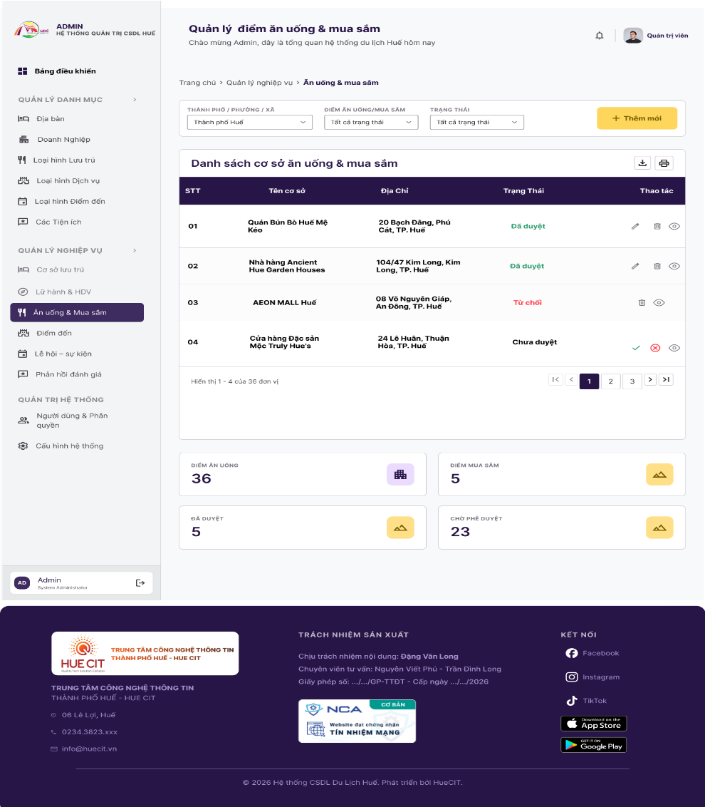
Hình 3.29: Giao diện Danh sách quán ăn và mua sắm

Màn hình | Danh sách quán ăn và mua sắm
Mô tả | Màn hình hiển thị danh sách các nhà hàng, quán ăn, đặc sản, và trung tâm thương mại/mua sắm.
Màn hình kết nối | Xem chi tiết cơ sở
Nội dung màn hình
Item | Kiểu dữ liệu | Mô tả
Tìm kiếm | Textfield | Nhập tên quán ăn/điểm mua sắm.
Lọc Dịch vụ | Combobox | Lọc loại hình: Nhà hàng, Quán ăn, Siêu thị, Cửa hàng đặc sản...
Bảng dữ liệu | Table | Danh sách các cơ sở dịch vụ.
Tên cơ sở | Link | Tên dịch vụ, click để mở xem chi tiết.
Loại dịch vụ | Label – String | Phân loại tương ứng.
Địa chỉ | Label – String | Khu vực, đường, số nhà.
Trạng thái | Badge | Đang hoạt động / Ẩn.
Các chức năng màn hình
Tên chức năng | Mô tả | Thành công | Thất bại
Tra cứu cơ sở | Lọc dữ liệu theo tên và loại hình. | Danh sách kết xuất chính xác. | Không tìm thấy bản ghi.

b.Xem chi tiết quán ăn và mua sắm

Màn hình | Xem chi tiết quán ăn và mua sắm
Mô tả | Màn hình trình bày thông tin, không gian, thực đơn/đặc sản của cơ sở kinh doanh dịch vụ ăn uống, mua sắm.
Màn hình kết nối | Danh sách quán ăn và mua sắm
Nội dung màn hình
Item | Kiểu dữ liệu | Mô tả
Tên cơ sở dịch vụ | Label – String | Tiêu đề tên quán/nhà hàng.
Thư viện ảnh | Image Slider | Các ảnh chụp không gian, món ăn, mặt hàng lưu niệm.
Địa chỉ & Tọa độ | Label + Map | Địa chỉ text và bản đồ mini ghim vị trí quán.
Giờ mở cửa | Label – String | Khung giờ hoạt động.
Mô tả / Thực đơn | Text / HTML | Giới thiệu các món đặc sản, mặt hàng kinh doanh chính.
Tiện ích đi kèm | Tag List | Có phòng VIP, máy lạnh, bãi đỗ xe ô tô, thanh toán thẻ...
Các chức năng màn hình
Tên chức năng | Mô tả | Thành công | Thất bại
Xem chi tiết | Load thông tin và media của quán. | Hiển thị hình ảnh và thông tin mượt mà. | Lỗi đường truyền ảnh.

3.7 Quản lý điểm đến

Tên Use case | Quản lý điểm đến
Mô tả | Quản trị viên thực hiện xem danh sách, tìm kiếm, lọc, thêm mới, cập nhật thông tin và xóa dữ liệu các điểm tham quan, danh lam thắng cảnh, di tích lịch sử - văn hóa trên địa bàn.
Tác nhân | Quản trị viên
Độ phức tạp | Đơn giản | Trung bình | Phức tạp
Điều kiện bắt đầu | Người dùng đăng nhập thành công bằng tài khoản Admin và chọn chức năng "Quản lý điểm đến".
Điều kiện kết thúc | Hồ sơ thông tin điểm đến được tạo mới, cập nhật thay đổi hoặc gỡ bỏ thành công khỏi cơ sở dữ liệu.
Kịch bản chính | 1. Người dùng chọn chức năng "Quản lý điểm đến". Hệ thống hiển thị bảng danh sách các điểm tham quan hiện có trên địa bàn (có phân trang và thanh tìm kiếm).  2. Thêm mới: Người dùng nhấn nút "Thêm mới" -> Hệ thống hiển thị biểu mẫu -> Người dùng nhập các thông tin: Tên điểm đến, Loại hình điểm đến (Di tích, Thắng cảnh...), Địa bàn trực thuộc, Địa chỉ cụ thể, Tọa độ bản đồ (Kinh độ/Vĩ độ), Giá vé (nếu có), Giờ mở cửa, Bài viết giới thiệu chi tiết, Tải lên tập tin hình ảnh/Video/Ảnh 360 độ -> Nhấn nút "Lưu".  3. Chỉnh sửa: Người dùng chọn biểu tượng Sửa tại dòng điểm đến cần cập nhật -> Thực hiện chỉnh sửa nội dung thông tin, hình ảnh -> Nhấn nút "Lưu" để hệ thống cập nhật CSDL  4. Xóa: Người dùng nhấn nút Xóa đối với điểm đến không còn khai thác du lịch -> Xác nhận tại hộp thoại cảnh báo để hoàn tất.
Kịch bản phụ | - Lỗi sai định dạng tọa độ bản đồ: Khi nhập tọa độ định vị (Kinh độ/Vĩ độ) nếu nhập sai định dạng số hoặc nhập vị trí nằm ngoài phạm vi ranh giới hành chính của địa phương, hệ thống sẽ báo lỗi và yêu cầu nhập lại để đảm bảo việc ghim vị trí trên bản đồ số GIS chính xác.  - Lỗi bỏ trống thông tin bắt buộc: Khi nhấn Lưu mà các trường như Tên điểm đến, Địa bàn, Loại hình điểm đến bị để trống, hệ thống sẽ đưa ra cảnh báo nhắc nhở và không cho phép ghi nhận dữ liệu.  - Ràng buộc khóa ngoại khi Xóa: Nếu điểm đến này đang nằm trong lịch trình di chuyển của một Tour du lịch đang mở bán trên hệ thống (mục 3.5.3), hệ thống sẽ hiển thị cảnh báo chặn: "Không thể xóa điểm đến này do đang có Tour du lịch liên kết sử dụng".
Các yêu cầu, ràng buộc | - Hệ thống đảm bảo đường truyền internet ổn định và tối ưu hóa bộ nhớ đệm (cache) giúp tải các file đa phương tiện nặng (như ảnh 360 độ, video giới thiệu) một cách nhanh chóng.  - Thông tin điểm đến sau khi được lưu thành công phải được cập nhật đồng bộ ngay lập tức lên bản đồ số của ứng dụng di động công cộng dành cho du khách.

a.Danh sách điểm đến
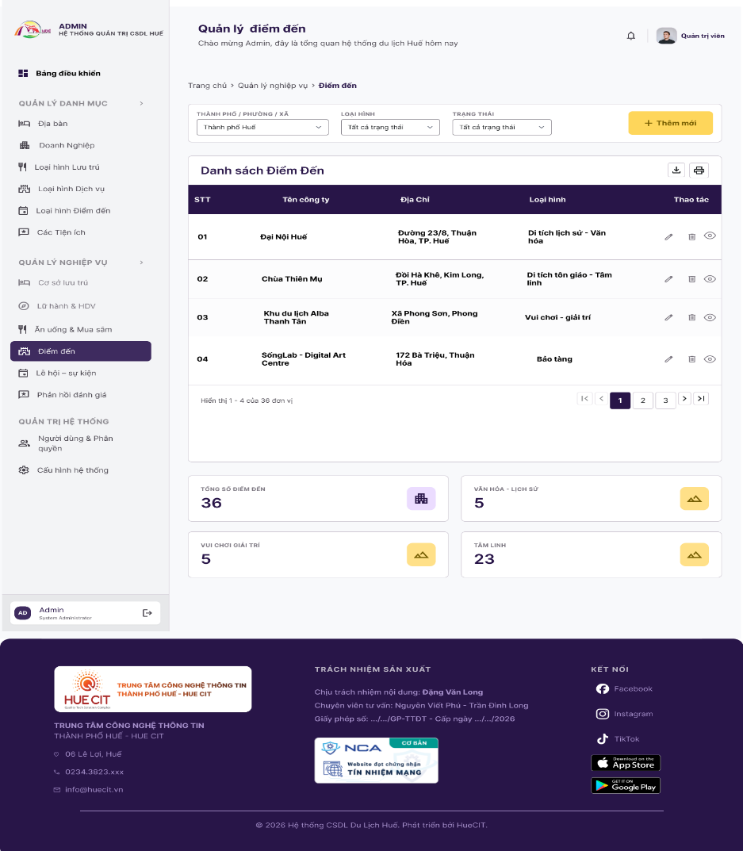
Hình 3.30: Giao diện Danh sách điểm đến

Màn hình | Danh sách điểm đến
Mô tả | Quản lý kho dữ liệu tài nguyên du lịch: Di tích lịch sử, danh lam thắng cảnh, làng nghề, khu vui chơi...
Màn hình kết nối | Xem chi tiết điểm đến
Nội dung màn hình
Item | Kiểu dữ liệu | Mô tả
Ô tìm kiếm | Textfield | Tìm kiếm tên điểm đến (VD: Đại Nội, Lăng Khải Định).
Lọc loại hình | Combobox | Lọc theo: Di tích, Thắng cảnh, Làng nghề, Điểm tâm linh.
Bảng dữ liệu | Table | Cột: STT, Tên điểm đến, Loại hình, Địa bàn, Trạng thái số hóa.
Các chức năng màn hình
Tên chức năng | Mô tả | Thành công | Thất bại
Lọc dữ liệu | Tìm tài nguyên điểm đến theo phân loại. | Trả về danh sách chuẩn xác. | Bảng rỗng nếu không khớp.

b.Xem chi tiết điểm đến

Màn hình | Xem chi tiết điểm đến
Mô tả | Cung cấp bài viết thuyết minh chi tiết, hình ảnh độ phân giải cao và thông tin tham quan của điểm đến.
Màn hình kết nối | Danh sách điểm đến
Nội dung màn hình
Item | Kiểu dữ liệu | Mô tả
Tên điểm đến | Label – String | Tên khu di tích / thắng cảnh.
Media / Hình ảnh | Image/Video | Trình chiếu hình ảnh phong cảnh, video giới thiệu 360 độ.
Bài viết thuyết minh | Text Block | Nội dung diễn giải về lịch sử hình thành, kiến trúc, giá trị văn hóa.
Thông tin vé / Mở cửa | Text | Giá vé tham quan (nếu có), giờ mở/đóng cửa.
Vị trí GPS | Map | Định vị trên bản đồ để hỗ trợ chỉ đường cho du khách.
Tiện ích điểm đến | Badge List | Thuyết minh Audio Guide, xe điện, lối đi cho người khuyết tật.
Các chức năng màn hình
Tên chức năng | Mô tả | Thành công | Thất bại
Trải nghiệm thông tin | Xem hình ảnh và đọc bài thuyết minh điểm đến. | Trình bày đẹp mắt, hỗ trợ hiển thị Multimedia tốt. | Lỗi tải video/ảnh nặng.

3.8 Quản lý lễ hội và sự kiện
Tên Use case | Quản lý lễ hội và sự kiện
Mô tả | Quản trị viên thực hiện xem danh sách, tìm kiếm, lọc, thêm mới, cập nhật và xóa thông tin về các lễ hội văn hóa, sự kiện du lịch, thể thao sắp và đang diễn ra trên địa bàn.
Tác nhân | Quản trị viên
Độ phức tạp | Đơn giản | Trung bình | Phức tạp
Điều kiện bắt đầu | Người dùng có tài khoản hợp lệ, đăng nhập thành công vào hệ thống và truy cập menu "Quản lý nghiệp vụ" -> "Lễ hội & Sự kiện".
Điều kiện kết thúc | Thông tin chương trình lễ hội, sự kiện được thêm mới, cập nhật thay đổi hoặc gỡ bỏ thành công khỏi cơ sở dữ liệu.
Kịch bản chính | 1. Người dùng chọn chức năng "Lễ hội & Sự kiện". Hệ thống tải và hiển thị danh sách các sự kiện hiện có kèm theo các bộ lọc thông tin.  2. Tìm kiếm & Lọc: Người dùng có thể tìm nhanh theo tên sự kiện hoặc lọc danh sách theo trạng thái (Sắp diễn ra, Đang diễn ra, Đã kết thúc) và theo Địa bàn tổ chức.  3. Thêm mới: Người dùng nhấn nút "Thêm mới" -> Hệ thống hiển thị biểu mẫu -> Người dùng nhập các thông tin: Tên lễ hội/sự kiện, Địa điểm tổ chức, Thời gian bắt đầu, Thời gian kết thúc, Đơn vị tổ chức, Nội dung chương trình chi tiết, Tải lên hình ảnh banner/poster đại diện -> Nhấn nút "Lưu". Hệ thống xác thực dữ liệu và ghi nhận vào CSDL.  4. Chỉnh sửa: Người dùng chọn biểu tượng Sửa tại dòng sự kiện cần thay đổi -> Cập nhật lại nội dung hoặc hình ảnh trên form -> Nhấn nút "Lưu" để hoàn tất cập nhật.  5. Xóa: Người dùng nhấn nút Xóa đối với sự kiện bị hủy bỏ không tổ chức nữa -> Xác nhận tại hộp thoại cảnh báo để hệ thống gỡ thông tin.
Kịch bản phụ | - Lỗi logic thời gian diễn ra: Khi thêm mới hoặc chỉnh sửa, nếu người dùng nhập Ngày kết thúc nhỏ hơn hoặc trước Ngày bắt đầu, hệ thống sẽ chặn thao tác và hiển thị cảnh báo lỗi cụ thể: "Thời gian kết thúc không thể trước thời gian bắt đầu sự kiện". Phải nhập lại ngày hợp lệ mới có thể Lưu.  - Lỗi bỏ trống dữ liệu bắt buộc: Khi nhấn Lưu nếu các trường cốt lõi như Tên sự kiện, Địa điểm, Thời gian bị bỏ trống, hệ thống sẽ đánh dấu viền đỏ cảnh báo tại các trường đó và ngăn không cho lưu dữ liệu.  - Lỗi tải ảnh banner: File hình ảnh đại diện tải lên không đúng định dạng (.jpg, .png, .jpeg) hoặc dung lượng vượt quá giới hạn cho phép (>5MB), hệ thống sẽ báo lỗi và yêu cầu chọn lại tệp ảnh khác.
Các yêu cầu, ràng buộc | - Hệ thống đảm bảo kết nối internet ổn định trong suốt quá trình xử lý dữ liệu.  - Địa điểm tổ chức của sự kiện phải được liên kết gắn liền với một danh mục Địa bàn (Quận/Huyện, Phường/Xã) cụ thể để hỗ trợ hiển thị chính xác theo bộ lọc phân cấp vùng.  - Hệ thống nên có cơ chế tự động chuyển đổi trạng thái của sự kiện (Sắp diễn ra -> Đang diễn ra -> Đã kết thúc) dựa trên việc đối chiếu giữa Thời gian thực tế của hệ thống và Thời gian tổ chức đã được thiết lập.

a.Danh sách lễ hội và sự kiện

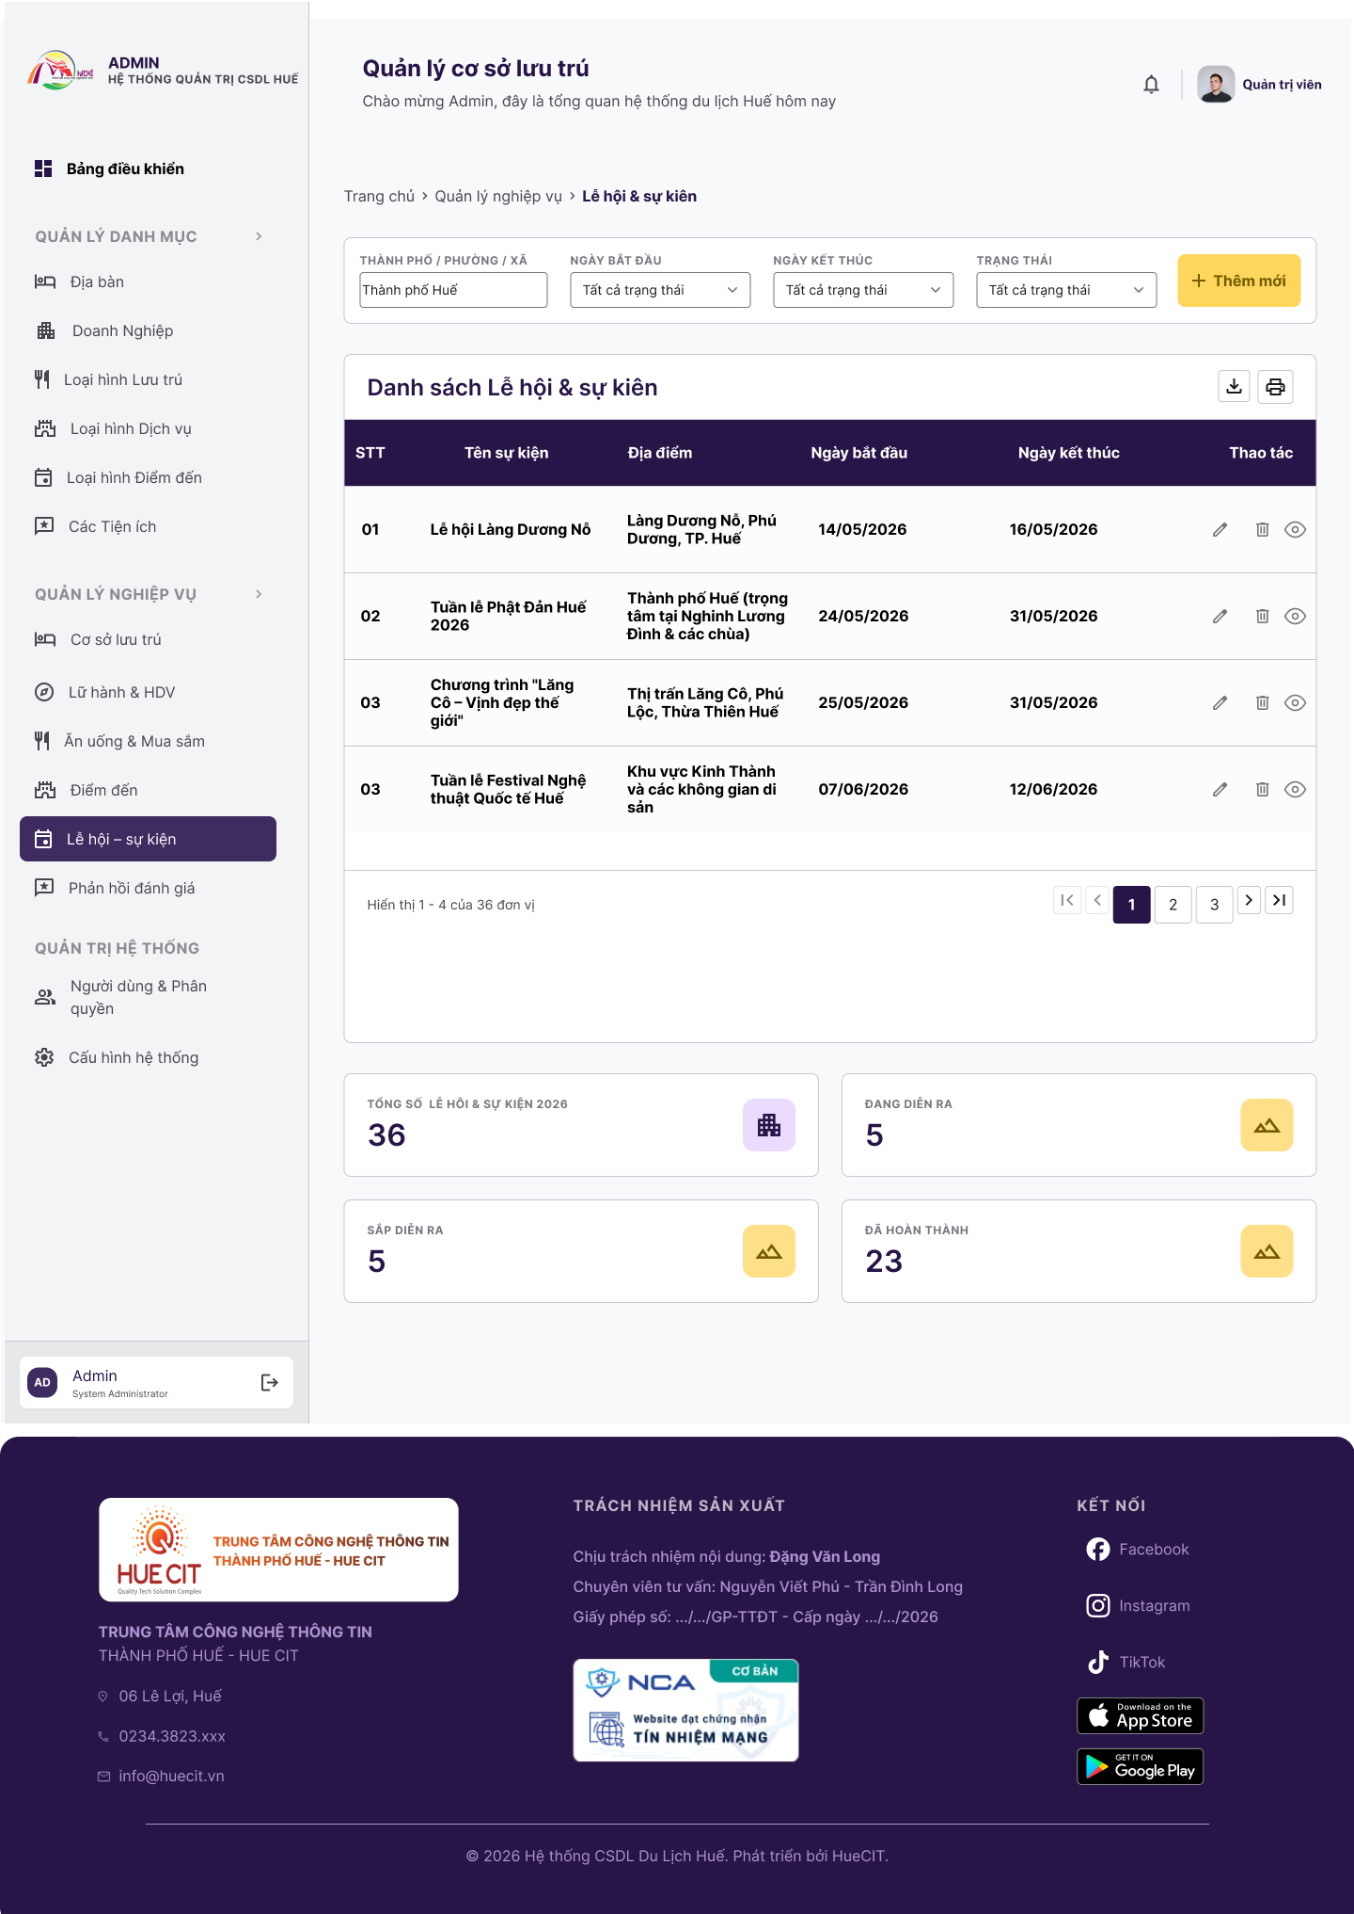
Hình 3.31: Giao diện Danh sách lễ hội và sự kiện

Màn hình | Danh sách lễ hội và sự kiện
Mô tả | Màn hình quản lý các hoạt động lễ hội văn hóa, Festival, sự kiện thể thao diễn ra trên địa bàn.
Màn hình kết nối | Xem chi tiết sự kiện
Nội dung màn hình
Item | Kiểu dữ liệu | Mô tả
Tìm kiếm | Textfield | Tên lễ hội, sự kiện.
Lọc thời gian | Date Range | Lọc các sự kiện theo khoảng thời gian "Từ ngày - Đến ngày".
Lọc trạng thái | Combobox | Sắp diễn ra / Đang diễn ra / Đã kết thúc.
Bảng dữ liệu | Table | Cột: Tên sự kiện, Địa điểm, Thời gian bắt đầu - kết thúc, Trạng thái.
Các chức năng màn hình
Tên chức năng | Mô tả | Thành công | Thất bại
Theo dõi sự kiện | Tra cứu danh sách lịch trình lễ hội. | Cập nhật đúng các sự kiện trong khoảng thời gian đã chọn. | (Không có)

b.Xem chi tiết lễ hội và sự kiện

Màn hình | Xem chi tiết sự kiện
Mô tả | Màn hình thông báo thông tin chi tiết về chương trình sự kiện, ban tổ chức và sơ đồ địa điểm.
Màn hình kết nối | Danh sách sự kiện
Nội dung màn hình
Item | Kiểu dữ liệu | Mô tả
Tên Lễ hội / Sự kiện | Label – String | Ví dụ: "Festival Nghề truyền thống Huế".
Banner / Poster | Image | Ảnh quảng bá chính thức của sự kiện.
Thời gian diễn ra | Label – String | Khung thời gian Khai mạc và Bế mạc.
Địa điểm | Label / Map | Vị trí quảng trường, công viên tổ chức sự kiện.
Nội dung chương trình | Text | Diễn giải các hoạt động chính trong khuôn khổ sự kiện.
Tình trạng | Badge | Nhãn "Sắp diễn ra", "Đang diễn ra" để thu hút sự chú ý.
Các chức năng màn hình
Tên chức năng | Mô tả | Thành công | Thất bại
Xem chi tiết sự kiện | Cung cấp thông tin lịch trình cho QTV và du khách. | Hiển thị rành mạch thời gian và địa điểm. | (Không có)

3.9 Quản lý phản hồi

3.9.1 Quản lý phản hồi quản trị viên
Tên Use case | Quản lý phản hồi
Mô tả | Quản trị viên hệ thống thực hiện xem danh sách, tìm kiếm, phân loại và theo dõi trạng thái xử lý các phản hồi, góp ý, báo lỗi hoặc khiếu nại từ du khách và doanh nghiệp gửi lên hệ thống.
Tác nhân | Quản trị viên
Độ phức tạp | Đơn giản | Trung bình | Phức tạp
Điều kiện bắt đầu | Quản trị viên đăng nhập thành công và truy cập vào phân hệ Quản lý phản hồi của Admin.
Điều kiện kết thúc | Xem và lọc được danh sách các phản hồi cần xử lý trên toàn hệ thống..
Kịch bản chính | 1. Chọn menu "Quản lý phản hồi" -> Hệ thống hiển thị danh sách tất cả phản hồi của người dùng.  2. Admin sử dụng bộ lọc (Trạng thái, Phân loại) hoặc ô Tìm kiếm để tra cứu phản hồi cụ thể.  3. Hệ thống hiển thị danh sách kết quả tương ứng kèm thông tin chi tiết của phản hồi.
Kịch bản phụ | - Không có dữ liệu: Bộ lọc không khớp với phản hồi nào -> Hệ thống hiển thị thông báo "Không có dữ liệu phù hợp".
Các yêu cầu, ràng buộc | Các phản hồi mới gửi cần được đánh dấu nổi bật (chữ đậm hoặc icon chưa đọc) và xếp lên đầu danh sách.

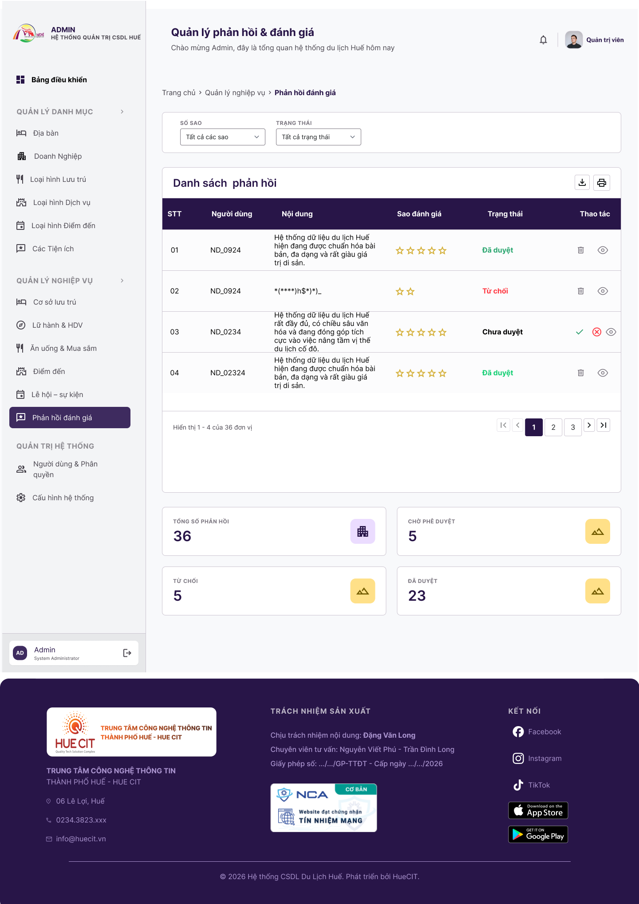
Hình 3.32: Giao diện Quản lý phản hồi (Dành cho QTV)

Màn hình | Quản lý phản hồi (Admin)
Mô tả | Quản trị viên theo dõi toàn bộ đánh giá của du khách đối với các điểm đến, dịch vụ, tiến hành kiểm duyệt nội dung (ẩn các bình luận thô tục, spam).
Màn hình kết nối | Popup Quản lý phản hồi
Nội dung màn hình
Item | Kiểu dữ liệu | Mô tả
Lọc số sao | Combobox | Lọc nhanh các đánh giá 1 sao, 2 sao để xử lý.
Lọc trạng thái | Combobox | Chưa duyệt / Đã duyệt / Bị ẩn.
Bảng danh sách phản hồi | Table | Danh sách các bình luận đánh giá.
Tên du khách | Label – String | Tên hoặc tài khoản của người gửi đánh giá.
Nội dung | Text | Chi tiết dòng bình luận, góp ý.
Số sao | Icon (Stars) | Thể hiện mức độ hài lòng (1 đến 5 sao).
Thời gian | Label – String | Ngày giờ đăng bình luận.
Thao tác Duyệt/Ẩn | Buttons | Nút gchuyển trạng thái cho phép hiển thị công khai hoặc ẩn đi.
Các chức năng màn hình
Tên chức năng | Mô tả | Thành công | Thất bại
Kiểm duyệt bình luận | QTV bấm nút Duyệt hoặc Ẩn đối với một phản hồi. | Hệ thống cập nhật trạng thái hiển thị của bình luận trên nền tảng di động của du khách. | Lỗi mạng, trạng thái duyệt không được cập nhật.

3.9.2 Quản lý phản hồi doanh nghiệp
Tên Use case | Quản lý phản hồi doanh nghiệp
Mô tả | Đại diện doanh nghiệp (Nhà hàng, khách sạn, lữ hành) thực hiện xem danh sách, theo dõi các đánh giá, bình luận và phản hồi từ khách du lịch trực tiếp đối với cơ sở dịch vụ của mình.
Tác nhân | Chủ cơ sở / Quản lý Doanh nghiệp dịch vụ
Độ phức tạp | Đơn giản | Trung bình | Phức tạp
Điều kiện bắt đầu | Tài khoản doanh nghiệp đăng nhập thành công và truy cập module Phản hồi & Đánh giá của cơ sở.
Điều kiện kết thúc | Xem được danh sách các đánh giá, phản hồi của khách hàng đối với dịch vụ của doanh nghiệp mình.
Kịch bản chính | 1. Doanh nghiệp chọn menu "Đánh giá & Phản hồi".  2. Hệ thống hiển thị danh sách các lượt đánh giá (số sao) và bình luận từ du khách dành cho cơ sở.  3. Doanh nghiệp sử dụng bộ lọc theo mức độ đánh giá (số sao) hoặc trạng thái để kiểm tra danh sách.
Kịch bản phụ | - Lỗi kết nối: Không tải được danh sách đánh giá -> Hệ thống hiển thị thông báo thử lại sau.
Các yêu cầu, ràng buộc | Doanh nghiệp chỉ có quyền xem và phản hồi các đánh giá thuộc về cơ sở của mình, không được xem dữ liệu của doanh nghiệp khác.

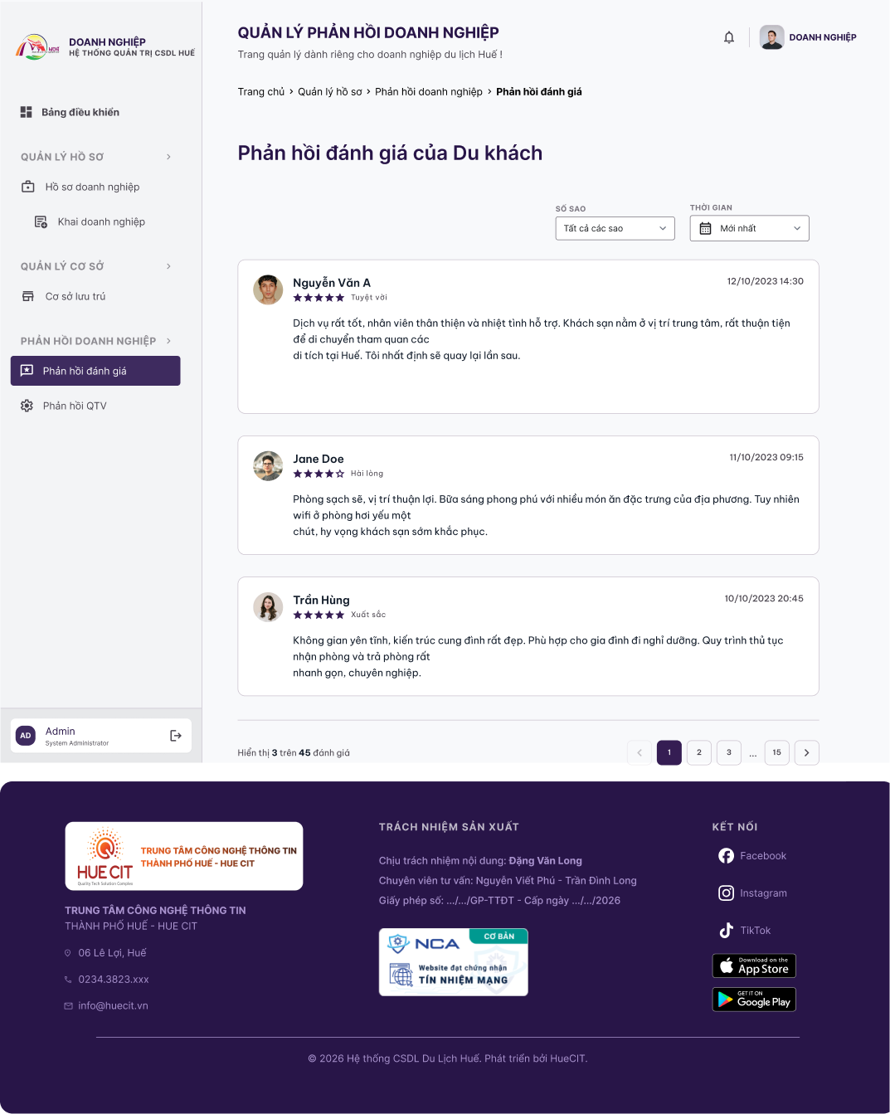

Hình 3.33: Giao diện Quản lý phản hồi (Dành cho Doanh nghiệp)

Màn hình | Phản hồi của khách hàng (Doanh nghiệp)
Mô tả | Giao diện dành riêng cho tài khoản Doanh nghiệp để xem các đánh giá về cơ sở lưu trú, nhà hàng của mình và có quyền nhập câu trả lời giải trình lại du khá
Màn hình kết nối | Popup Phản hồi đánh giá
Nội dung màn hình
Item | Kiểu dữ liệu | Mô tả
Ô tìm kiếm | Textfield – String | Nhập tên khách hàng hoặc từ khóa trong bình luận để tìm kiếm
Bộ lọc số sao (Đánh giá) | Combobox – String | Lọc theo số sao: Tất cả, 5 Sao, 4 Sao, 3 Sao, 2 Sao, 1 Sao.
Bảng danh sách đánh giá | Table | Khung hiển thị danh sách ý kiến/đánh giá của khách.
Khách hàng | Label – String | Tên tài khoản du khách đã thực hiện đánh giá.
Mức độ đánh giá | Rating Stars | Hiển thị số sao định lượng (Biểu tượng ngôi sao vàng từ 1 đến 5).
Thời gian | Label – Date/Time | Ngày giờ du khách đăng tải đánh giá.
Phân trang | Pagination | Các nút điều hướng chuyển đổi trang danh sách.
Các chức năng màn hình
Tên chức năng | Mô tả | Thành công | Thất bại
Lọc theo số sao/Trạng thái | Phân loại nhanh các đánh giá tốt/xấu hoặc các đánh giá chưa được xử lý. | Hệ thống lọc và hiển thị chính xác các dòng dữ liệu tương ứng. | Hiển thị danh sách trống nếu không có bản ghi phù hợp.

3.9.3.Phản hồi du khách
Tên Use case | Quản lý phản hồi
Mô tả | Du khách sau khi đăng nhập vào ứng dụng di động hoặc cổng thông tin du lịch thực hiện gửi các đánh giá (số sao), bình luận, đóng góp ý kiến hoặc phản ánh khiếu nại về chất lượng của một cơ sở dịch vụ du lịch (lưu trú, ăn uống, điểm đến...) trên địa bàn thành phố.
Tác nhân | Du khách
Độ phức tạp | Đơn giản | Trung bình | Phức tạp
Điều kiện bắt đầu | Du khách đã đăng nhập tài khoản thành công trên ứng dụng di động/cổng thông tin du lịch và truy cập vào chức năng "Đánh giá & Phản hồi" tại trang chi tiết của một địa điểm/dịch vụ cụ thể.
Điều kiện kết thúc | Ý kiến phản hồi và số sao đánh giá của du khách được lưu trữ thành công vào cơ sở dữ liệu hệ thống để chuyển tới Admin và doanh nghiệp xử lý.
Kịch bản chính | 1. Tại trang website cho người dùng, du khách chọn mục phản hồi, du khách nhập vào ô "Viết đánh giá"  2. Hệ thống hiển thị biểu mẫu Gửi phản hồi bao gồm các thông tin về địa điểm đang chọn.  3. Nhập thông tin: Du khách thực hiện chọn mức độ hài lòng bằng cách chạm chọn số sao (định lượng từ 1 -> 5 sao);  4. Du khách nhấn nút "Gửi phản hồi".  5. Hệ thống thực hiện kiểm tra tính hợp lệ của dữ liệu, lưu thông tin vào cơ sở dữ liệu và thông báo cho du khách: "Gửi phản hồi thành công. Ý kiến của bạn đã được ghi nhận!".
Kịch bản phụ | - Lỗi bỏ trống thông tin bắt buộc: Du khách không chọn số sao hoặc để trống nội dung bình luận nhưng bấm "Gửi" -> Hệ thống sẽ hiển thị cảnh báo lỗi màu đỏ tại trường đó và yêu cầu hoàn thiện dữ liệu.  - Lỗi nội dung chứa từ ngữ thô tục/nhạy cảm: Hệ thống tự động kiểm tra chuỗi văn bản bằng bộ lọc từ khóa cấm, nếu phát hiện nội dung vi phạm tiêu chuẩn cộng đồng -> Hệ thống chặn thao tác gửi và hiển thị thông báo: "Nội dung phản hồi chứa từ ngữ không phù hợp, vui lòng điều chỉnh lại".
Các yêu cầu, ràng buộc | - Thiết bị di động hoặc máy tính của du khách bắt buộc phải có kết nối mạng internet.  - Mỗi tài khoản du khách chỉ được phép gửi đánh giá 1 lần duy nhất cho một dịch vụ/địa điểm trong một khoảng thời gian nhất định (tránh tình trạng spam hoặc seeding đánh giá ảo).

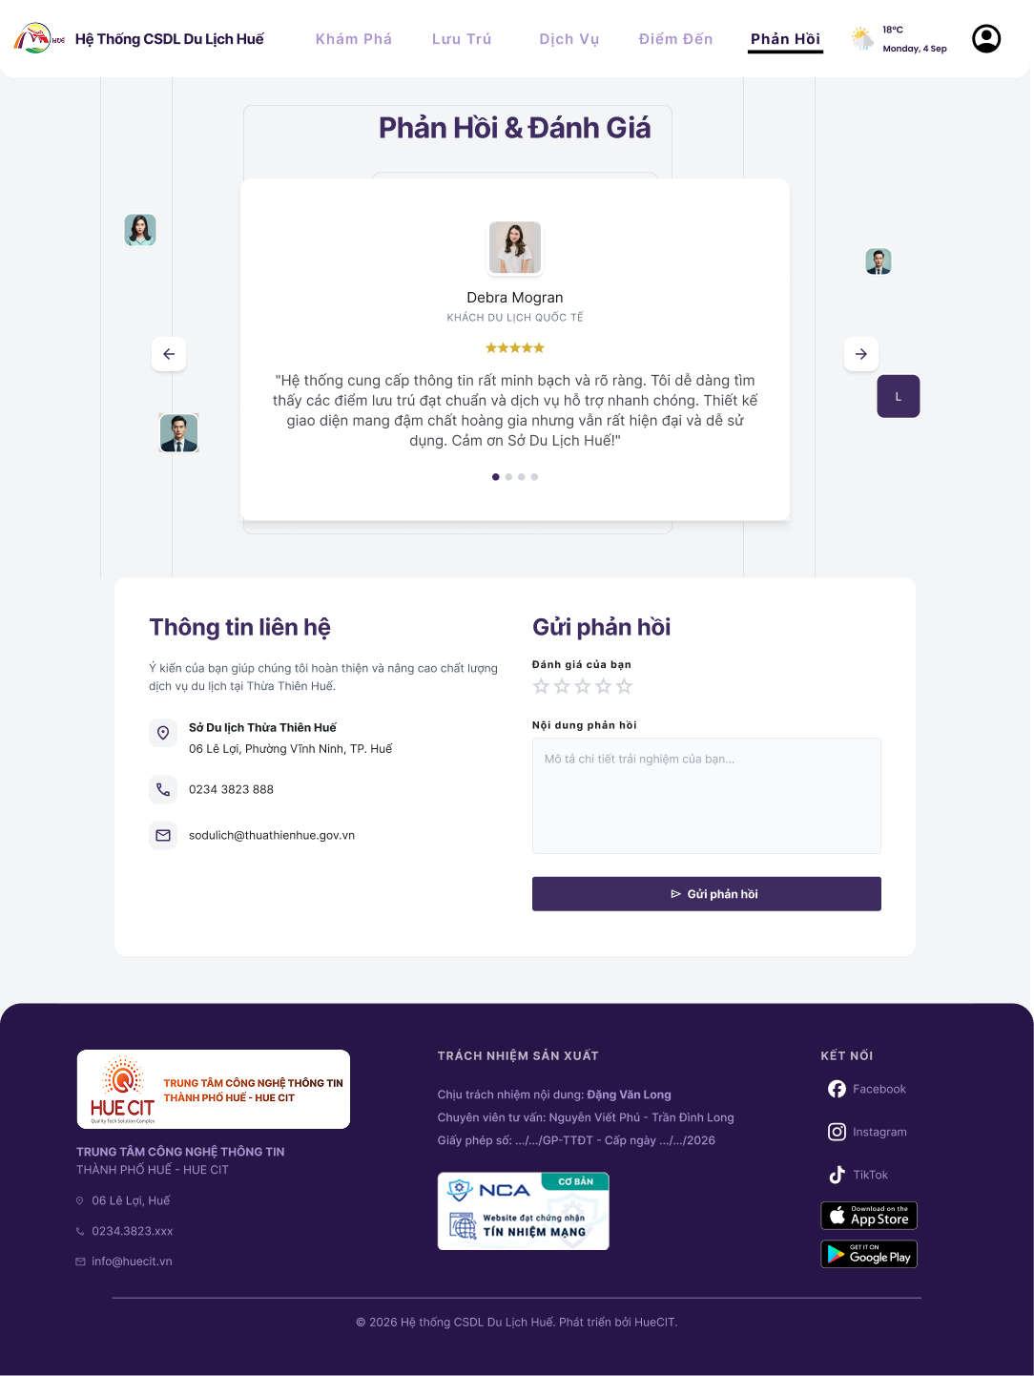
Hình 3.34: Giao diện phản hồi du khách:

Màn hình | Biểu mẫu gửi phản hồi của du khách
Mô tả | Giao diện trên thiết bị di động (hoặc cổng thông tin) cho phép khách du lịch thực hiện chấm điểm số sao, viết bình luận nhận xét và đính kèm hình ảnh thực tế về dịch vụ du lịch.
Màn hình kết nối | Popup Phản hồi trên website dành cho người dùng du khách
Nội dung màn hình
Item | Kiểu dữ liệu | Mô tả
Đánh giá số sao | Rating Stars | Bộ chọn mức độ hài lòng từ 1 -> 5 ngôi sao (Mặc định chưa chọn ngôi sao nào, du khách chạm để kích hoạt số sao mong muốn).
Nội dung chi tiết | Text Area – String | Khung nhập văn bản cho phép du khách viết chi tiết ý kiến đóng góp, trải nghiệm tốt/xấu hoặc nội dung khiếu nại (tối đa 1000 ký tự).
Nút Gửi phản hồi | Button | Nút bấm gửi dữ liệu lên hệ thống để hoàn tất use case.
Các chức năng màn hình
Tên chức năng | Mô tả | Thành công | Thất bại
Gửi phản hồi | Hệ thống xử lý dữ liệu biểu mẫu và đóng gói gửi về máy chủ. | Ghi nhận dữ liệu thành công, hiển thị popup thông báo cảm ơn, tự động cập nhật số điểm đánh giá trung bình của địa điểm và đóng màn hình form. | Mất kết nối internet đột ngột, nội dung chứa từ ngữ thô tục vi phạm bộ lọc của hệ thống -> Báo lỗi cụ thể cho du khách và giữ nguyên nội dung trên form để sửa lại.

3.10 Tìm kiếm thông tin du lịch
Tên Use case | Tìm kiếm thông tin du lịch
Mô tả | Du khách hoặc người dùng tìm kiếm nhanh các thông tin về điểm đến, cơ sở lưu trú, dịch vụ ăn uống, tour tuyến theo từ khóa hoặc các bộ lọc nâng cao trên hệ thống công cộng hoặc ứng dụng di động.
Tác nhân | Du khách
Độ phức tạp | Đơn giản | Trung bình | Phức tạp
Điều kiện bắt đầu | Người dùng có tài khoản
Điều kiện kết thúc | Hệ thống hiển thị danh sách kết quả phù hợp với từ khóa hoặc các tiêu chí bộ lọc đã chọn.
Kịch bản chính | 1. Người dùng nhập từ khóa tìm kiếm (Ví dụ: Tên điểm đến, tên khách sạn, tên món ăn...) vào thanh tìm kiếm.  2. Người dùng có thể chọn thêm các bộ lọc nâng cao để thu hẹp phạm vi (Tìm theo địa bàn Quận/Huyện, khoảng giá tiền, loại hình cơ sở, hoặc đánh giá số sao từ du khách).  3. Hệ thống tiếp nhận thông tin, xử lý truy vấn dữ liệu từ cơ sở dữ liệu.  4. Hệ thống trả về và hiển thị danh sách kết quả tương ứng dưới dạng các thẻ thông tin (Card/List view).  5. Người dùng nhấn chọn vào một kết quả cụ thể để chuyển hướng đến trang xem chi tiết thông tin của địa điểm/dịch vụ đó.
Kịch bản phụ | - Không tìm thấy kết quả phù hợp: Nếu từ khóa tìm kiếm không khớp với bất kỳ bản ghi nào trong hệ thống, màn hình hiển thị thông báo: "Không tìm thấy kết quả phù hợp với từ khóa của bạn" kèm theo gợi ý một số địa điểm tham quan hoặc dịch vụ du lịch nổi bật khác.  - Lỗi nhập ký tự lạ (Mã độc): Nếu người dùng cố tình nhập các chuỗi ký tự lạ hoặc các đoạn mã nguy hiểm (SQL Injection/XSS), hệ thống tự động lọc bỏ ký tự không hợp lệ hoặc đưa ra thông báo cảnh báo để bảo vệ an toàn hệ thống.
Các yêu cầu, ràng buộc | - Hệ thống yêu cầu thiết bị của người dùng phải có kết nối mạng Internet.  - Tốc độ phản hồi và trả kết quả tìm kiếm phải nhanh (dưới 1.5 giây), sử dụng cơ chế lưu bộ nhớ đệm (Cache) hoặc đánh chỉ mục dữ liệu (Index) để tối ưu hiệu năng.
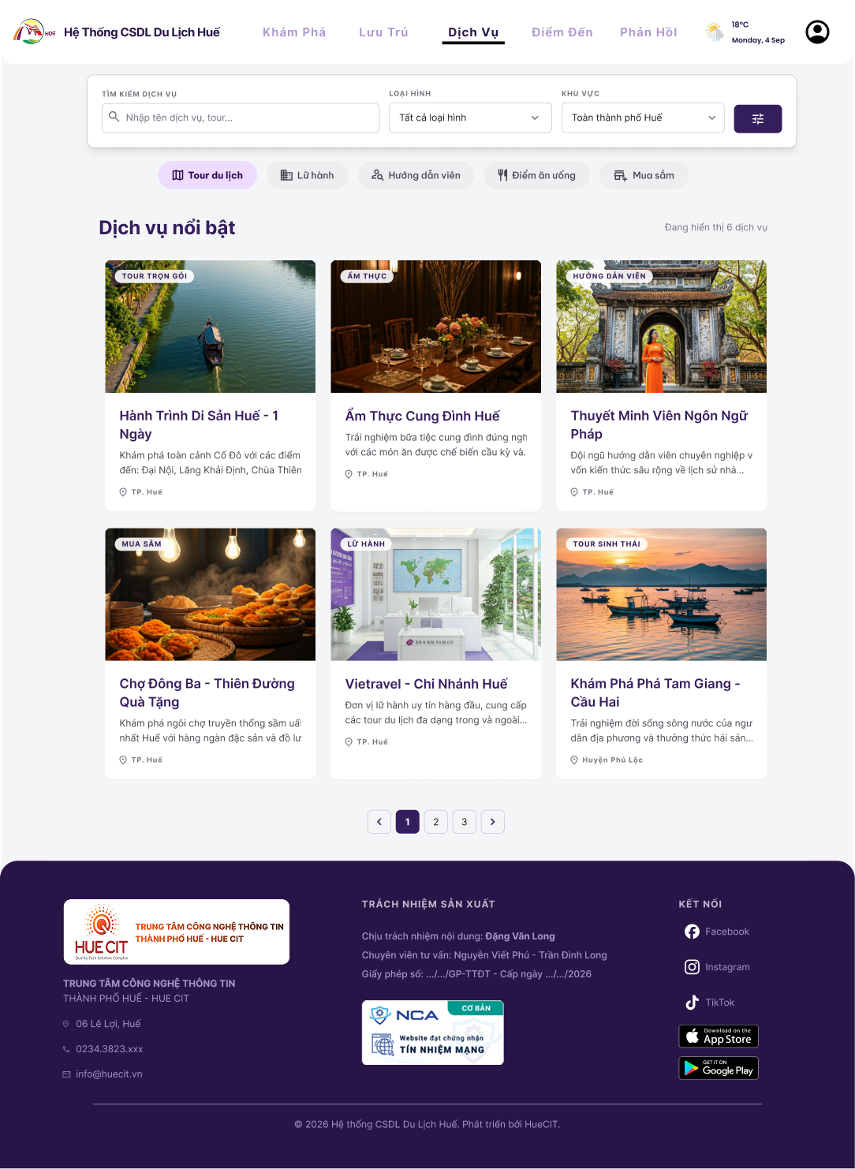
Hình 3.35: Giao diện Tìm kiếm tổng hợp

Màn hình | Tìm kiếm thông tin du lịch dịch vụ (Global Search)
Mô tả | Tính năng tìm kiếm thông minh đa tiêu chí (Full-text search), trả về kết quả trộn lẫn từ các module Điểm đến, Lưu trú, Lữ hành, Sự kiện.
Màn hình kết nối | Liên kết trực tiếp vào các màn hình Xem chi tiết của đối tượng.
Nội dung màn hình
Item | Kiểu dữ liệu | Mô tả
Thanh tìm kiếm lớn | Textfield | Ô nhập liệu trung tâm, có text gợi ý (Placeholder). Kèm biểu tượng kính lúp.
Tab phân loại nhanh | Button Group | Các nút tab: Tất cả, Lưu trú, Ăn uống, Điểm đến, Sự kiện.
Lọc theo khoảng cách | Dropdown / Slider | Bộ lọc định vị (Tính bằng Km) từ vị trí hiện tại của thiết bị (Đòi hỏi quyền GPS).
Danh sách kết quả | Card Grid/List | Các ô kết quả hiển thị dạng thẻ (Có ảnh thumbnail, tên, số sao, khoảng cách).
Các chức năng màn hình
Tên chức năng | Mô tả | Thành công | Thất bại
Tìm kiếm thông minh | Gõ từ khóa không dấu hoặc có dấu (VD: "Bun bo", "Khach san"). | Giao diện tự động xổ ra danh sách gợi ý hoặc load các thẻ kết quả trùng khớp nhất. | Không có kết quả, hiển thị hình ảnh "Không tìm thấy dữ li

3.11 Quản lý API
Tên Use case | Quản lý API
Mô tả | Quản trị hệ thống thực hiện cấu hình, xem danh sách, cấp phát mới, tạm dừng hoặc thu hồi các khóa kết nối (API Keys) dùng để chia sẻ, đồng bộ dữ liệu du lịch với các ứng dụng bên thứ ba hoặc nền tảng dùng chung của tỉnh/thành phố (Ví dụ: ứng dụng đô thị thông minh Hue-S, VNeID).
Tác nhân | Quản trị hệ thống (Super Admin)
Độ phức tạp | Đơn giản | Trung bình | Phức tạp
Điều kiện bắt đầu | Người dùng đăng nhập thành công bằng tài khoản Admin cấp cao nhất và truy cập vào menu "Quản lý hệ thống" -> "Quản lý API".
Điều kiện kết thúc | Người dùng đăng nhập thành công bằng tài khoản Admin cấp cao nhất và truy cập vào menu "Quản lý hệ thống" -> "Quản lý API".
Kịch bản chính | 1. Quản trị viên truy cập phân hệ "Quản lý API". Hệ thống tải bảng danh sách các API Key đang hoạt động kèm thông tin đối tác kết nối, số lượng request đã sử dụng, giới hạn băng thông (Rate limit) và trạng thái.  2. Cấp phát API Key mới: Admin nhấn nút "Tạo mới API Key" -> Nhập tên đơn vị/đối tác kết nối, chọn phạm vi dữ liệu được phép khai thác (chỉ đọc dữ liệu hoặc được phép ghi dữ liệu), cài đặt hạn mức request -> Nhấn "Lưu". Hệ thống tự động sinh ra một chuỗi mã bí mật mã hóa (Token/Key) duy nhất để Admin bàn giao cho đối tác.  3. Tạm dừng hoặc Thu hồi: Admin chọn một API Key của đối tác trong danh sách -> Nhấn nút "Tạm dừng" hoặc "Thu hồi". Hệ thống thay đổi trạng thái lập tức, mọi lệnh gọi dữ liệu từ phía đối tác sử dụng khóa này sau đó sẽ bị từ chối kết nối.
Kịch bản phụ | - Lạm dụng hệ thống hoặc lỗi vòng lặp từ đối tác (Vượt hạn mức/Rate Limit): Nếu hệ thống tự động phát hiện một API Key của đối tác gửi số lượng yêu cầu (Request) vượt quá hạn mức tối đa cho phép trong một khoảng thời gian ngắn (nghi vấn bị tấn công hoặc do lỗi code phía đối tác), hệ thống tự động kích hoạt tính năng tự vệ, tạm khóa API Key đó trong 15 phút và gửi cảnh báo đỏ cho hệ thống quản trị.
Các yêu cầu, ràng buộc | - Hệ thống hoạt động hoàn toàn trên giao thức bảo mật mã hóa dữ liệu HTTPS.  - Tuân thủ nghiêm ngặt chuẩn kiến trúc RESTful API, sử dụng phương thức xác thực mã hóa Token bảo mật (như JWT hoặc OAuth2) để kiểm soát quyền truy cập dữ liệu.
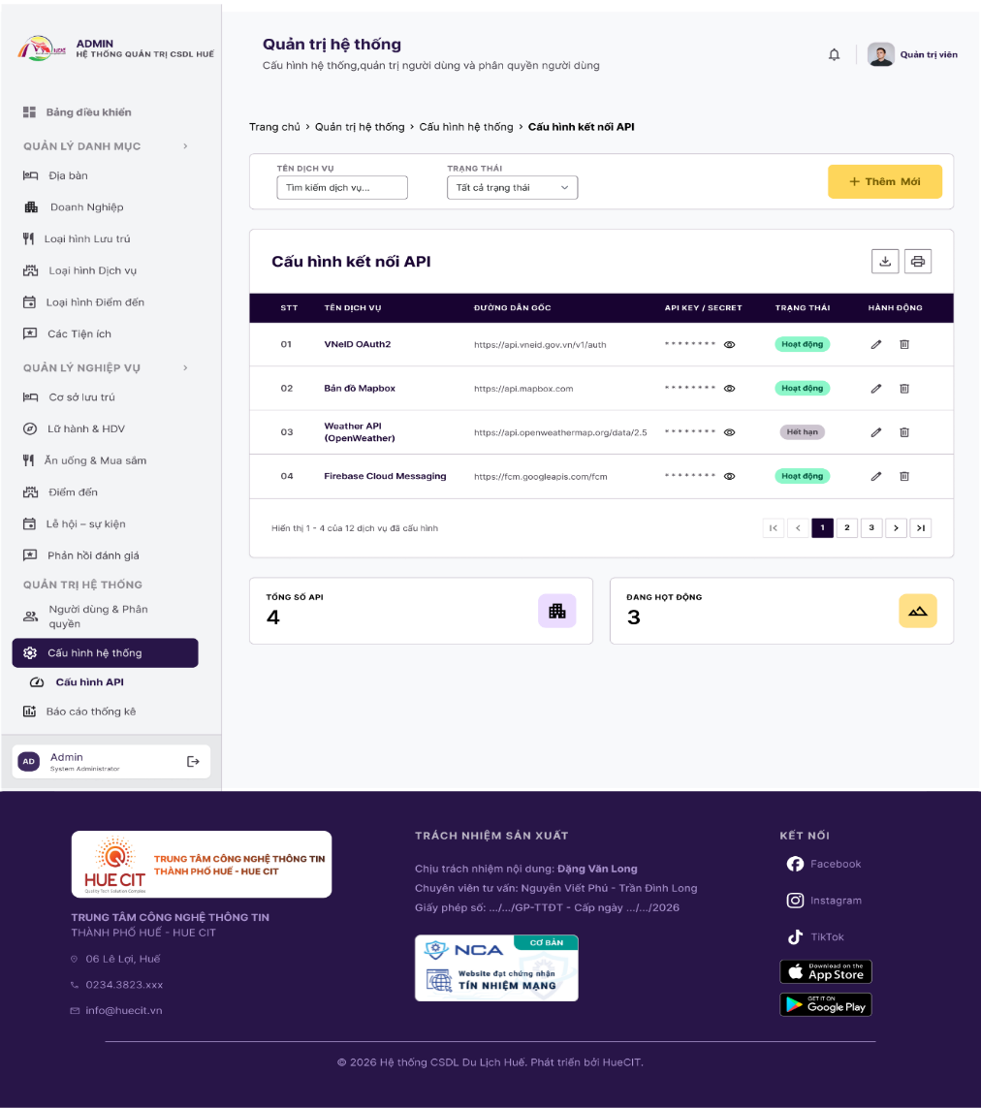z
Hình 3.36: Giao diện Quản lý cấu hình API hệ thống

Màn hình | Quản lý cấu hình API
Mô tả | Màn hình dành cho quản trị viên kỹ thuật thiết lập và theo dõi tình trạng kết nối của các dịch vụ bên thứ ba (VNeID, Google Map, Thời tiết...).
Màn hình kết nối | Popup Cấu hình API
Nội dung màn hình
Item | Kiểu dữ liệu | Mô tả
Danh sách API | Table | Hiển thị danh sách các dịch vụ đang được tích hợp.
Tên dịch vụ | Label – String | Ví dụ: VNeID Authentication, Map Navigation.
Đường dẫn (Base URL) | Label – String | Endpoint API kết nối tới máy chủ đối tác.
API Key / Token | Password Text | Chuỗi khóa bí mật (Bị che dấu ***, có nút con mắt để xem).
Trạng thái | Toggle Switch | Nút gạt bật/tắt (Kết nối / Dừng kết nối).
Kiểm tra (Ping) | Button | Nút bấm để gửi lệnh test đường truyền ngay lập tức.
Các chức năng màn hình
Tên chức năng | Mô tả | Thành công | Thất bại
Kiểm tra kết nối API | Nhấn nút Ping để hệ thống gọi thử API. | Trả về thông báo "Kết nối API ổn định (Status 200)". | Thông báo lỗi "Mất kết nối hoặc Sai API Key (Status 401/500)".

3.12 Báo cáo thống kê
Tên Use case | Báo cáo thống kê
Mô tả | Hệ thống tổng hợp số liệu và cung cấp giao diện biểu đồ tổng quan, cho phép người dùng xem và xuất các báo cáo thống kê định kỳ về lượng khách du lịch, số cơ sở kinh doanh, doanh nghiệp, doanh thu du lịch hoặc tổng hợp lượt đánh giá phản hồi.
Tác nhân | Quản trị viên, Quản trị hệ thống
Độ phức tạp | Đơn giản | Trung bình | Phức tạp
Điều kiện bắt đầu | Người dùng đăng nhập thành công bằng tài khoản có thẩm quyền được cấp phép xem báo cáo và truy cập menu "Báo cáo thống kê
Điều kiện kết thúc | Các biểu đồ số liệu hiển thị trực quan hoặc tập tin báo cáo dữ liệu (Excel/PDF) được xuất thành công về thiết bị của người dùng.
Kịch bản chính | 1. Người dùng chọn chức năng "Báo cáo thống kê". Hệ thống hiển thị bảng điều khiển trung tâm (Dashboard) với các biểu đồ tổng quan mặc định theo tháng hoặc quý hiện tại.  2. Lọc số liệu: Người dùng sử dụng công cụ lọc thời gian (Chọn xem theo tuần, tháng, quý, năm hoặc chọn mốc tùy biến "Từ ngày -> Đến ngày") và lọc theo điều kiện Địa bàn. Hệ thống thực hiện tính toán lại số liệu và vẽ lại các biểu đồ (Biểu đồ cột thể hiện phân bố cơ sở, biểu đồ tròn thể hiện tỷ trọng loại hình điểm đến...).  3. Xuất file báo cáo: Người dùng nhấn nút "Xuất báo cáo" -> Hệ thống hiển thị popup chọn định dạng tải về (Tệp Excel .xlsx hoặc Tệp văn bản in ấn .pdf) -> Người dùng chọn định dạng mong muốn -> Hệ thống tạo file dữ liệu và tự động tải về thiết bị.
Kịch bản phụ | - Khoảng thời gian truy vấn dữ liệu quá rộng: Nếu người dùng lựa chọn khoảng thời gian cần thống kê quá dài (Ví dụ: Yêu cầu tính toán dữ liệu chi tiết theo từng ngày trong vòng 10 năm liên tục) có nguy cơ gây treo hệ thống dữ liệu -> Hệ thống sẽ hiển thị thông báo nhắc nhở cảnh báo: "Khoảng thời gian truy vấn quá lớn, vui lòng giới hạn khoảng thời gian trong vòng 3 năm hoặc chọn thống kê tổng hợp theo năm" và hủy thao tác để bảo vệ tài nguyên.
Các yêu cầu, ràng buộc | - Số liệu tính toán trên biểu đồ tổng quan phải đảm bảo độ chính xác theo thời gian thực (Real-time hoặc Near Real-time) dựa trên dữ liệu gốc trong CSDL.  - File Excel hoặc file PDF khi xuất ra phải tuân thủ đúng định dạng bảng biểu, căn lề văn bản chuẩn quy định mẫu để phục vụ công tác in ấn báo cáo trực tiếp cho lãnh đạo.
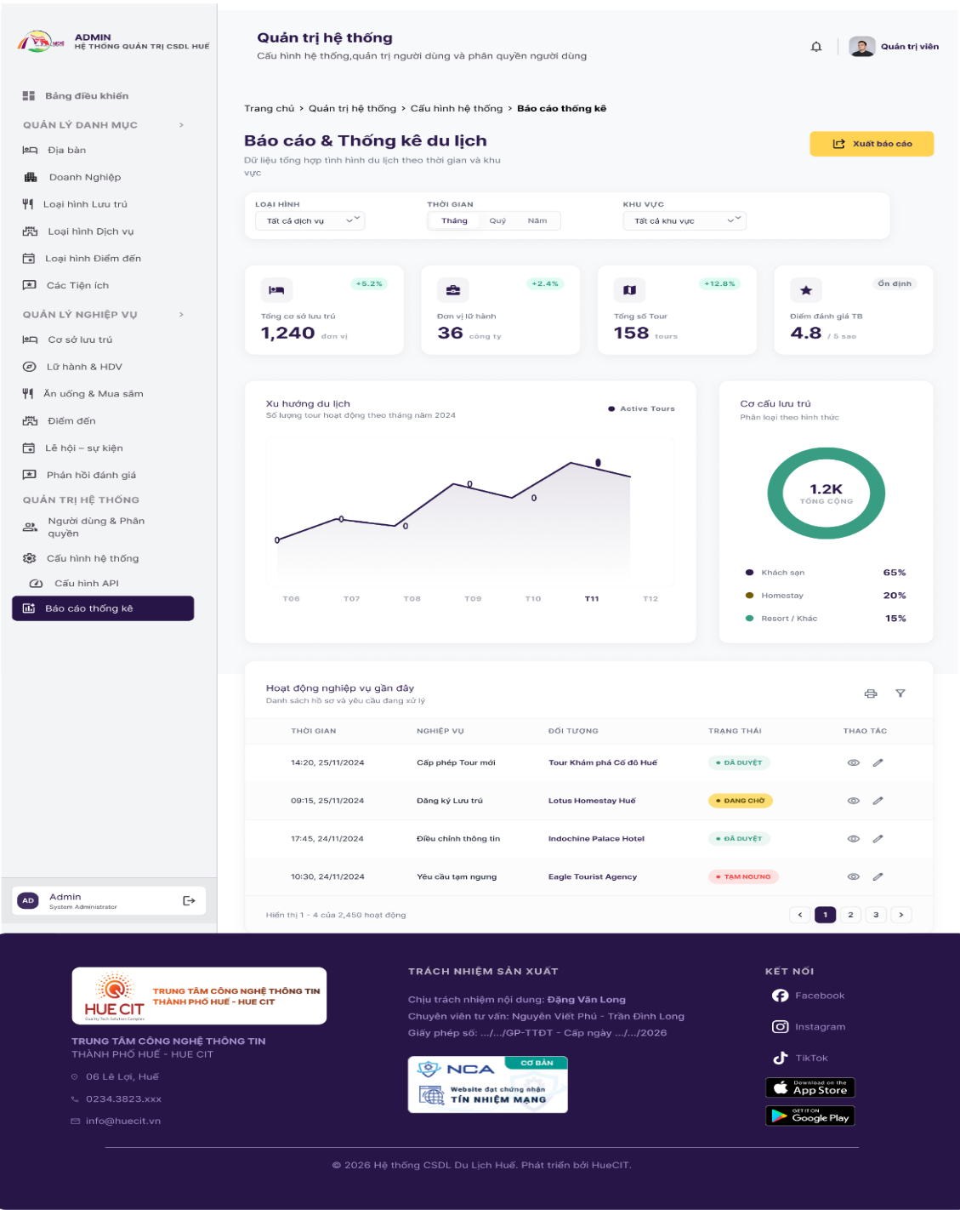
Hình 3.37: Giao diện Báo cáo thống kê Dashboard

Màn hình | Popup Báo cáo thống kê
Mô tả | Giao diện tổng hợp số liệu dạng biểu đồ (Dashboard) giúp lãnh đạo nắm bắt số lượng doanh nghiệp, cơ sở lưu trú và đánh giá của khách hàng.
Màn hình kết nối | Báo cáo thống kê
Nội dung màn hình
Item | Kiểu dữ liệu | Mô tả
Bộ lọc thời gian | Date Picker | Chọn mốc thời gian: Theo tuần, tháng, quý, năm, hoặc "Từ ngày... Đến ngày...".
Nút Xuất báo cáo | Button | Nút tải xuống dữ liệu (Export).
Thẻ số liệu tổng quan | Scorecard | Các ô số nổi bật: Tổng số doanh nghiệp, Số tour đang mở, Lượt đánh giá.
Biểu đồ cơ sở lưu trú | Bar Chart | Biểu đồ cột thể hiện phân bố cơ sở lưu trú theo từng Quận/Huyện.
Biểu đồ loại hình điểm đến | Pie Chart | Biểu đồ tròn thể hiện tỷ trọng giữa Di tích, Thắng cảnh, Làng nghề...
Bảng top đánh giá | Bảng xếp hạng (Table) | Hiển thị top 5 dịch vụ/điểm đến có điểm đánh giá sao cao nhất.
Các chức năng màn hình
Tên chức năng | Mô tả | Thành công | Thất bại
Hiển thị biểu đồ | Tự động kết xuất đồ thị khi chọn mốc thời gian. | Các biểu đồ vẽ dữ liệu trực quan, chính xác. | Không có dữ liệu trong khoảng thời gian chọn (Biểu đồ rỗng).
Xuất file (Export) | Bấm nút xuất báo cáo ra định dạng khác. | Trình duyệt tải xuống file PDF hoặc Excel chứa số liệu hiện tại. | Lỗi tạo file, báo lỗi hệ thống.

4. THIẾT KẾ CƠ SỞ DỮ LIỆU

4.1 Bảng mô tả lược đồ một số thực thể chính
Thực thể: DOANH NGHIỆP
Tên thuộc tính | Kiểu dữ liệu, thực thể tham chiếu |  | Diễn giải
ID DoanhNghiep | UNIQUEIDENTIFIER |  | Khóa chính (PK), định danh duy nhất của doanh nghiệp.
Loại hình doanh nghiệp | DANH MỤC LOẠI HÌNH (FK) |  | Xác định là cơ sở Lưu trú, Lữ hành hay Ăn uống.
 | LoaiDNID (FK) | string
Địa bàn | DanhMuc_PhuongXa  (FK) |  | Phường/xã hoạt động
 | PhuongXaID (PK) | string
 | HeThong_NguoiDung (FK)
Người dùng | NguoiDungID (PK) | string | Tài khoản quản lý doanh nghiệp
Người tạo hồ sơ | NguoiTaoID (FK) |  | Người thực tế tạo bản ghi (DN tự tạo = NguoiDungID; QTV tạo = ID của QTV). Tham chiếu HeThong_NguoiDung.
Mã số thuế | string |  | Mã số thuế doanh nghiệp
Đại diện pháp luật | string |  | Người đại diện
CCCD đại diện | string |  | CCCD người đại diện
Sdt
Email
Trạng thái duyệt | number |  | 0-Chờ duyệt, 1-Đã duyệt, 2-Xóa
NguoiDuyetID (FK) | string |  | QTV đã phê duyệt / từ chối. NULL khi đang chờ. Tham chiếu HeThong_NguoiDung.
NgayDuyet | number |  | Thời điểm phê duyệt hoặc từ chối.
LyDoTuChoi | string |  | Lý do từ chối (chỉ điền khi TrangThaiDuyet = 2).
Ngày tạo | number |  | Thời điểm nộp hờ sơ

CƠ SỞ LƯU TRÚ
Tên thuộc tính | Kiểu dữ liệu, thực thể tham chiếu |  | Diễn giải
ID LuTru | UNIQUEIDENTIFIER |  | Mã định danh duy nhất. Khóa chính (PK).
Thông tin doanh nghiệp | DOANH NGHIỆP (FK)
 | ID | number
Địa bàn | DANH MỤC ĐỊA BÀN (FK) |  | Vị trí phường/xã tại TP Huế
 | ID | number
Loại hình lưu trú | DANH MỤC LOẠI HÌNH LƯU TRÚ (FK) |  | Khách sạn, Homestay...
Tên cơ sở | string |  | Tên cơ sở lưu trú
Địa chỉ | string |  | Địa chỉ chi tiết
Hạng sao | number |  | Phân loại hạng sao (1-5 sao) hoặc loại hình
Mô tả | string |  | Giới thiệu cơ sở
Trạng thái | number |  | 0: ẩn, 1: hiển thị

Thực thể: DỊCH VỤ ĂN UỐNG & MUA SẮM
Tên thuộc tính | Kiểu dữ liệu, thực thể tham chiếu | Diễn giải
ID DichVu (PK) | UNIQUEIDENTIFIER | Mã định danh duy nhất. Khóa chính (PK).
Thông tin doanh nghiệp | DOANH NGHIỆP (FK) – DoanhNghiepID | Liên kết đến doanh nghiệp chủ quản
Địa bàn | DanhMuc_PhuongXa (FK) – PhuongXaID | Vị trí phường/xã tại TP Huế
Loại hình dịch vụ | DanhMuc_LoaiHinhDichVu (FK) – LoaiDichVuID | Nhà hàng, Quán ăn, Mua sắm, v.v.
Tên cơ sở | string | Tên cơ sở dịch vụ
Địa chỉ | string | Địa chỉ cụ thể
Mô tả | string | Mô tả dịch vụ
Tọa độ | string | Tọa độ GPS (lat,lng)
Trạng thái | number | 0: ẩn, 1: hiển thị

Thực thể: LỮ HÀNH
Tên thuộc tính | Kiểu dữ liệu, thực thể tham chiếu | Diễn giải
ID LuHanh (PK) | UNIQUEIDENTIFIER | Mã định danh duy nhất. Khóa chính (PK).
Thông tin doanh nghiệp | DOANH NGHIỆP (FK) – DoanhNghiepID | Liên kết đến doanh nghiệp chủ quản
Địa bàn | DanhMuc_PhuongXa (FK) – PhuongXaID | Vị trí phường/xã hoạt động
Loại hình dịch vụ | DanhMuc_LoaiHinhDichVu (FK) – LoaiDichVuID | Loại hình lữ hành
Tên công ty | string | Tên công ty lữ hành
Địa chỉ | string | Địa chỉ văn phòng
Mô tả | string | Giới thiệu công ty
Tọa độ | string | Tọa độ GPS (lat,lng)
Trạng thái | number | 0: ẩn, 1: hiển thị

Thực thể: HƯỚNG DẪN VIÊN
Tên thuộc tính | Kiểu dữ liệu, thực thể tham chiếu | Diễn giải
ID HDV (PK) | UNIQUEIDENTIFIER | Mã định danh duy nhất. Khóa chính (PK).
Công ty lữ hành | DuLich_LuHanh (FK) – LuHanhID | Liên kết đến công ty lữ hành quản lý
Họ tên | string | Họ và tên hướng dẫn viên
Số thẻ HDV | string | Số thẻ hành nghề hướng dẫn viên
Ngôn ngữ | string | Ngôn ngữ hướng dẫn
Số điện thoại | string | Số điện thoại liên hệ
Email | string | Email liên hệ
Trạng thái | number | 0: nghỉ, 1: đang hoạt động

Thực thể: ĐIỂM ĐẾN
Tên thuộc tính | Kiểu dữ liệu, thực thể tham chiếu | Diễn giải
ID DiemDen (PK) | UNIQUEIDENTIFIER | Mã định danh duy nhất. Khóa chính (PK).
Loại hình điểm đến | DanhMuc_LoaiHinhDiemDen (FK) – LoaiDiemDenID | Di tích, Thắng cảnh, Làng nghề, v.v.
Địa bàn | DanhMuc_PhuongXa (FK) – PhuongXaID | Vị trí phường/xã tại TP Huế
Tên điểm đến | string | Tên điểm đến du lịch
Địa chỉ | string | Địa chỉ cụ thể
Mô tả | string | Mô tả nội dung, lịch sử điểm đến
Tọa độ | string | Tọa độ GPS (lat,lng)
Trạng thái | number | 0: ẩn, 1: hiển thị

Thực thể: LỄ HỘI – SỰ KIỆN
Tên thuộc tính | Kiểu dữ liệu, thực thể tham chiếu | Diễn giải
ID SuKien (PK) | UNIQUEIDENTIFIER | Mã định danh duy nhất. Khóa chính (PK).
Địa bàn | DanhMuc_PhuongXa (FK) – PhuongXaID | Phường/xã tổ chức sự kiện
Tên sự kiện | string | Tên lễ hội / sự kiện du lịch
Địa điểm | string | Địa điểm tổ chức cụ thể
Mô tả | string | Mô tả nội dung sự kiện
Ngày bắt đầu | datetime | Thời điểm bắt đầu
Ngày kết thúc | datetime | Thời điểm kết thúc
Trạng thái | number | 0: hủy, 1: sắp diễn ra, 2: đang diễn ra

Thực thể: TOUR DU LỊCH
Tên thuộc tính | Kiểu dữ liệu, thực thể tham chiếu | Diễn giải
ID Tour (PK) | UNIQUEIDENTIFIER | Mã định danh duy nhất. Khóa chính (PK).
Công ty lữ hành | DuLich_LuHanh (FK) – LuHanhID | Doanh nghiệp lữ hành tạo và quản lý tour
Hướng dẫn viên | DuLich_HDV (FK) – HDVID | HDV phụ trách chính (có thể để trống nếu chưa gán)
Địa bàn | DanhMuc_PhuongXa (FK) – PhuongXaID | Địa phương tour diễn ra hoặc tập trung chủ yếu
Tên tour | string | Tên gọi của gói tour du lịch
Thời gian | string | Thời lượng tour (Ví dụ: 2 ngày 1 đêm)
Giá tour | decimal | Giá bán của tour du lịch
Mô tả lịch trình | string | Chi tiết các điểm tham quan và lịch trình di chuyển
Cấp phép | number | 0: Chưa cấp phép, 1: Đã cấp phép
Trạng thái | number | 0: Tạm ẩn / Dừng nhận khách, 1: Đang hoạt động / Mở bán
Ngày tạo | datetime | Ngày tour được tạo trên hệ thống

Thực thể: NGƯỜI DÙNG HỆ THỐNG
Tên thuộc tính | Kiểu dữ liệu, thực thể tham chiếu | Diễn giải
ID NguoiDung (PK) | UNIQUEIDENTIFIER | Khóa chính, định danh duy nhất.
Vai trò | HeThong_VaiTro (FK) – VaiTroID | Quản trị viên, Quản trị hệ thống, Doanh nghiệp, Du khách
VNeID SubjectID | string | ID từ hệ thống VNeID (xác thực OAuth)
Tên đăng nhập | string | Tên đăng nhập nội bộ (null nếu dùng VNeID)
Mật khẩu | string | Hash mật khẩu; NULL với tài khoản VNeID
Họ tên | string | Họ và tên người dùng
Email | string | Email liên lạc
Số điện thoại | string | Số điện thoại liên hệ
Địa chỉ | string | Địa chỉ thường trú
Trạng thái | number | 0: khóa, 1: hoạt động
Ngày tạo | datetime | Thời điểm tạo tài khoản

Thực thể: TIỆN ÍCH
Tên thuộc tính | Kiểu dữ liệu, thực thể tham chiếu | Diễn giải
ID TienIch (PK) | UNIQUEIDENTIFIER | Khóa chính, định danh duy nhất.
Tên tiện ích | string | WiFi, Bãi đỗ xe, Hồ bơi, Điều hòa, v.v.

Thực thể: TỆP TIN / HÌNH ẢNH
Tên thuộc tính | Kiểu dữ liệu, thực thể tham chiếu | Diễn giải
ID TepTin (PK) | UNIQUEIDENTIFIER | Khóa chính, định danh duy nhất.
Loại đối tượng | string | Nhãn đối tượng sở hữu: DoanhNghiep, LuuTru, DiemDen, SuKien, HDV
ID đối tượng | UNIQUEIDENTIFIER | ID của đối tượng sở hữu tệp (kiểm soát ở tầng ứng dụng)
Tên tệp | string | Tên file gốc khi tải lên
Đường dẫn | string | Đường dẫn hoặc URL lưu trữ (object storage)
Loại file | string | image, pdf, video, v.v.
Kích thước | number | Dung lượng file tính bằng byte
Ngày tải | datetime | Thời điểm tải lên

Thực thể: PHẢN HỒI (DU KHÁCH)
Tên thuộc tính | Kiểu dữ liệu, thực thể tham chiếu | Diễn giải
ID PhanHoi (PK) | UNIQUEIDENTIFIER | Khóa chính, định danh duy nhất.
Người dùng | HeThong_NguoiDung (FK) – NguoiDungID | Du khách gửi phản hồi
Nội dung | string | Nội dung đánh giá / phản hồi
Số sao | number | Số sao đánh giá (1–5)
Trạng thái duyệt | number | 0: chờ duyệt, 1: đã duyệt, 2: từ chối
Ngày gửi | datetime | Thời điểm gửi phản hồi

4.2 Lược đồ quan hệ
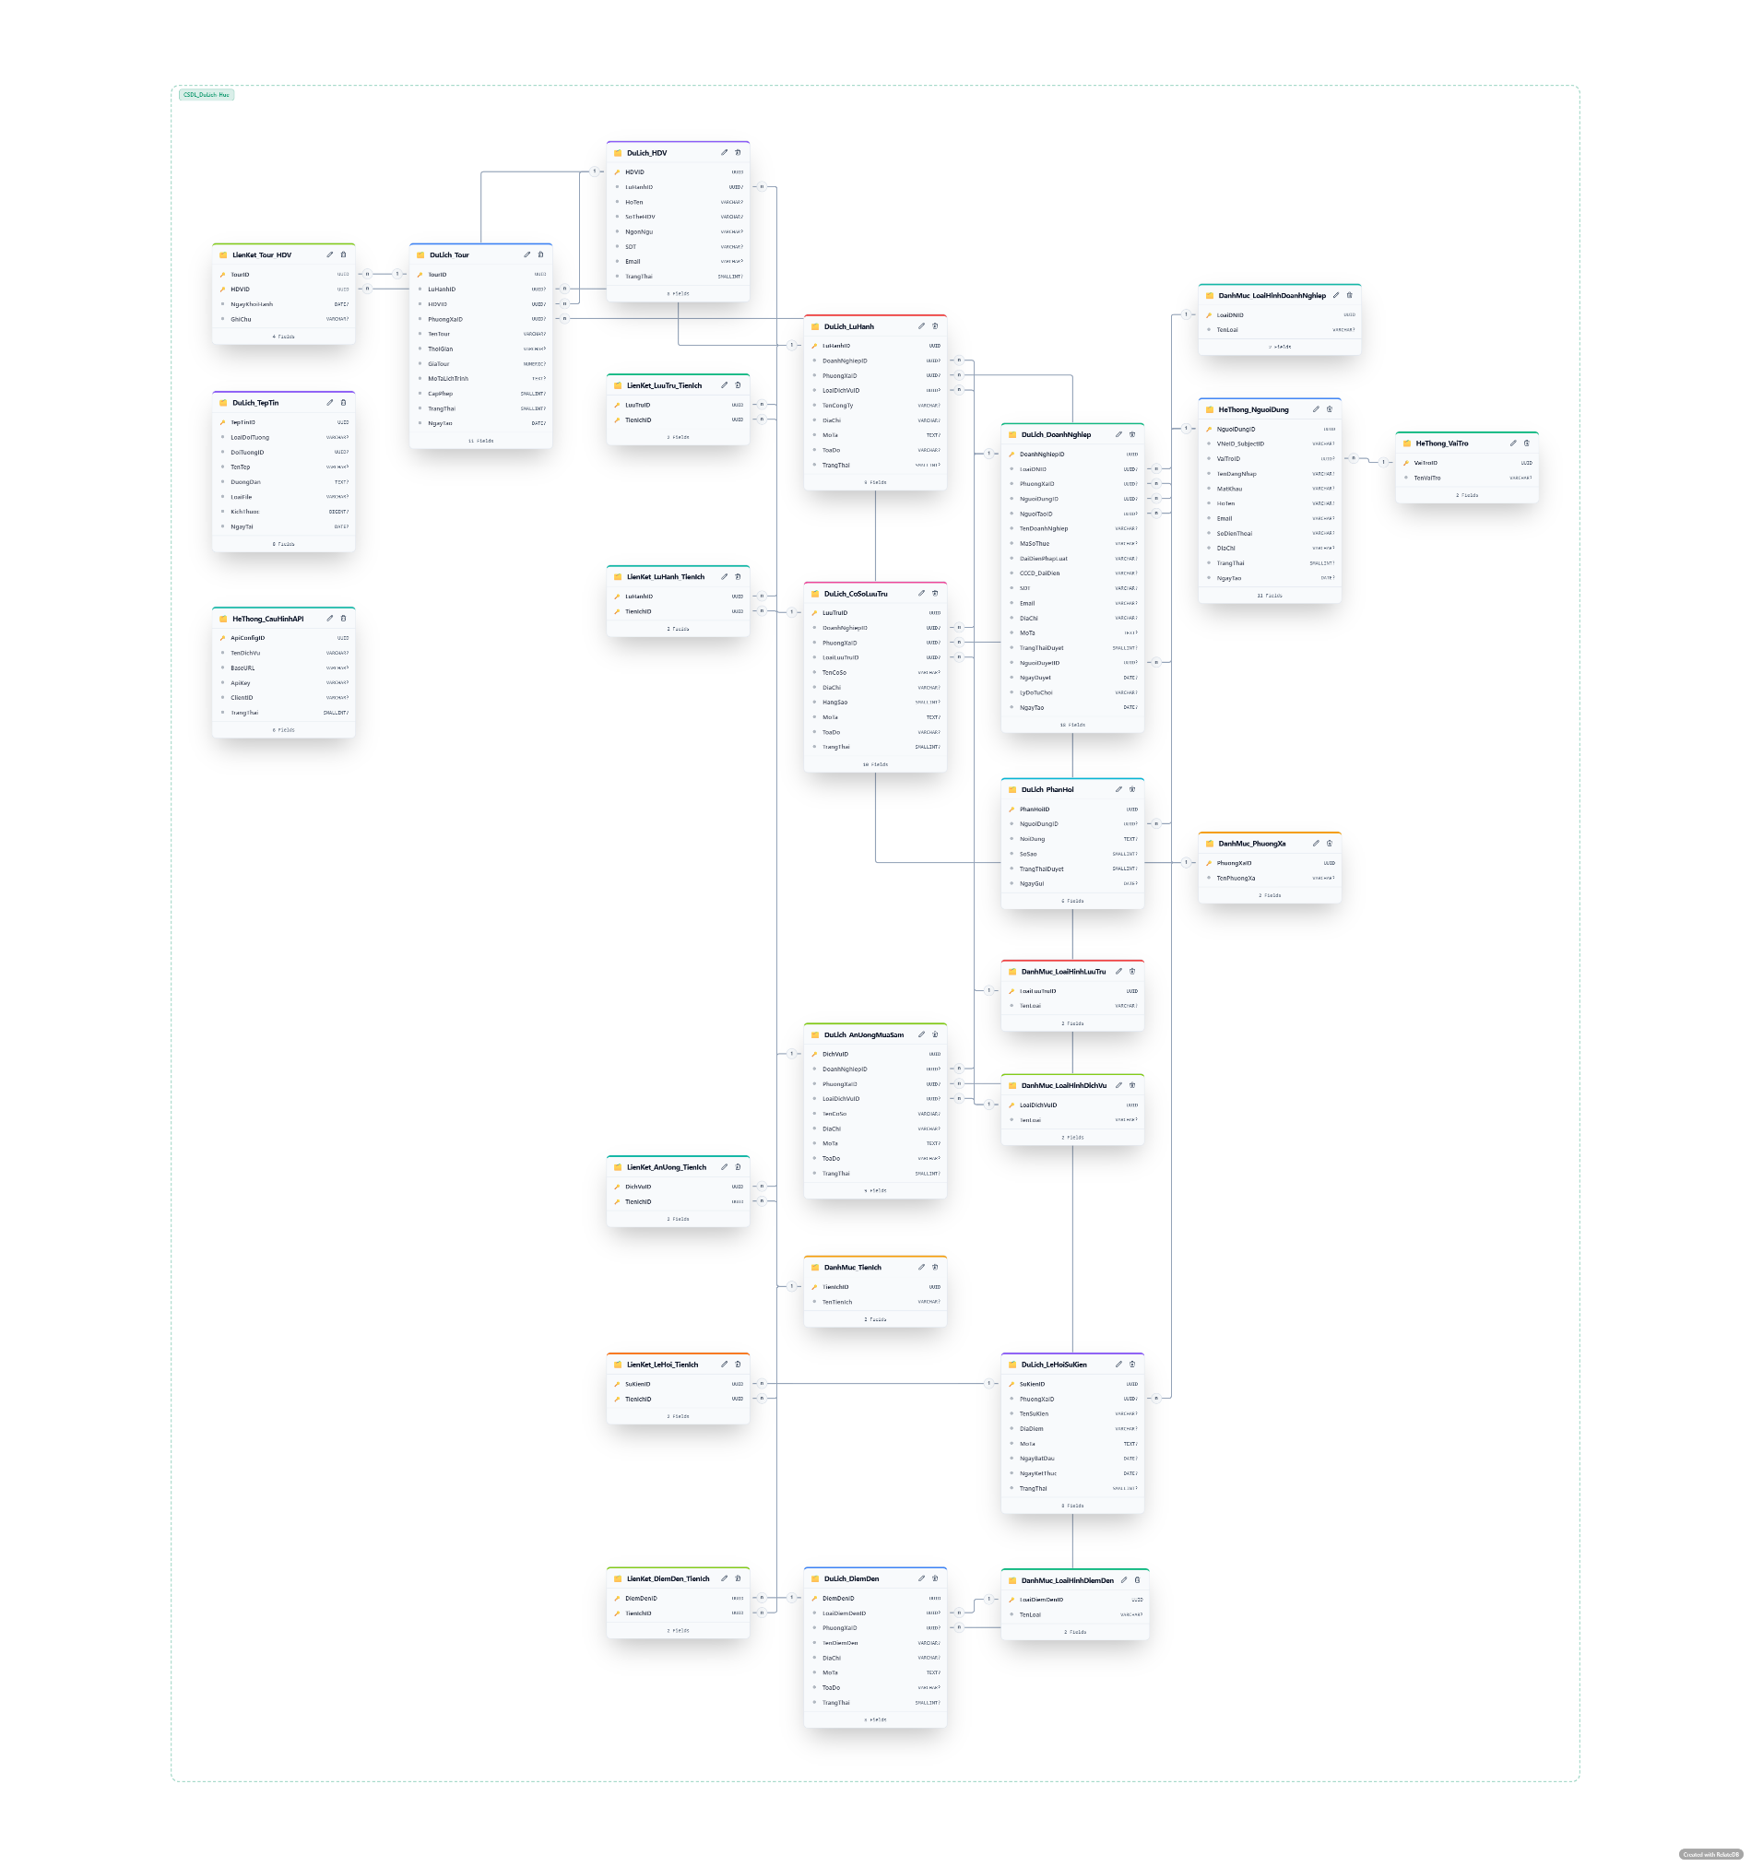
Hình 4.1: Bảng dữ liệu mối quan hệ

4.3 Mô tả chi tiết bảng dữ liệu

4.3.1 Người dùng
HeThong_NguoiDung
Tên cột | Kiểu dữ liệu | Null? | Mặc định | Mô tả
NguoiDungID (PK) | UUID | ☑ |  | Khóa chính, định danh duy nhất.
VNeID_SubjectID | VARCHAR(255) |  |  | ID từ hệ thống VNeID (xác thực OAuth).
VaiTroID (FK) | UUID | ☑ |  | Tham chiếu HeThong_VaiTro.
TenDangNhap | VARCHAR(100) |  |  | Tên đăng nhập nội bộ (null nếu dùng VNeID).
MatKhau | VARCHAR(255) |  |  | Hash mật khẩu; NULL với tài khoản VNeID.
HoTen | VARCHAR(255) |  |  | Họ và tên.
Email | VARCHAR(255) |  |  | Email liên lạc.
SoDienThoai | VARCHAR(20) |  |  | Số điện thoại.
DiaChi | NVARCHAR(255) |  |  | Địa chỉ thường trú.
TrangThai | SMALLINT | ☑ | 1 | 0: khóa, 1: hoạt động.
NgayTao | TIMESTAMP | ☑ | NOW() | Thời điểm tạo tài khoản.

4.3.2 Vai trò người dùng
HeThong_VaiTro
Tên cột | Kiểu dữ liệu | Null? | Mặc định | Mô tả
VaiTroID (PK) | UUID | ☑ |  | Khóa chính.
TenVaiTro | NVARCHAR(50) | ☑ |  | Quản trị viên, Quản trị hệ thống, DoanhNghiep, DuKhach.

4.3.3 Danh mục Phường/Xã
DanhMuc_PhuongXa
Tên cột | Kiểu dữ liệu | Null? | Mặc định | Mô tả
PhuongXaID (PK) | UUID | ☑ |  | Khóa chính.
TenPhuongXa | NVARCHAR(255) | ☑ |  | Tên đơn vị hành chính cấp xã/phường.

4.3.4 Danh mục Loại Hình Doanh Nghiệp
DanhMuc_LoaiHinhDoanhNghiep
Tên cột | Kiểu dữ liệu | Null? | Mặc định | Mô tả
LoaiDNID (PK) | UUID | ☑ |  | Khóa chính.
TenLoai | NVARCHAR(255) | ☑ |  | Lưu trú, Ăn uống & Mua sắm, Lữ hành.

4.3.5 Danh mục Loại Hình Lưu Trú
DanhMuc_LoaiHinhLuuTru
Tên cột | Kiểu dữ liệu | Null? | Mặc định | Mô tả
LoaiLuuTruID (PK) | UUID | ☑ |  | Khóa chính.
TenLoai | NVARCHAR(255) | ☑ |  | Khách sạn, Resort, Homestay, v.v.

4.3.6 Danh mục Loại Hình Dịch Vụ
DanhMuc_LoaiHinhDichVu
Tên cột | Kiểu dữ liệu | Null? | Mặc định | Mô tả
LoaiDichVuID (PK) | UUID | ☑ |  | Khóa chính.
TenLoai | NVARCHAR(255) | ☑ |  | Nhà hàng, Quán ăn, Mua sắm, v.v.

4.3.7 Danh mục Loại Hình Điểm Đến
DanhMuc_LoaiHinhDiemDen
Tên cột | Kiểu dữ liệu | Null? | Mặc định | Mô tả
LoaiDiemDenID (PK) | UUID | ☑ |  | Khóa chính.
TenLoai | NVARCHAR(255) | ☑ |  | Di tích, Thắng cảnh, Làng nghề, v.v.

4.3.8 Danh mục Tiện Ích
DanhMuc_TienIch
Tên cột | Kiểu dữ liệu | Null? | Mặc định | Mô tả
TienIchID (PK) | UUID | ☑ |  | Khóa chính.
TenTienIch | NVARCHAR(255) | ☑ |  | WiFi, Bãi đỗ xe, Hồ bơi, Điều hòa, v.v.

4.3.9 Dữ liệu Doanh nghiệp
DuLich_DoanhNghiep
Tên cột | Kiểu dữ liệu | Null? | Mặc định | Mô tả
DoanhNghiepID (PK) | UUID | ☑ | NEWID() | Khóa chính.
LoaiDNID (FK) | UUID | ☑ |  | Tham chiếu DanhMuc_LoaiHinhDoanhNghiep.
PhuongXaID (FK) | UUID | ☑ |  | Tham chiếu DanhMuc_PhuongXa.
NguoiDungID (FK) | UUID | ☑ |  | Tài khoản đại diện; tham chiếu HeThong_NguoiDung.
NguoiTaoID (FK) | UUID | ☑ |  | Người thực tế tạo bản ghi. Tham chiếu HeThong_NguoiDung.
TenDoanhNghiep | NVARCHAR(255) | ☑ |  | Tên chính thức doanh nghiệp.
MaSoThue | VARCHAR(50) | ☑ |  | Mã số thuế duy nhất.
DaiDienPhapLuat | NVARCHAR(255) | ☑ |  | Họ tên người đại diện pháp luật.
CCCD_DaiDien | VARCHAR(20) | ☑ |  | Số CCCD người đại diện.
SDT | VARCHAR(20) |  |  | Số điện thoại liên hệ.
Email | VARCHAR(255) |  |  | Email liên hệ.
DiaChi | NVARCHAR(255) |  |  | Địa chỉ trụ sở.
MoTa | TEXT |  |  | Giới thiệu doanh nghiệp.
TrangThaiDuyet | SMALLINT | ☑ | 0 | 0: chờ duyệt, 1: đã duyệt, 2: từ chối.
NguoiDuyetID (FK) | UUID |  |  | QTV đã phê duyệt / từ chối. NULL khi đang chờ. Tham chiếu HeThong_NguoiDung.
NgayDuyet | DATETIME2 |  |  | Thời điểm phê duyệt hoặc từ chối.
LyDoTuChoi | NVARCHAR(500) |  |  | Lý do từ chối (chỉ điền khi TrangThaiDuyet = 2).
NgayTao | TIMESTAMP | ☑ | NOW() | Thời điểm nộp hồ sơ.

4.3.10 Dữ liệu Cơ sở Lưu trú
DuLich_CoSoLuuTru
Tên cột | Kiểu dữ liệu | Null? | Mặc định | Mô tả
LuuTruID (PK) | UUID | ☑ |  | Khóa chính.
DoanhNghiepID (FK) | UUID | ☑ |  | Tham chiếu DuLich_DoanhNghiep.
PhuongXaID (FK) | UUID | ☑ |  | Tham chiếu DanhMuc_PhuongXa.
LoaiLuuTruID (FK) | UUID | ☑ |  | Tham chiếu DanhMuc_LoaiHinhLuuTru.
TenCoSo | NVARCHAR(255) | ☑ |  | Tên cơ sở lưu trú.
DiaChi | NVARCHAR(255) | ☑ |  | Địa chỉ cụ thể.
HangSao | SMALLINT |  |  | Số sao xếp hạng (1–5).
MoTa | TEXT |  |  | Mô tả cơ sở.
ToaDo | VARCHAR(100) |  |  | Tọa độ GPS (lat,lng).
TrangThai | SMALLINT | ☑ | 1 | 0: ẩn, 1: hiển thị.

4.3.11 Dữ liệu Dịch vụ Ăn uống & Mua sắm
DuLich_AnUongMuaSam
Tên cột | Kiểu dữ liệu | Null? | Mặc định | Mô tả
DichVuID (PK) | UUID | ☑ |  | Khóa chính.
DoanhNghiepID (FK) | UUID | ☑ |  | Tham chiếu DuLich_DoanhNghiep.
PhuongXaID (FK) | UUID | ☑ |  | Tham chiếu DanhMuc_PhuongXa.
LoaiDichVuID (FK) | UUID | ☑ |  | Tham chiếu DanhMuc_LoaiHinhDichVu.
TenCoSo | NVARCHAR(255) | ☑ |  | Tên cơ sở dịch vụ.
DiaChi | NVARCHAR(255) | ☑ |  | Địa chỉ cụ thể.
MoTa | TEXT |  |  | Mô tả dịch vụ.
ToaDo | VARCHAR(100) |  |  | Tọa độ GPS (lat,lng).
TrangThai | SMALLINT | ☑ | 1 | 0: ẩn, 1: hiển thị.

4.3.12 Dữ liệu Lữ hành
DuLich_LuHanh
Tên cột | Kiểu dữ liệu | Null? | Mặc định | Mô tả
LuHanhID (PK) | UUID | ☑ |  | Khóa chính.
DoanhNghiepID (FK) | UUID | ☑ |  | Tham chiếu DuLich_DoanhNghiep.
PhuongXaID (FK) | UUID | ☑ |  | Tham chiếu DanhMuc_PhuongXa.
LoaiDichVuID (FK) | UUID | ☑ |  | Tham chiếu DanhMuc_LoaiHinhDichVu.
TenCongTy | NVARCHAR(255) | ☑ |  | Tên công ty lữ hành.
DiaChi | NVARCHAR(255) | ☑ |  | Địa chỉ văn phòng.
MoTa | TEXT |  |  | Giới thiệu công ty.
ToaDo | VARCHAR(100) |  |  | Tọa độ GPS (lat,lng).
TrangThai | SMALLINT | ☑ | 1 | 0: ẩn, 1: hiển thị.

4.3.13 Dữ liệu Hướng dẫn viên
DuLich_HDV
Tên cột | Kiểu dữ liệu | Null? | Mặc định | Mô tả
HDVID (PK) | UUID | ☑ |  | Khóa chính.
LuHanhID (FK) | UUID | ☑ |  | Tham chiếu DuLich_LuHanh.
HoTen | NVARCHAR(255) | ☑ |  | Họ và tên hướng dẫn viên.
SoTheHDV | VARCHAR(100) | ☑ |  | Số thẻ hành nghề HDV.
NgonNgu | NVARCHAR(255) |  |  | Ngôn ngữ hướng dẫn.
SDT | VARCHAR(20) |  |  | Số điện thoại.
Email | VARCHAR(255) |  |  | Email liên hệ.
TrangThai | SMALLINT | ☑ | 1 | 0: nghỉ, 1: đang hoạt động.

4.3.14 Dữ liệu Điểm đến
DuLich_DiemDen
Tên cột | Kiểu dữ liệu | Null? | Mặc định | Mô tả
DiemDenID (PK) | UUID | ☑ |  | Khóa chính.
LoaiDiemDenID (FK) | UUID | ☑ |  | Tham chiếu DanhMuc_LoaiHinhDiemDen.
PhuongXaID (FK) | UUID | ☑ |  | Tham chiếu DanhMuc_PhuongXa.
TenDiemDen | NVARCHAR(255) | ☑ |  | Tên điểm đến.
DiaChi | NVARCHAR(255) |  |  | Địa chỉ cụ thể.
MoTa | TEXT |  |  | Mô tả nội dung, lịch sử.
ToaDo | VARCHAR(100) |  |  | Tọa độ GPS (lat,lng).
TrangThai | SMALLINT | ☑ | 1 | 0: ẩn, 1: hiển thị.

4.3.15 Dữ liệu Lễ hội – Sự kiện
DuLich_LeHoiSuKien
Tên cột | Kiểu dữ liệu | Null? | Mặc định | Mô tả
SuKienID (PK) | UUID | ☑ |  | Khóa chính.
PhuongXaID (FK) | UUID | ☑ |  | Tham chiếu DanhMuc_PhuongXa.
TenSuKien | NVARCHAR(255) | ☑ |  | Tên lễ hội / sự kiện.
DiaDiem | NVARCHAR(255) |  |  | Địa điểm tổ chức cụ thể.
MoTa | TEXT |  |  | Mô tả nội dung sự kiện.
NgayBatDau | TIMESTAMP | ☑ |  | Thời điểm bắt đầu.
NgayKetThuc | TIMESTAMP | ☑ |  | Thời điểm kết thúc.
TrangThai | SMALLINT | ☑ | 1 | 0: hủy, 1: sắp diễn ra, 2: đang diễn ra.

4.3.16 Tệp tin
DuLich_TepTin
Tên cột | Kiểu dữ liệu | Null? | Mặc định | Mô tả
TepTinID (PK) | UUID | ☑ |  | Khóa chính.
LoaiDoiTuong | VARCHAR(50) | ☑ |  | Nhãn đối tượng sở hữu: DoanhNghiep, LuuTru, DiemDen, SuKien, HDV.
DoiTuongID | UUID | ☑ |  | ID của đối tượng sở hữu tệp (không ràng buộc FK cứng, kiểm soát ở tầng ứng dụng).
TenTep | VARCHAR(255) | ☑ |  | Tên file gốc khi tải lên.
DuongDan | TEXT | ☑ |  | Đường dẫn hoặc URL lưu trữ (object storage).
LoaiFile | VARCHAR(50) | ☑ |  | image, pdf, video, v.v.
KichThuoc | BIGINT |  |  | Dung lượng file tính bằng byte.
NgayTai | TIMESTAMP | ☑ | NOW() | Thời điểm tải lên.

4.3.17 Phản hồi (Du khách)
DuLich_PhanHoi
Tên cột | Kiểu dữ liệu | Null? | Mặc định | Mô tả
PhanHoiID (PK) | UUID | ☑ |  | Khóa chính.
NguoiDungID (FK) | UUID | ☑ |  | Du khách gửi phản hồi; tham chiếu HeThong_NguoiDung.
NoiDung | TEXT | ☑ |  | Nội dung đánh giá.
SoSao | SMALLINT | ☑ |  | Số sao đánh giá (1–5).
TrangThaiDuyet | SMALLINT | ☑ | 0 | 0: chờ duyệt, 1: đã duyệt, 2: từ chối.
NgayGui | TIMESTAMP | ☑ | NOW() | Thời điểm gửi phản hồi.

4.3.18 Liên kết Tiện ích – Lưu trú
LienKet_LuuTru_TienIch
Tên cột | Kiểu dữ liệu | Null? | Mặc định | Mô tả
LuuTruID (FK, PK) | UUID | ☑ |  | Khóa chính kép; tham chiếu DuLich_CoSoLuuTru.
TienIchID (FK, PK) | UUID | ☑ |  | Khóa chính kép; tham chiếu DanhMuc_TienIch.

4.3.19 Liên kết Tiện ích – Ăn uống & Mua sắm
LienKet_AnUong_TienIch
Tên cột | Kiểu dữ liệu | Null? | Mặc định | Mô tả
DichVuID (FK, PK) | UUID | ☑ |  | Khóa chính kép; tham chiếu DuLich_AnUongMuaSam.
TienIchID (FK, PK) | UUID | ☑ |  | Khóa chính kép; tham chiếu DanhMuc_TienIch.

4.3.20 Liên kết Tiện ích – Lữ hành
LienKet_LuHanh_TienIch
Tên cột | Kiểu dữ liệu | Null? | Mặc định | Mô tả
LuHanhID (FK, PK) | UUID | ☑ |  | Khóa chính kép; tham chiếu DuLich_LuHanh.
TienIchID (FK, PK) | UUID | ☑ |  | Khóa chính kép; tham chiếu DanhMuc_TienIch.

4.3.21 Liên kết Tiện ích – Điểm đến
LienKet_DiemDen_TienIch
Tên cột | Kiểu dữ liệu | Null? | Mặc định | Mô tả
DiemDenID (FK, PK) | UUID | ☑ |  | Khóa chính kép; tham chiếu DuLich_DiemDen.
TienIchID (FK, PK) | UUID | ☑ |  | Khóa chính kép; tham chiếu DanhMuc_TienIch.

4.3.22 Liên kết Tiện ích – Lễ hội & Sự kiện
LienKet_LeHoi_TienIch
Tên cột | Kiểu dữ liệu | Null? | Mặc định | Mô tả
SuKienID (FK, PK) | UUID | ☑ |  | Khóa chính kép; tham chiếu DuLich_LeHoiSuKien.
TienIchID (FK, PK) | UUID | ☑ |  | Khóa chính kép; tham chiếu DanhMuc_TienIch.

4.3.23 Cấu hình Kết nối API Hệ thống
HeThong_CauHinhAPI
Tên cột | Kiểu dữ liệu | Null? | Mặc định | Mô tả
ApiConfigID (PK) | UUID | ☑ |  | Khóa chính
TenDichVu | NVARCHAR(100) | ☑ |  | Tên dịch vụ (Ví dụ: 'VNeID_OAuth2', 'MapAPI', 'WeatherAPI')
BaseURL | VARCHAR(500) | ☑ |  | Đường dẫn gốc của API (Ví dụ: https://api.vneid.gov.vn/)
ApiKey | VARCHAR(555) |  |  | [ĐÂY CHÍNH LÀ API KEY]: Chuỗi khóa bí mật dùng để xác thực quyền gọi API từ bên thứ 3.
ClientID | VARCHAR(255) |  |  | Mã định danh ứng dụng (nếu API đó yêu cầu cả cặp ClientID / ApiKey).
TrangThai | SMALLINT | ☑ |  | 0: hết hạn, 1: hoạt động

4.3.24 Quản lý Tour Du lịch
DuLich_Tour
Tên cột | Kiểu dữ liệu | Null? | Mặc định | Mô tả
TourID (PK) | UUID | ☑ | NEWID() | Khóa chính của gói tour.
LuHanhID (FK) | UUID | ☑ |  | Tham chiếu đến DuLich_LuHanh (Doanh nghiệp lữ hành tạo tour).
HDVID (FK) | UUID |  |  | Hướng dẫn viên phụ trách chính; tham chiếu trực tiếp đến DuLich_HDV (Có thể để trống nếu chưa gán).
PhuongXaID (FK) | UUID | ☑ |  | [MỚI] Cột Địa bàn: Tham chiếu đến bảng DanhMuc_PhuongXa để xác định tour này diễn ra hoặc tập trung chủ yếu ở địa phương nào.
TenTour | NVARCHAR(250) | ☑ |  | Tên gọi của tour (Ví dụ: "Khám phá phá Tam Giang - Phú Vang").
ThoiGian | NVARCHAR(100) |  |  | Thời lượng tour (Ví dụ: "1 ngày", "2 ngày 1 đêm").
GiaTour | DECIMAL(18,2) | ☑ | 0 | Giá bán của tour du lịch.
MoTaLichTrinh | TEXT |  |  | Chi tiết các điểm tham quan và lịch trình di chuyển.
CapPhep | SMALLINT | ☑ | 0 | Trạng thái cấp phép: 0 – Chưa cấp phép; 1 – Đã cấp phép.
TrangThai | SMALLINT | ☑ | 1 | Trạng thái kinh doanh: 0 – Tạm ẩn/Dừng nhận khách; 1 – Đang hoạt động/Mở bán.
NgayTao | TIMESTAMP | ☑ | NOW() | Ngày tour được tạo trên hệ thống.

4.3.25 Phân công Hướng dẫn viên cho Tour
LienKet_Tour_HDV
Tên cột | Kiểu dữ liệu | Null? | Mặc định | Mô tả
TourID (FK, PK) | UUID | ☑ |  | Khóa chính kép; tham chiếu đến bảng DuLich_Tour.
HDVID (FK, PK) | UUID | ☑ |  | Khóa chính kép; tham chiếu đến bảng DuLich_HDV.
NgayKhoiHanh | DATE | ☑ |  | Ngày cụ thể mà hướng dẫn viên này dẫn cái tour đó.
GhiChu | NVARCHAR(250) |  |  | Ghi chú thêm (Ví dụ: "Dẫn đoàn khách nước ngoài", "HDV chính").

4.67 Phiếu đánh giá kết quả nhiệm
Mẫu 7 Thông tư 11/2014/TT-BKHCN.

5. KẾT QUẢ ĐẠT ĐƯỢC
xuất được các thành phần ứng dụng cơ bản trong Hệ thống Cơ sở dữ liệu Du lịch thành phố Huế, cũng như các thành phần chi tiết của hệ thống gồm có:
Số hóa và quản lý tập trung tài nguyên: Thay thế phương thức quản lý thủ công, rời rạc bằng một kho CSDL tập trung, sạch và nhất quán. Giúp quản lý chặt chẽ biến động của các cơ sở lưu trú, đơn vị lữ hành, hướng dẫn viên, điểm đến và các sự kiện văn hóa trên địa bàn.
Đảm bảo cơ bản đồng bộ Chính quyền số: Hệ thống tuân thủ hoàn toàn Khung Kiến trúc số thành phố Huế năm 2025, sẵn sàng chia sẻ, liên thông dữ liệu thông qua trục LGSP với các nền tảng dùng chung cốt lõi như đô thị thông minh Hue-S, định danh điện tử VNeID và Cổng dữ liệu mở của tỉnh.
Tối ưu hóa quy trình hành chính: Doanh nghiệp có thể chủ động đăng ký, cập nhật thông tin hồ sơ pháp nhân, quảng bá chương trình tour tuyến, dịch vụ ăn uống, mua sắm trực tuyến một cách nhanh chóng. Quá trình gửi duyệt thông tin đến cơ quan quản lý được minh bạch hóa và rút ngắn thời gian.
Tiếp cận khách hàng và nâng cao chất lượng dịch vụ: Hệ thống giúp doanh nghiệp tiếp nhận trực tiếp và xử lý nhanh chóng các đánh giá chấm điểm số sao, phản hồi hiện trường từ du khách. Từ đó có cơ sở dữ liệu khách quan để cải thiện chất lượng phục vụ, nâng cao uy tín thương hiệu.
Thiết kế chi tiết các chức năng hệ thống (Use Case & UI/UX): Đặc tả chi tiết các luồng nghiệp vụ cốt lõi và giao diện màn hình dành cho nhiều nhóm người dùng khác nhau (Quản trị viên, Quản trị viên hệ thống, Doanh nghiệp, Du khách). Bao gồm các phân hệ quan trọng như: Quản lý người dùng, Quản lý các danh mục, Quản lý dịch vụ (lưu trú, lữ hành, ăn uống, điểm đến...), Quản lý phản hồi đánh giá, Báo cáo thống kê và Quản lý kết nối API.
Thiết kế Cơ sở dữ liệu hệ thống (Database Design): Xây dựng và chuẩn hóa các bảng CSDL, xác định rõ các trường dữ liệu, kiểu dữ liệu và các mối quan hệ thực thể (Khóa chính, Khóa ngoại) cho toàn bộ nền tảng, đáp ứng khả năng lưu trữ tập trung và truy xuất dữ liệu lớn.
Tài liệu cũng đã phân tích các mối liên hệ giữa các vai trò, chức năng và tích hợp với các hệ thống nền tảng chung của tỉnh/thành phố (như định danh điện tử VNeID, nền tảng đô thị thông minh Hue-S...). Đồng thời, tài liệu cũng mang tính chặt chẽ về mặt khoa học, đảm bảo tính logic và phù hợp với quá trình thực hiện, theo dõi, quản lý vòng đời phát triển phần mềm, tạo tiền đề dữ liệu vững chắc cho giai đoạn lập trình và triển khai ứng dụng thực tế trong tương lai.

PHỤ LỤC
[1] Thiết kế UI/UX Hệ thống Cơ sở dữ liệu Du lịch thành phố Huế: https://www.figma.com/design/OpVSrPFnSjAPRBcMyqlW7N/H%E1%BB%87-Th%E1%BB%91ng-CSDL-Du-L%E1%BB%8Bch-Hu%E1%BA%BF?node-id=0-1&t=R2Sms8EaQjgBNl5x-1
[2] Lược đồ quan hệ ERD: https://raw.githubusercontent.com/LongPrince/CSDL-DU-LICH/87b03d18274b7bc24c1b45205468e827713f0390/H_th_ng_CSDL_Du_L_ch_Hu_CSDL_DuLich-Hue.svg

